**Data Analysis**

**一：统计学基础知识**

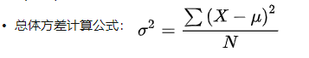

样本方差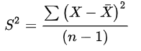

样本协方差：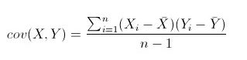

皮尔逊相关系数：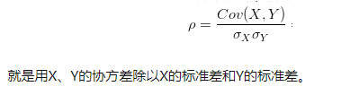

Z-分数：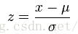

贝叶斯定理：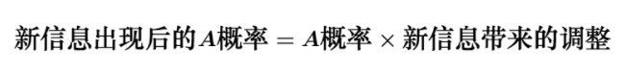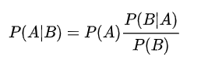



二项分布期望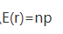 方差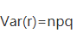，

样本均值标准差：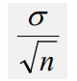

总体均值的区间估计：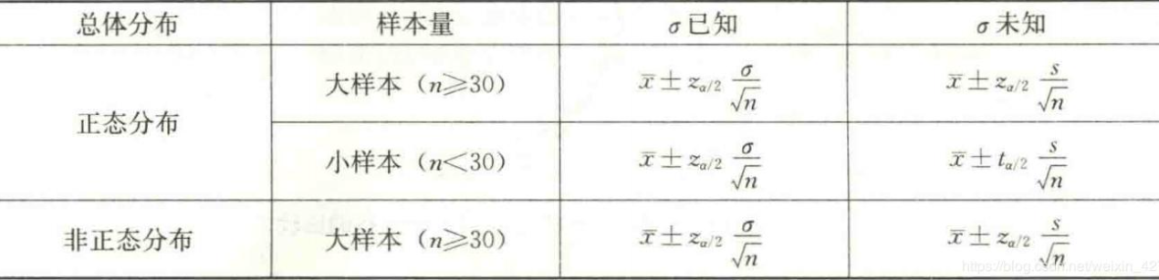

**我们为什么要假设检验**

* 我们在生活中经常会遇到对一个总体数据进行评估的问题，但我们又不能直接统计全部数据，这时就需要从总体中抽出一部分样本，用样本来估计总体情况。

**假设检验定义**

假设检验是先对总体参数提出一个假设值，然后利用样本信息判断这一假设是否成立．所以做假设检验时会设置两个假设：一种叫原假设，也叫零假设，用H0表示。原假设一般是统计者想要拒绝的假设。为什么统计者想要拒绝的假设放在原假设呢？因为原假设备被拒绝如果出错的话，只能犯第I类错误，而犯第I类错误的概率已经被规定的显著性水平所控制．弃真错误也叫第I类错误或α错误：它是指 原假设实际上是真的，但通过样本估计总体后，拒绝了原假设。明显这是错误的，我们拒绝了真实的原假设，所以叫弃真错误，这个错误的概率我们记为α。这个值也是显著性水平，在假设检验之前我们会规定这个概率的大小。

取伪错误也叫第II类错误或β错误：它是指 原假设实际上假的，但通过样本估计总体后，接受了原假设。明显这是错误的，我们接受的原假设实际上是假的，所以叫取伪错误，这个错误的概率我们记为β。

现在清楚原假设一般都是想要拒绝的假设了么？因为原假设备被拒绝，如果出错的话，只能犯弃真错误，而犯弃真错误的概率已经被规定的显著性水平所控制了。这样对统计者来说更容易控制，将错误影响降到最小。

**显著性水平**

显著性水平是指当原假设实际上正确时，检验统计量落在拒绝域的概率，简单理解就是犯弃真错误的概率。这个值是我们做假设检验之前统计者根据业务情况定好的。

显著性水平α越小，犯第I类错误的概率自然越小，一般取值：0.01、0.05、0.1等

当给定了检验的显著水平a=0.05时，进行双侧检验的Z值为1.96，t值为 。

当给定了检验的显著水平a=0.01时，进行双侧检验的Z值为2.58 。

**假设检验步骤**

* 提出原假设与备择假设
* 从所研究总体中出抽取一个随机样本
* 构造检验统计量
* 根据显著性水平确定拒绝域临界值
* 计算检验统计量与临界值进行比较

显著性水平a: 犯第一类错误（H0为真拒绝H0）的概率（第二类错误：Ha为真接受H0）

P-值：是一个概率值，它是样本所提供的证据对原假设H0支持程度的度量，越小说明反对H0的证据越多

如果P-值<=a,则拒绝H0

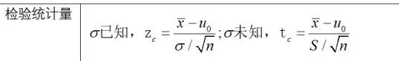

对于给定的样本容量，选择较小的显著性水平意味着将使发生第二类错误的概率风险增大。

两总体均值之差的推断：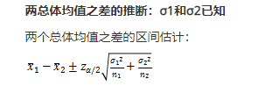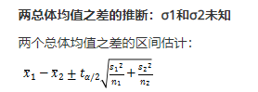

拟合优度检验：基于样本的观察结果与原假设为真条件下的期望结果的比较。比如公司A,B,C的市场份额分别PA,PB,PC.现在C公司推出新产品，检验推出新产品后市场份额有无变化。

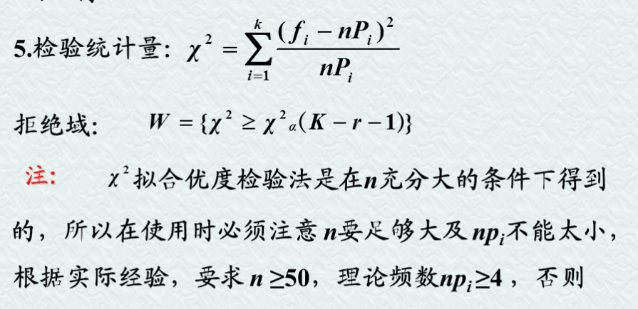 f为观察频数，np为期望频数，k代表类别个数，r一般为0

独立性检验：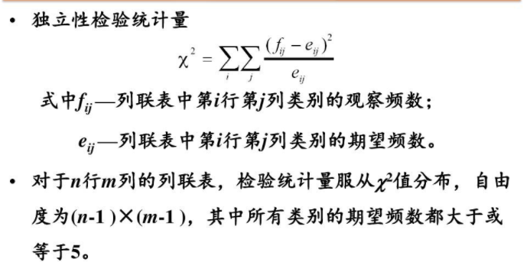

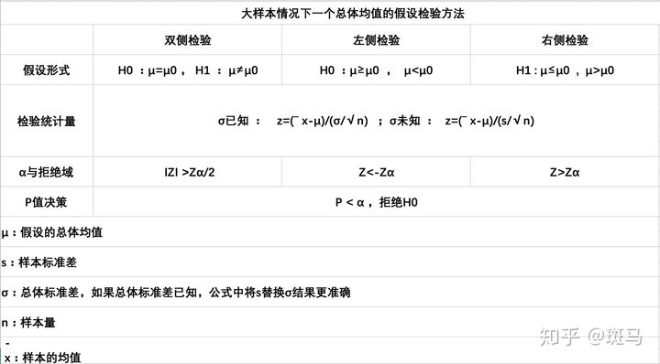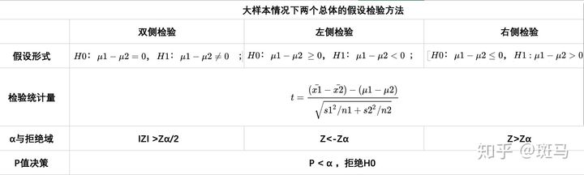

**二：机器学习**

机器学习=模型+策略+算法

机器学习分类：按任务类型分：回归问题，分类问题，聚类问题，降维问题

按照学习方式分类：有监督学习，无监督学习，强化学习

强化学习：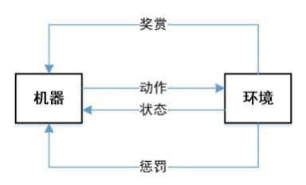

生成模型：给定输入x产生输出y的生成关系:朴素贝叶斯和隐马尔可夫模型

特点：可以还原出联合概率分布，判别不能，学习收敛速度更快，当存在隐变量时，生成方法仍可以使用，判别不行。

判别模型：由数据直接学习决策函数，或者概率分布作为预测模型：Kｎｎ，感知机，决策树，LR，最大熵模型，SVM，BOOSTING,条件随机场。

特点：学习准确度更高，能定义特征并使用特征，可以简化学习问题。

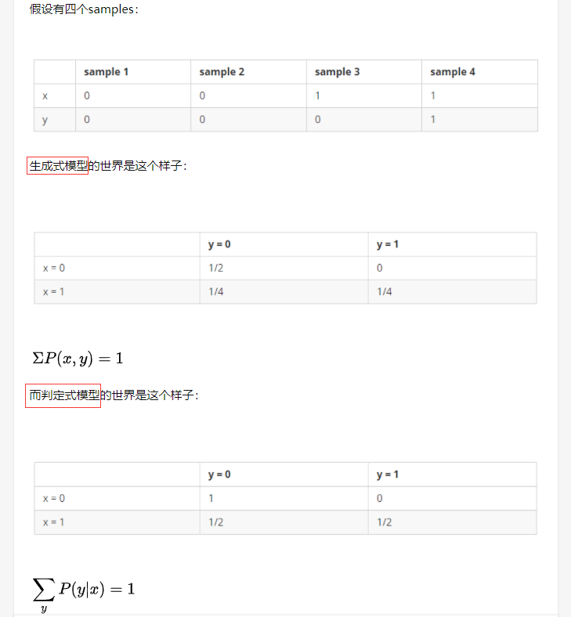 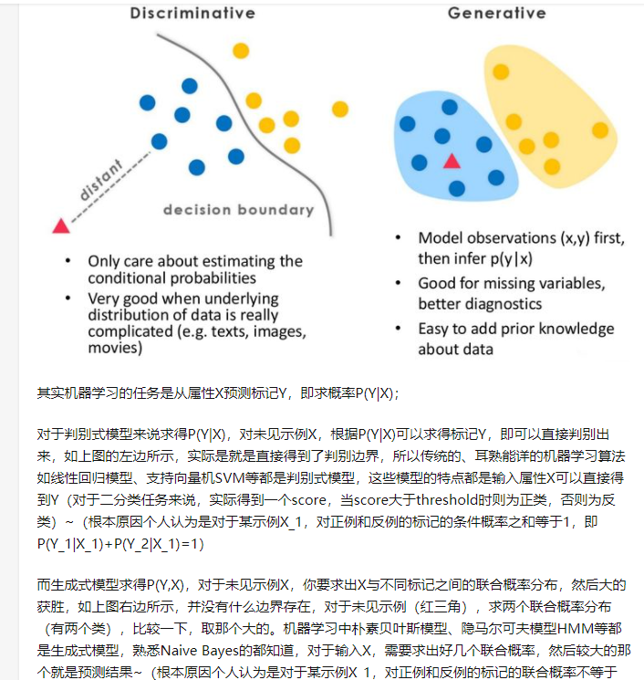

损失函数：

**逻辑回归**的损失函数就是log对数损失函数：

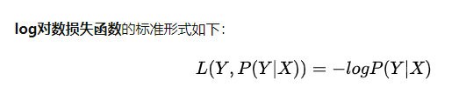

**平方损失函数：**经常应用与回归问题

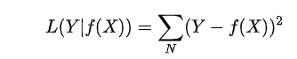

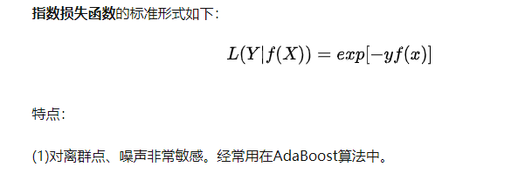

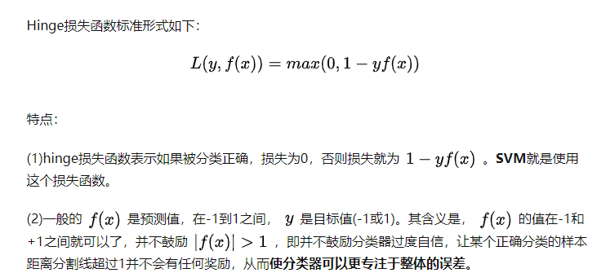

**所以求解模型未知参数问题转化为**：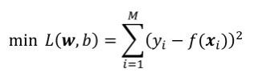

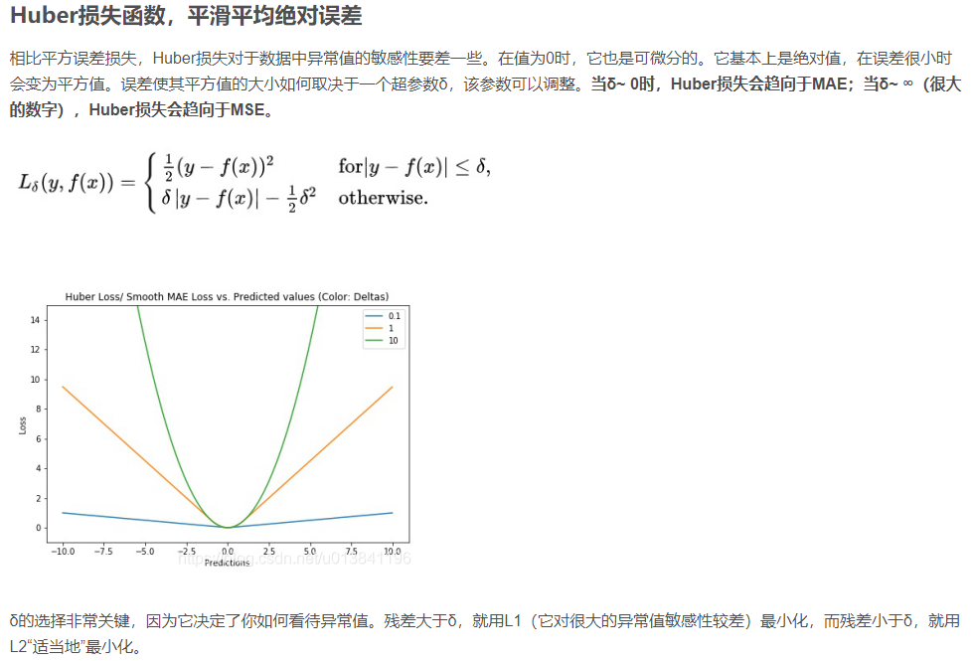

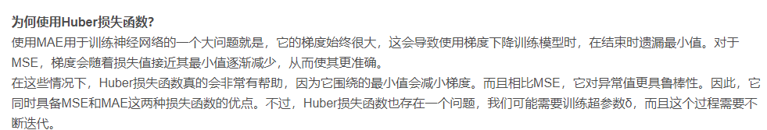

求解问题的优化算法：目标函数按照哪个方向迭代求解时误差的收敛速度最快呢？

１.梯度下降法：

原理：在多元微分学中，梯度就是函数的导数方向。

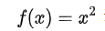

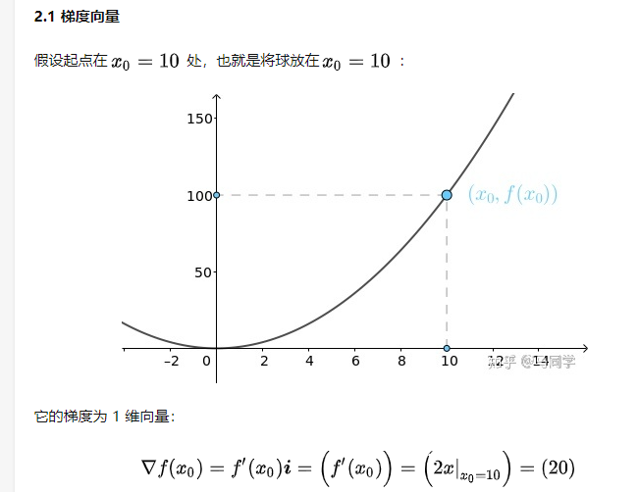 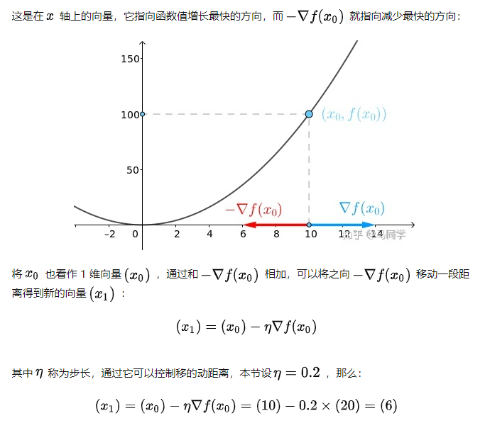

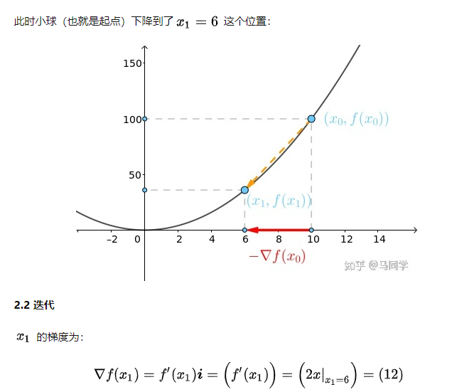 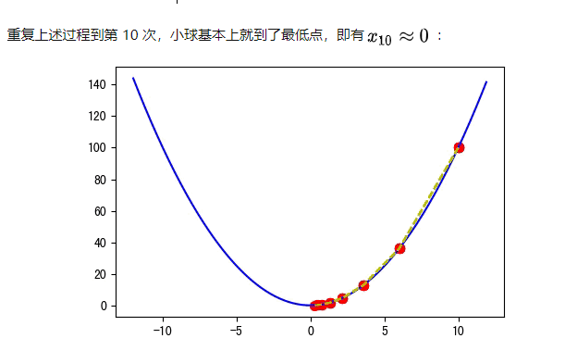

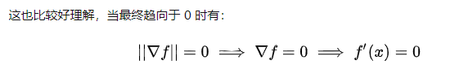

梯度下降法过程  
输入：目标函数f（x），每一次的迭代步长为λ，计算精度为ε。  
输出： f（x）的极小值点x∗。  
步骤如下。  
第1步：任取初始值x0，即置k=0。  
第 2 步：计算f（x）在xk处的函数值f（xk）和f（x）在xk处的梯度值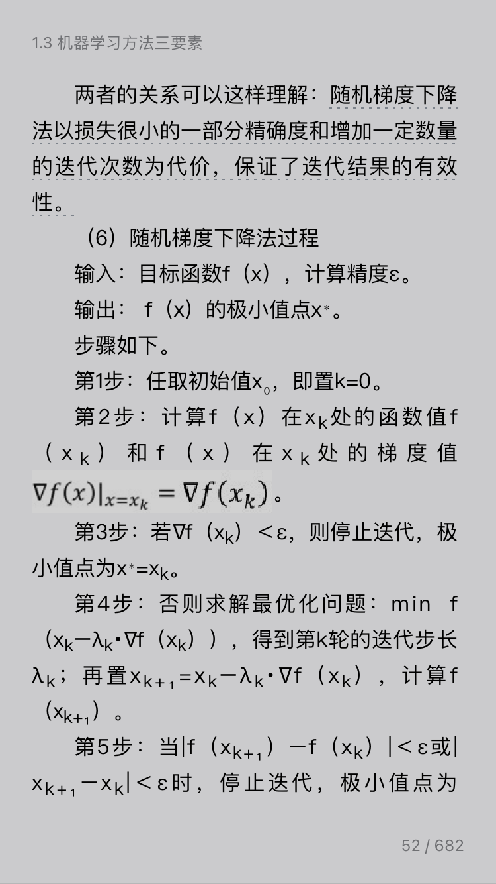。  
第3步：若∇f（xk）＜ε，则停止迭代，极小值点为x∗=xk。  
第4步：置xk+1=xk−λ∙∇f（xk），计算f（xk+1）。  
第5步：若|f（xk+1）−f（xk）|＜ε或|xk+1−xk|＜ε时，停止迭代，极小值点为x∗=xk+1。  
第6步：否则，置k=k+1，转到第2步。

**随机梯度**

当目标函数不是凸函数时，使用梯度下降法求得的结果可能只是某个局部最优点，因此我们还需要一种机制，避免优化过程陷入局部最优。  
为解决上述两个问题，引入了随机梯度下降法。随机梯度下降法原理与批量梯度下降法原理相同，只不过做了如下两个小的改进：  
● 将固定步长λ改为动态步长λk，具体动态步长如何确定可参见下文随机梯度下降法的过程，这样做可保证每次迭代的步长都是最佳的。  
● 引入随机样本抽取方式，即每次迭代只是随机取了训练集中的一部分样本数据进行梯度计算；这样做虽然在某种程度上会稍微降低优化过程的收敛速度并导致最后得到的最优点可能只是全局最优点的一个近似，但却可以有效避免陷入局部最优的情况（因为批量梯度下降法每次都使用全部数据，一旦到了某个局部极小值点可能就停止更新了；而随机梯度下降法由于每次都是随机取部分数据，所以就算到了局部极小值点，在下一步也还是可以跳出的）。  
两者的关系可以这样理解：随机梯度下降法以损失很小的一部分精确度和增加一定数量的迭代次数为代价，保证了迭代结果的有效性。  
（6）随机梯度下降法过程  
输入：目标函数f（x），计算精度ε。  
输出： f（x）的极小值点x∗。  
步骤如下。  
第1步：任取初始值x0，即置k=0。  
第2步：计算f（x）在xk处的函数值f（xk）和f（x）在xk处的梯度值  
第3步：若∇f（xk）＜ε，则停止迭代，极小值点为x∗=xk。  
第4步：否则求解最优化问题：min f（xk−λk∙∇f（xk）），得到第k轮的迭代步长λk；再置xk+1=xk−λk∙∇f（xk），计算f（xk+1）。  
第5步：当|f（xk+1）−f（xk）|＜ε或|xk+1−xk|＜ε时，停止迭代，极小值点为x∗=xk+1。  
第6步：否则，置k=k+1，转到第2步。

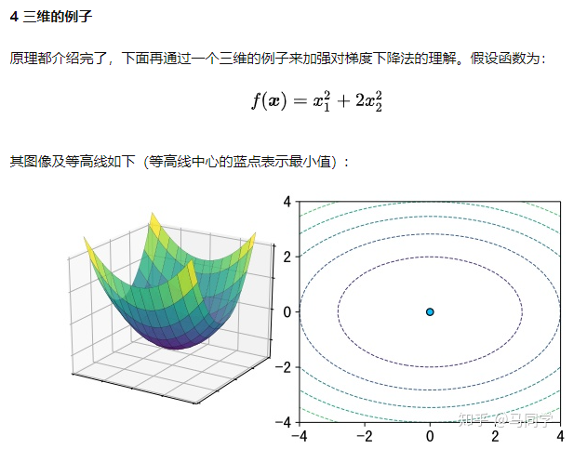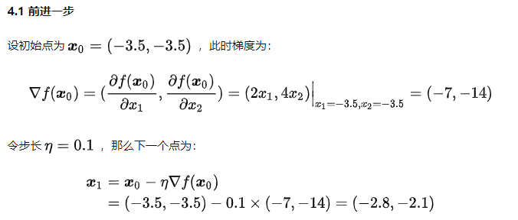

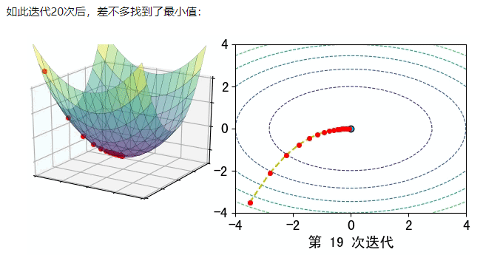

**泰勒公式**

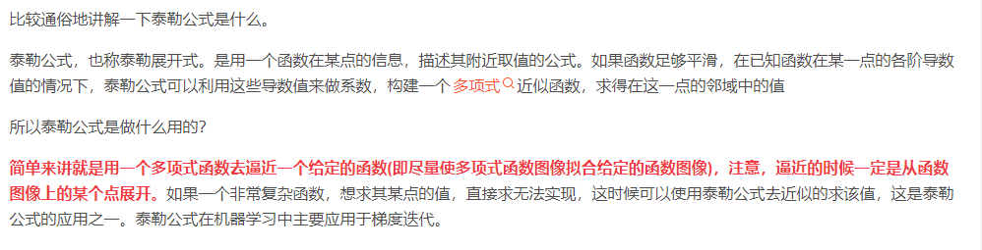

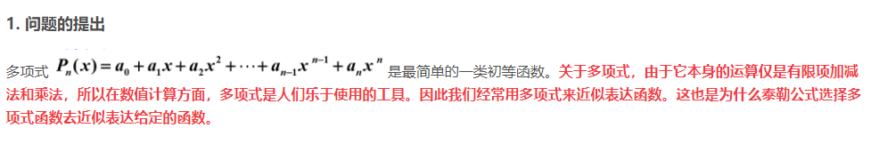

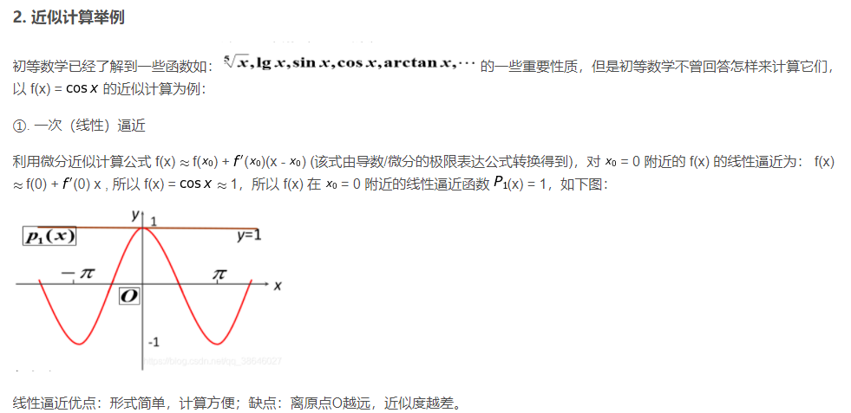

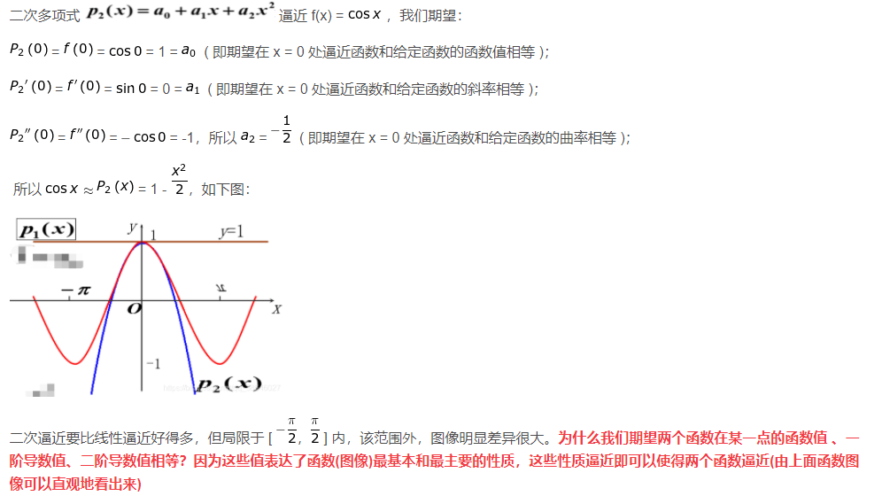

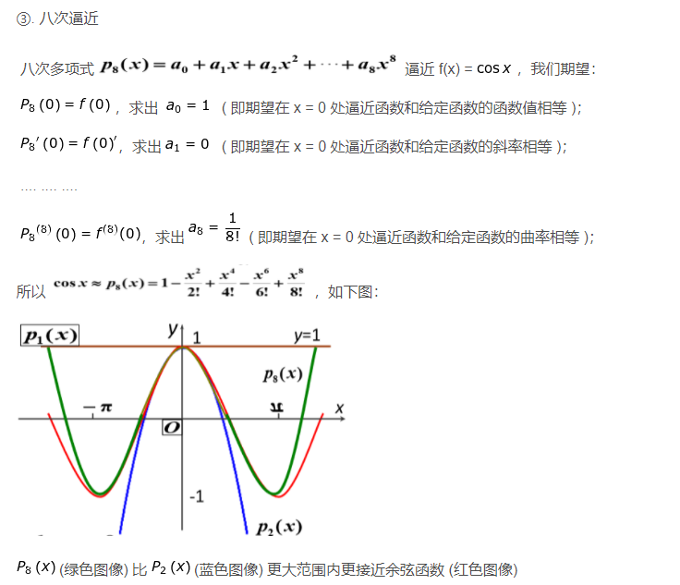

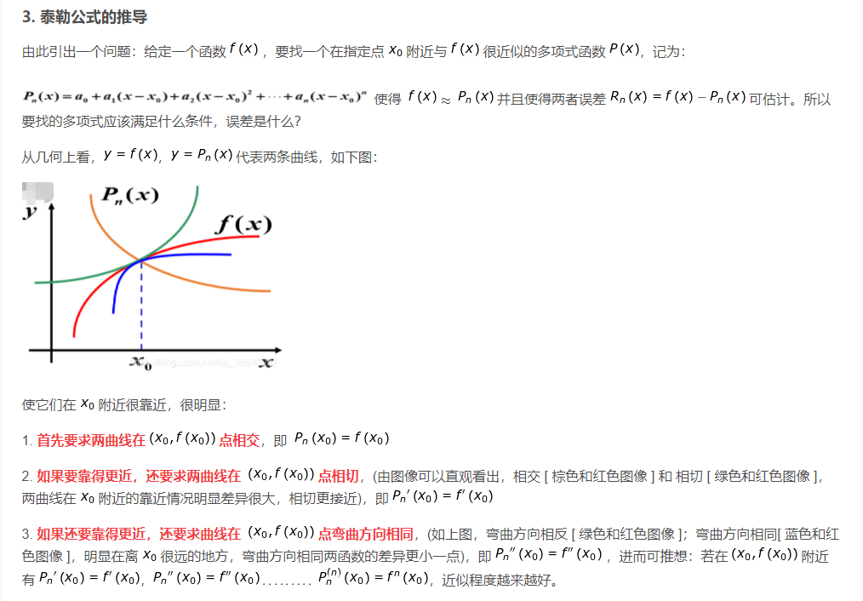

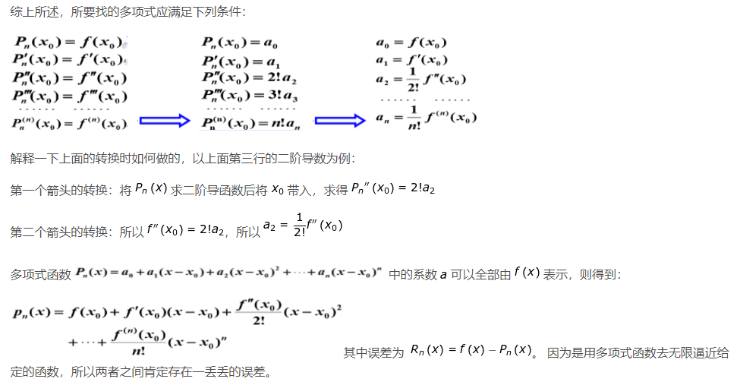

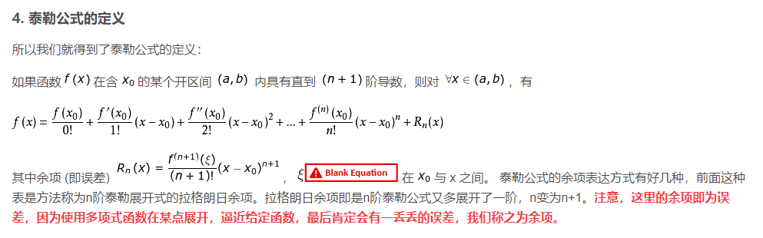

**２.牛顿法**

（1）牛顿法介绍  
牛顿法也是求解无约束最优化问题的常用方法，最大的优点是收敛速度快。  
（2）牛顿法的推导  
将目标函数f（x）在x=xk处进行二阶泰勒展开，可得：  
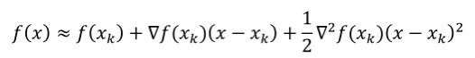  
因为目标函数f（x）有极值的必要条件是在极值点处一阶导数为0，即f＇（x）=0，所以对上面的展开式两边同时求导（注意，x是变量，xk是常量，f（xk）、∇f（xk）和∇2f（xk）都是常量），并令f＇（x）=0，可得：  
f＇（x）=∇f（xk）+∇2f（xk）（x−xk）=0  
取x=xk+1，可得：  
∇f（xk）+∇2f（xk）（xk+1−xk）=0  
整理后得到：  
xk+1=xk−∇2f（xk）−1∙∇f（xk）  
上式中，∇f（x）是关于未知变量x（1）,x（2）,…,x（N）的梯度矩阵表达式，即  
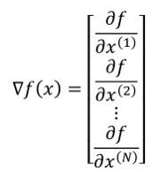

∇2f（x）是关于未知变量x（1）,x（2）,…,x（N）的Hessen矩阵表达式，一般记作H（f），即  
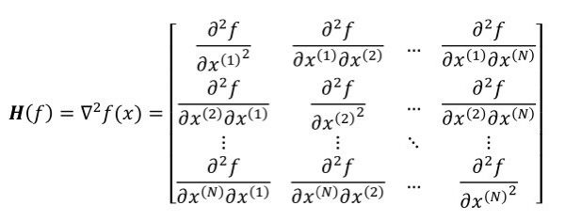

我们用泰勒展开的目的是研究函数有局部近似的形状，正如我们前面所了解正定矩阵的几何意义，如果这个函数局部是一个抛物面的形状，那么它在此处一定取到极值：抛物面开口向上，此时是正定矩阵，就是极小值；朝下就是极大值，此时是负定矩阵. 矩阵就是用来帮助我们判定极值点的类型的工具.

（3）牛顿法的过程  
输入：目标函数f（x），计算精度ε。  
输出： f（x）的极小值点x∗。  
步骤如下。  
第1步：任取初始值x0，即置k=0。  
第2步：计算f（x）在xk处的函数值f（xk）,f（x）在xk处的梯度值, f（x）在xk处的Hessen矩阵值∇2f（xk）。  
第3步：若−∇2f（xk）−1∙∇f（xk）＜ε，则停止迭代，极小值点为x∗=xk。  
第4步：置xk+1=xk−∇2f（xk）−1∇f（xk），计算f（xk+1）。  
第5步：当|f（xk+1）−f（xk）|＜ε或|xk+1−xk|＜ε时，停止迭代，极小值点为x∗=xk+1。  
第6步：否则，置k=k+1，转到第2步。  
现在可以回答开始时的那个问题了，即为什么牛顿法收敛速度比梯度下降法快？  
从本质上看，牛顿法是二阶收敛，梯度下降是一阶收敛，所以牛顿法更快。  
通俗地讲，比如你想找一条最短的路径走到一个盆地的底部，梯度下降法是每次从你当前所处位置选一个坡度最大的方向走一步，而牛顿法在选择方向时，不仅会考虑坡度是否够大，还会考虑你走了一步之后，坡度是否会变得更大。也就是说，牛顿法比梯度下降法看得更远一点，因此能更快地走到底部。  
或者从几何上说，**牛顿法就是用一个二次曲面去拟合你当前所处位置的局部曲面，而梯度下降法是用一个平面去拟合当前的局部曲面**，通常情况下，二次曲面的拟合会比平面更好，所以牛顿法选择的下降路径更符合真实的最优下降路径

**阻尼牛顿法**

但是牛顿法有一个问题：当初始点x0远离极小值点时，牛顿法可能不收敛。原因之一是牛顿方向d=−∇2f（xk）−1∙∇f（xk）不一定是下降方向，经迭代，目标函数值可能上升。此外，即使目标函数值是下降的，得到的点xk+1也不一定是沿牛顿方向最好的点或极小值点。因此人们提出阻尼牛顿法对牛顿法进行修正。  
阻尼牛顿法在牛顿法的基础上增加了动态步长因子λk，相当于增加了一个沿牛顿方向的一维搜索。阻尼牛顿法的迭代过程如下。  
（5）阻尼牛顿法的过程  
输入：目标函数f（x），计算精度ε。  
输出： f（x）的极小值点x∗。  
步骤如下。  
第1步：任取初始值x0，即置k=0。  
第2步：计算f（x）在xk处的函数值f（xk）,f（x）在xk处的梯度值∇f（x）|x=xk=∇f（xk）,f（x） 在xk处的Hessen矩阵值∇2f（xk）。  
第3步：若−∇2f（xk）−1∇f（xk）＜ε，则停止迭代，极小值点为x∗=xk。  
第4步：否则求解最优化问题：min f（xk−λk∙∇2f（xk）−1∇f（xk）），得到第k轮的迭代步长λk；再置xk+1=xk−∇2f（xk）−1∇f（xk），计算f（xk+1）。  
第5步：当|f（xk+1）−f（xk）|＜ε或|xk+1−xk|＜ε时，停止迭代，极小值点为x∗=xk+1。  
第6步：否则，置k=k+1，转到第2步。  
3．拟牛顿法  
（1）概述  
拟牛顿法的优势是收敛较快，但是从上面的迭代式中可以看到，每一次迭代都必须计算Hessen矩阵的逆矩阵，当函数中含有的未知变量个数较多时，这个计算量是比较大的。为了克服这一缺点，人们提出用一个更简单的式子去近似拟合式子中的Hessen矩阵，这就有了拟牛顿法。  
（2）拟牛顿法的推导  
先将目标函数在x=xk+1处展开，得到：  
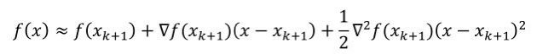  
两边同时取梯度，得：  
∇f（x）=∇f（xk+1）+∇2f（xk+1）（x−xk+1）  
取x=xk，得：  
∇f（xk）=∇f（xk+1）+∇2f（xk+1）（xk−xk+1）  
即  
∇2f（xk+1）（xk+1−xk）=∇f（xk+1）−∇f（xk）  
记：  
pk=xk+1−xk  
qk=∇f（xk+1）−∇f（xk）  
则有：  
∇2f（xk+1）pk=qk  
推出：  
pk=∇2f（xk+1）−1qk  
上面这个式子称为“拟牛顿条件”，这样，每次计算出pk和qk后，就可以根据上式估计出Hessen矩阵的逆矩阵表达式∇2f（xk+1）−1。

**回归模型**  
回归模型任务目标是使得预测值能尽量拟合实际值，因此常用的性能度量方式主要有绝对误差和均方误差两种。  
1．绝对误差（mean_absolute_error）  
绝对误差即预测点与真实点之间距离之差的绝对值的平均值  
  
2．均方误差（mean_squared_error）  
均方误差即预测点与实际点之间距离之差平方和的均值  
  
**分类模型的评估指标**：  
  
准确率（accuracy）  
准确率就是用来衡量模型对数据集中样本预测正确的比例，即等于所有预测正确的样本数目与所有参加预测的样本总数目的比  
  
精度（precision）  
精度指的是所有预测为正例的样本（TP+FP）中真正为正例的样本（TP）的比率。一般来说，就是你找出的这些信息中真正是我想要的有多少，又叫“查准率”，  
  
召回率（recall）  
召回率指的是所有为正例的样本（TP+FN）中真的正例（TP）的比率，用来评判你有没有把样本中所有的真的正例全部找出来，所以又叫“查全率”  
  
如果一个机器学习的曲线被另一个机器学习的曲线完全包住，则可断言后者优于前者  
  
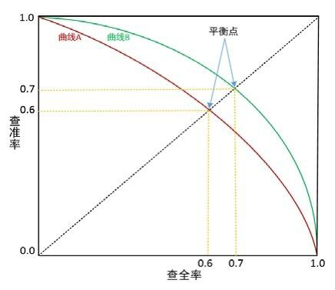  
ROC曲线

举一个简单的例子方便大家的理解，还是刚才雷达的例子。假设现在有10个雷达信号警报，其中8个是真的轰炸机（P）来了，2个是大鸟（N）飞过，经过某分析员解析雷达的信号，判断出9个信号是轰炸机，剩下1个是大鸟，其中被判定为轰炸机的信号中，有1个其实是大鸟的信号（FP=1），而剩下8个确实是轰炸机信号（TP=8）。因此可以计算出FPR为0.5，TPR为1，而就对应ROC曲线上一点（0.5，1）。说到这里，想必大家已经明白这俩个指标的计算方法，再往深挖一点，可以思考一下这俩个指标背后的原理。还是雷达的例子，敏锐的雷达系统我们肯定希望它能把所有的敌方轰炸机来袭都感知到并预测出来，即TPR越高越好，但我们又不希望它把大鸟的飞过也当成轰炸机来预警，即FRP越低越好

很多学习器是为了测试样本产生一个实值或概率，然后将这个预测值与一个分类阈值进行比较，大于阈值就取1，小于阈值就取0。在不同应用中，我们可以根据任务需要选取不同的阈值点；ROC曲线就是从这个角度来研究学习器的泛化性能的。  
我们根据学习器预测结果（概率）对样例进行排序，按此顺序逐个把样本作为正例进行预测，每次计算出两个重要的值（纵轴：真正率TP；横轴：假正率FP），分别以它们为横轴和纵轴作图就可得到ROC曲线。具体如下：  
现在我们指定一个阈值为0.9，那么只有第一个样本（0.9）会被归类为正例，而其他所有样本都会被归为负例，因此，对于0.9这个阈值，我们可以计算出FPR为0，TPR为0.1（因为总共10个正样本，预测正确的个数为1），那么我们就知道曲线上必有一个点为(0, 0.1)。依次选择不同的阈值（或称为“截断点”），画出全部的关键点以后，再连接关键点即可最终得到ROC曲线如下图

。

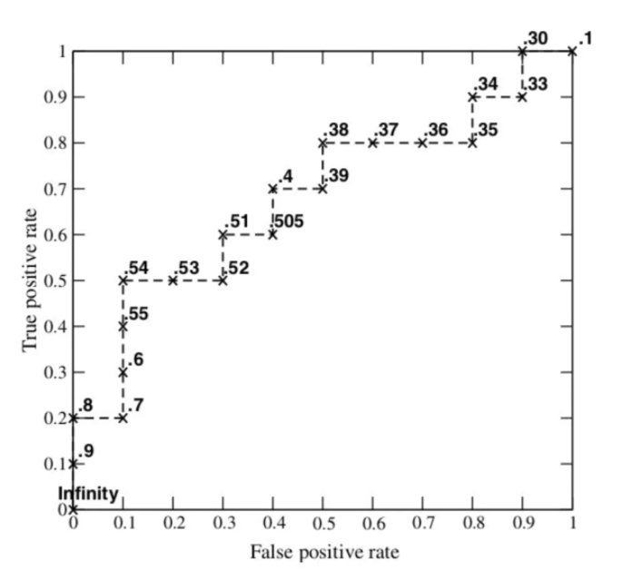  
AUC  
当两条ROC曲线发生交叉时，谁的性能更优就难以判定了，这时就要根据两条ROC曲线下面的面积大小来比较判断，一般情况下（没有考虑具体业务）即面积大者相对更优。这个ROC曲线下面的面积就是AUC。

**聚类模型的评估指标**  
用机器学习的语言来讲，就是希望簇内相似度高，而簇间相似度低。  
实现这一目标主要有外部指标和内部指标两种方式。  
1．外部指标（External Index）：外部方法指的是从外部提供数据的标签，比如通过专家认为定义类别，或者是本身就是有标签的数据，将标签拿掉之后做聚类  
外部指标需提供一个参考模型，然后将聚类结果与该参考模型进行比较得到一个评判值；常用的有Jaccard系数、FM指数、Rand指数和标准化互信息。

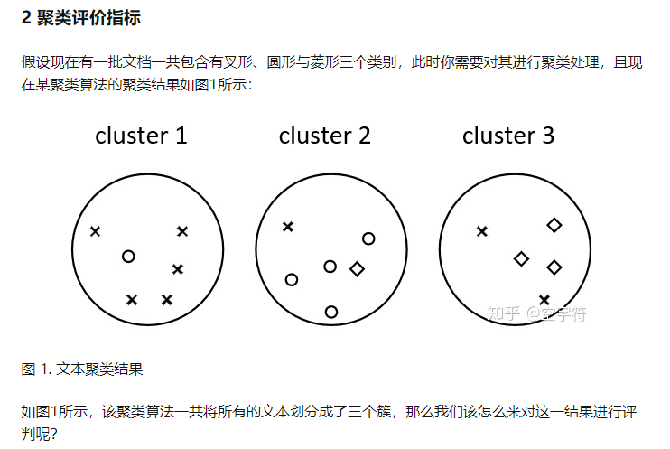 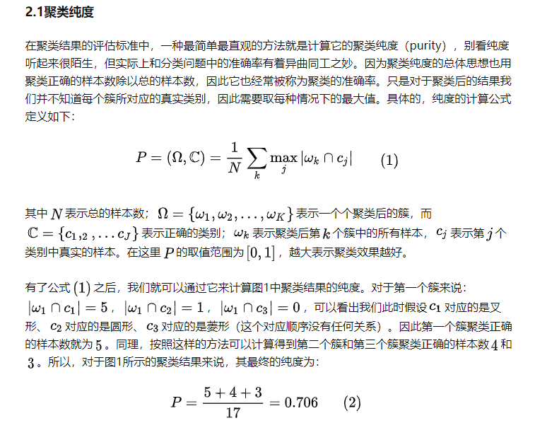

 内部方法，内部方法指的是不需要数据的标签，仅仅从聚类效果本身出发，而制定的一些指标

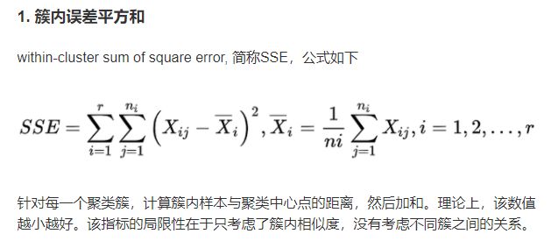

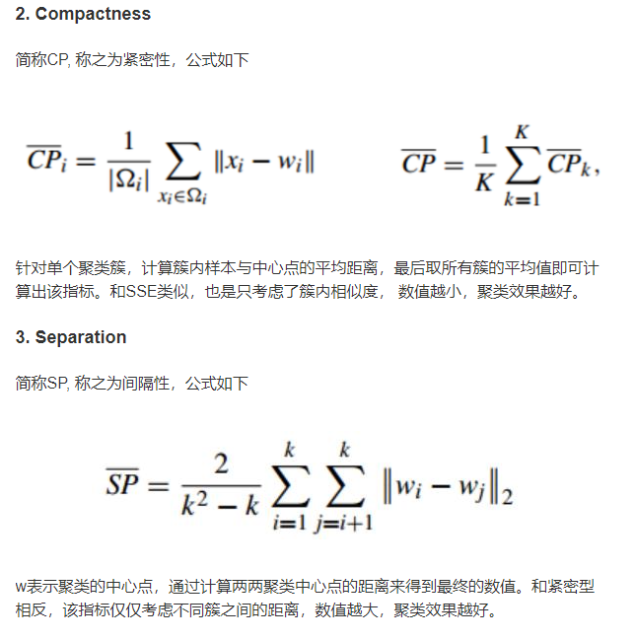

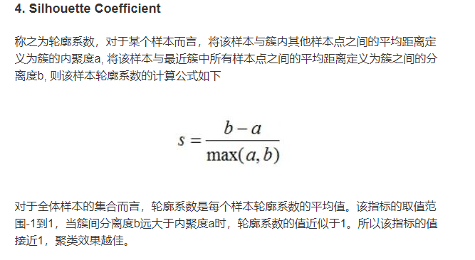

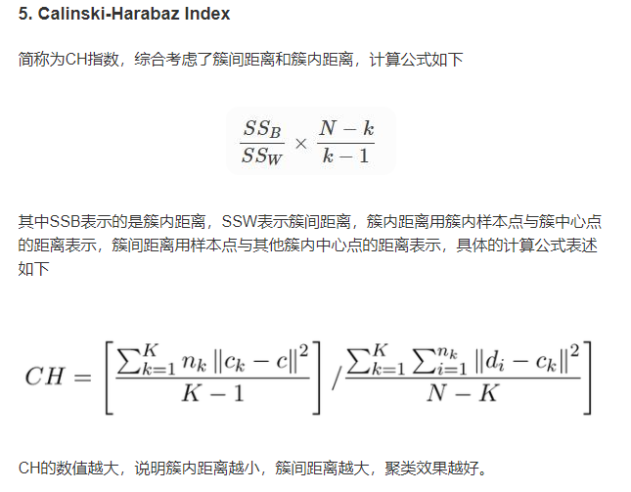

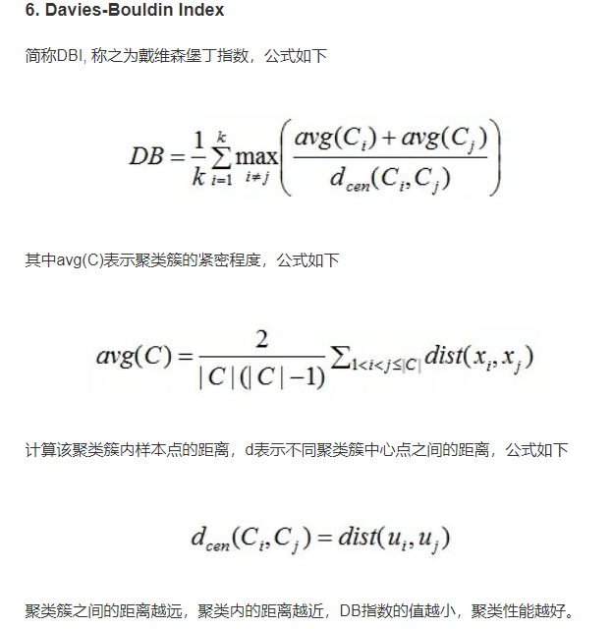

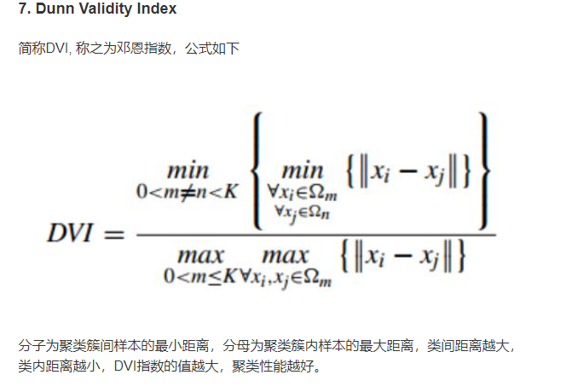

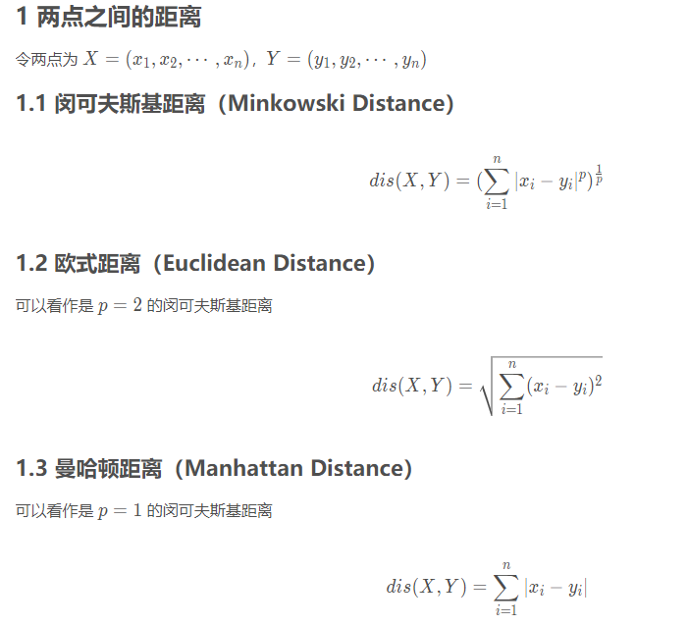

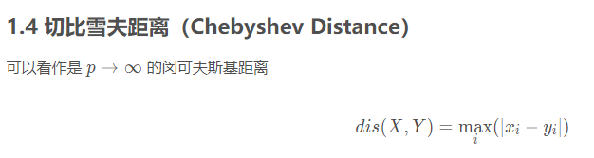

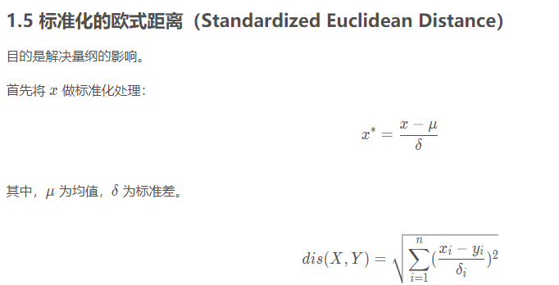

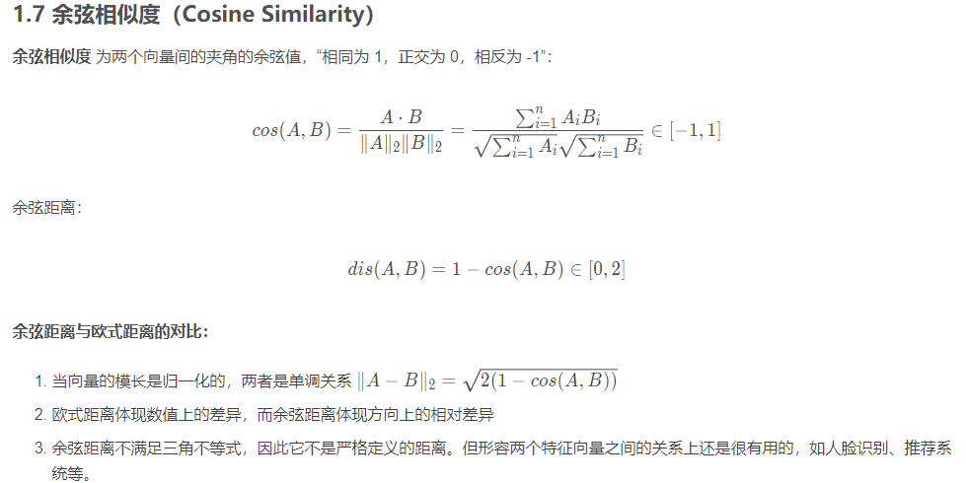

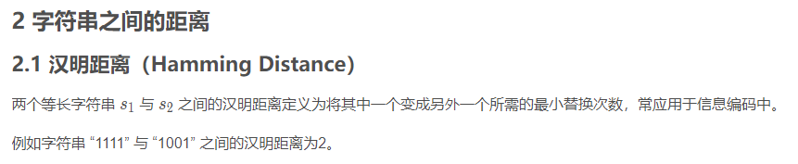

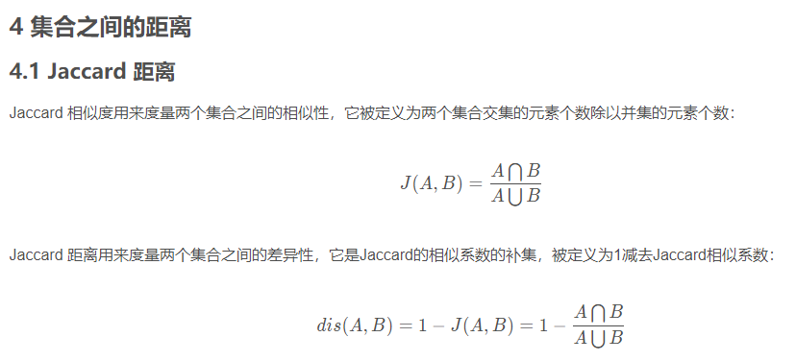

**相关系数**：

**１.皮尔逊相关系数**

适用范围

当两个变量的标准差都不为零时，相关系数才有定义，皮尔逊相关系数适用于：

(1)、两个变量之间是线性关系，都是连续数据。

(2)、两个变量的总体是正态分布，或接近正态的单峰分布。

(3)、两个变量的观测值是成对的，每对观测值之间相互独立。

绘制散点图，是否存在异常点。如果有异常点，删除异常点。然后再看观察变量x和变量y之间的关系是否近似为一条直线，如果是，则计算皮尔逊相关系数，如果散点图并不类似于一条直线，而是其他类型图像，如二次函数图像、指数图像，即使计算出皮尔逊相关系数也没有意义。

**２.Spearman Rank（斯皮尔曼等级）相关系数**

**不论两个变量的总体分布形态、样本容量的大小如何**，都可以用斯皮尔曼等级相关系数来进行研究

假设两个随机变量分别为X、Y（也可以看做两个集合），它们的元素个数均为N，两个随即变量取的第i（1<=i<=N）个值分别用Xi、Yi表示。对X、Y进行排序（同时为升序或降序），得到两个元素排行集合x、y，其中元素xi、yi分别为Xi在X中的排行以及Yi在Y中的排行。将集合x、y中的元素对应相减得到一个排行差分集合d，其中di=xi-yi，1<=i<=N。随机变量X、Y之间的斯皮尔曼等级相关系数可以由x、y或者d计算得到

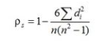

**３. Kendall Rank（肯德尔等级）相关系数**

Kendall相关系数通常用于评分数据一致性水平研究，比如评委打分，数据排名等。

假设两个随机变量分别为X、Y（也可以看做两个集合），它们的元素个数均为N，两个随即变量取的第i（1<=i<=N）个值分别用Xi、Yi表示。X与Y中的对应元素组成一个元素对集合XY，其包含的元素为(Xi, Yi)（1<=i<=N）。当集合XY中任意两个元素(Xi, Yi)与(Xj, Yj)，当出现情况1或2时；情况1：Xi>Xj且Yi>Yj，情况2：Xi<Xj且Yi<Yj），这两个元素就被认为是一致的。当出现情况3或4时（情况3：Xi>Xj且Yi<Yj，情况4：Xi<Xj且Yi>Yj），这两个元素被认为是不一致的。当出现情况5或6时（情况5：Xi=Xj，情况6：Yi=Yj），这两个元素既不是一致的也不是不一致的。

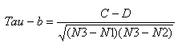

其中C表示XY中拥有一致性的元素对数（两个元素为一对）；D表示XY中拥有不一致性的元素对数。

**模型复杂度度量**  
  
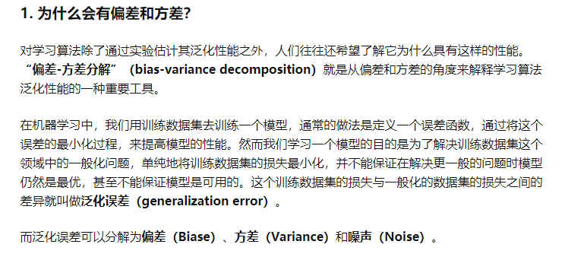

（一般化与泛化的概念接近）

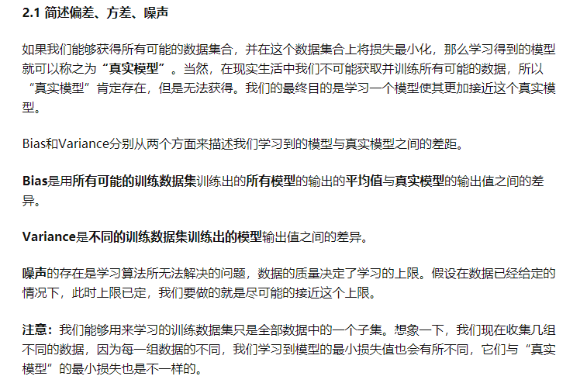

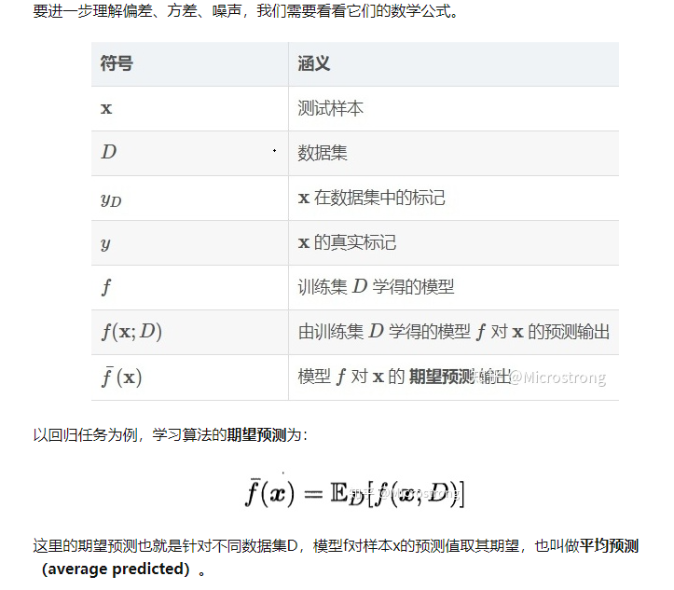

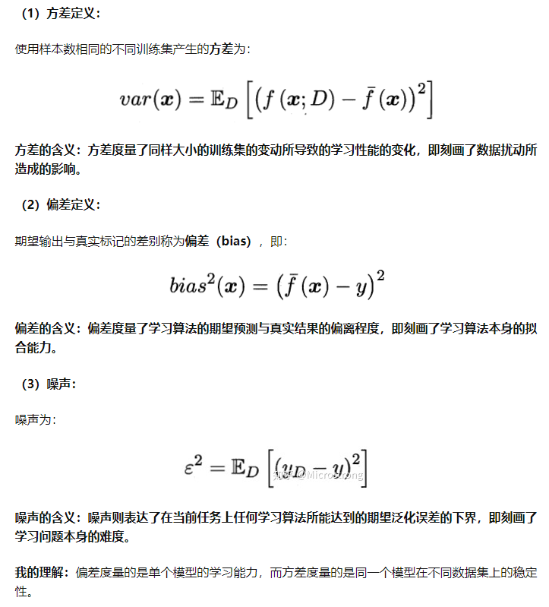

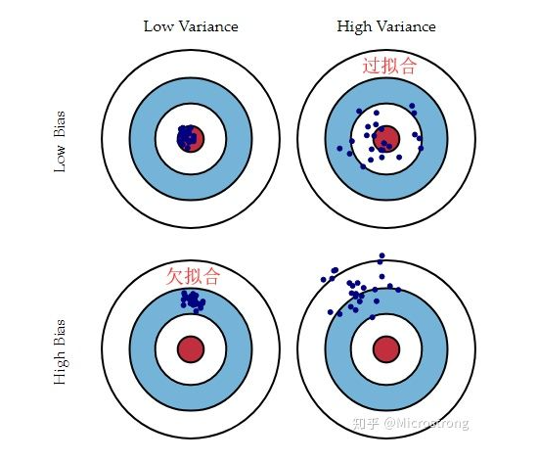

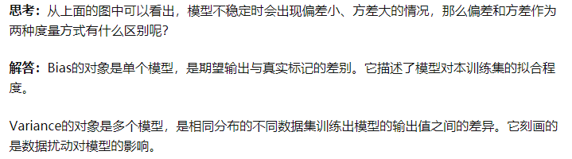

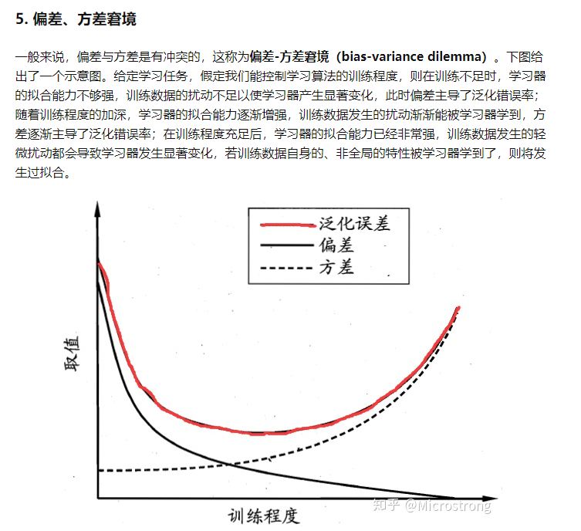

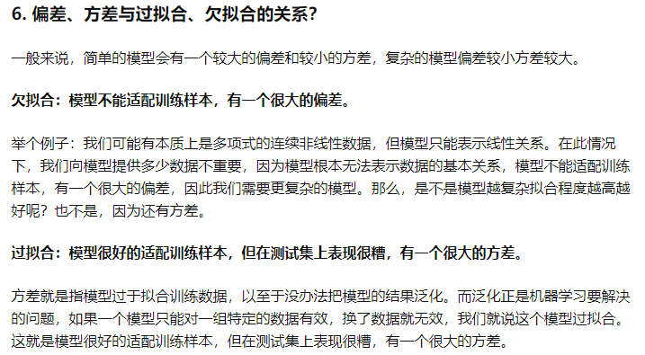

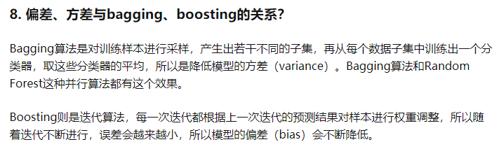

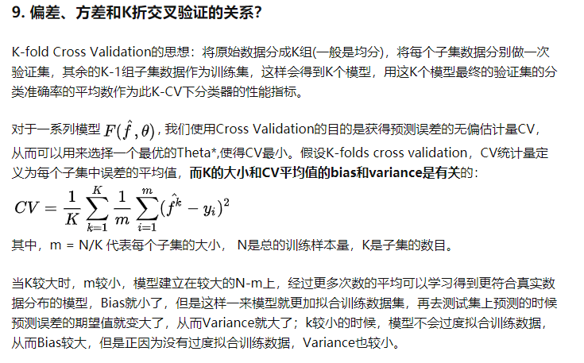

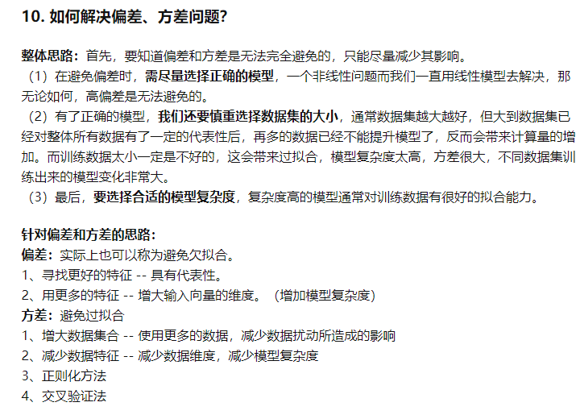

**经验风险与结构风险**  
一般来说，机器学习模型学习过程采用的策略就是使损失函数最小化，这其实就是一个最小化误差的过程。也就是说，最小化误差可通过最小化损失函数达成，这个损失我们称之为“经验损失”。  
规则化模型参数的目标是防止模型过拟合，这个可通过限制模型的复杂度来达成。根据奥卡姆剃刀（Occam&apos;s Razor）原理：在模型能够较好地匹配已知数据的前提下，模型越简单越好。而模型的“简单”程度可通过模型的参数情况来度量，所以一般采用在经验损失的基础上加上一项关于模型参数复杂度的规则化函数J（w）来平衡。加上约束项的模型我们称之为“结构风险”，至此，我们的目标由原来的最小化经验损失变成最小化结构损失，即  
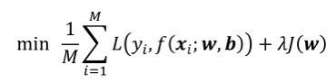  
其中，第一项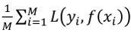就是经验风险函数，一般由前面提到的各种损失函数组成；第二项J（w）称为正则化函数，一般是一个关于模型待求权重向量w的函数，其值随模型复杂度单调递增。  
所以，正则化函数项的作用是选择经验风险与模型复杂度同时较小的模型，对应结构风险最小化。

**正则化**：L0范式是个NP问题，求解最优解是个穷举搜索的过程，如果列数很大，比如2000，然后稀疏解是20，从2000中取20，有3.9E+ 47 种情况，e的47次方了，太大了。L1范数和L０范数都可以实现稀疏，但是L１具有比L０更好的优化求解特性。

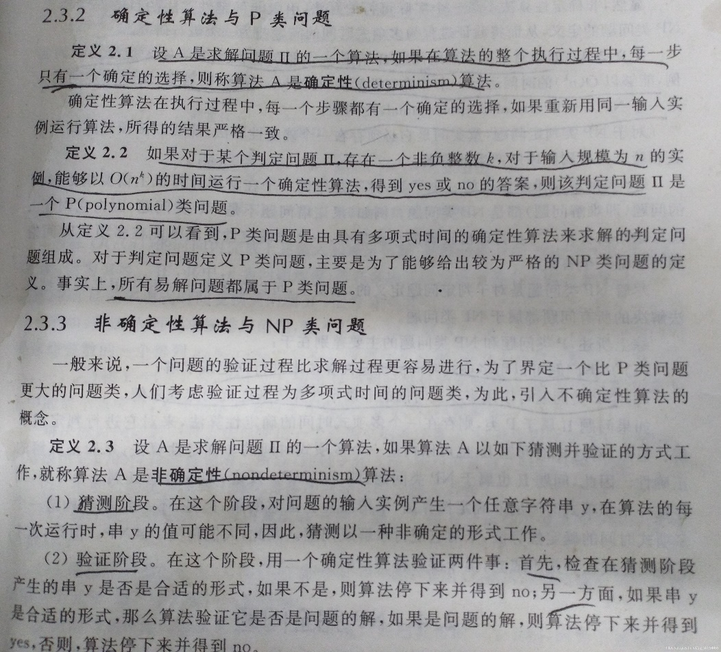

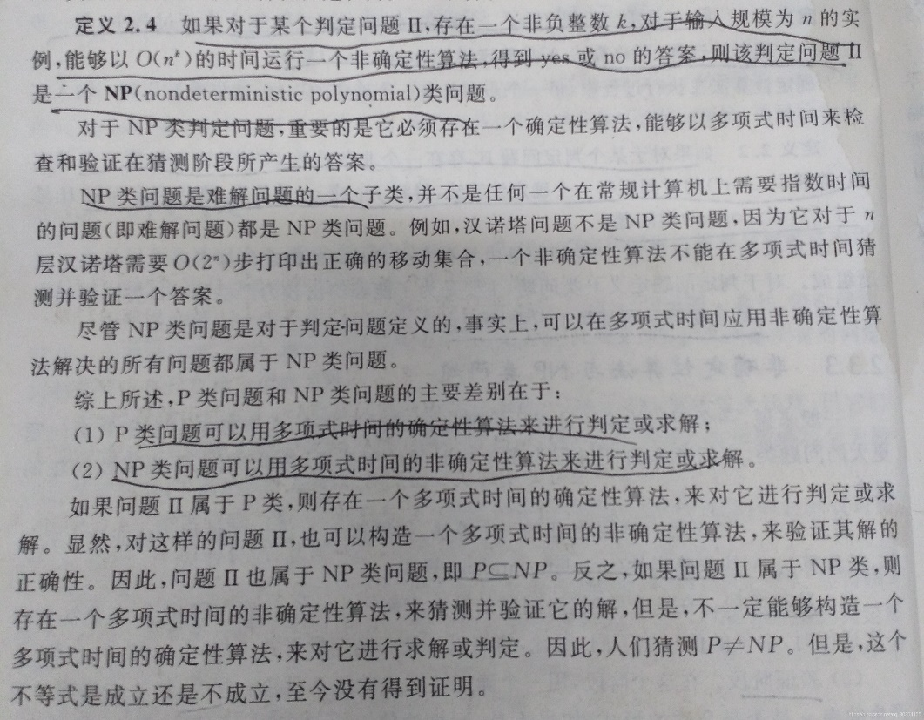

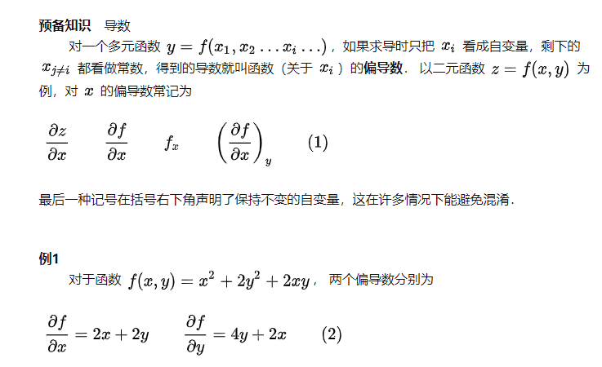

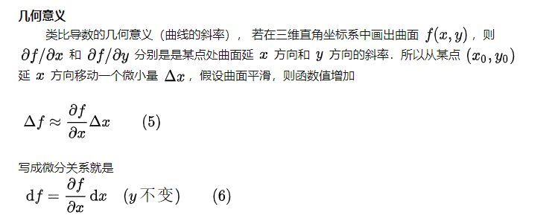

**L１范数：指向量中各个元素绝对值之和**

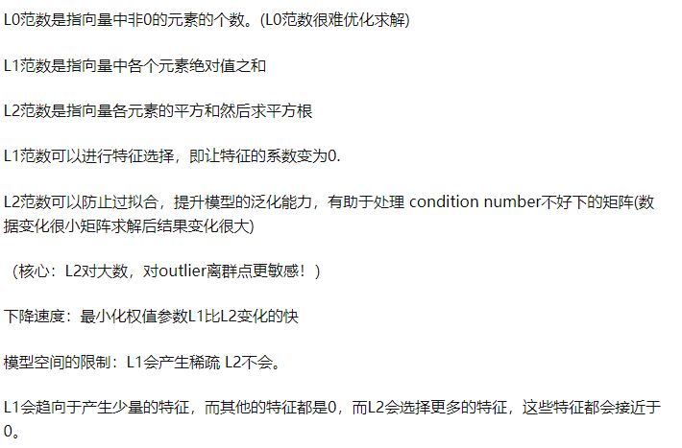

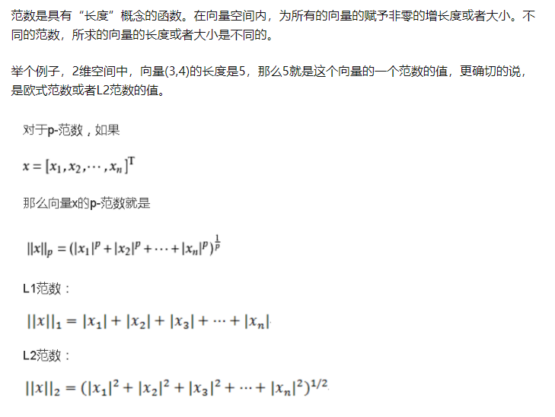

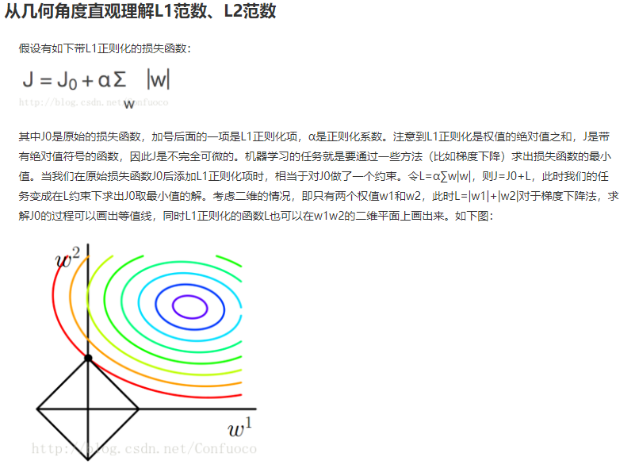

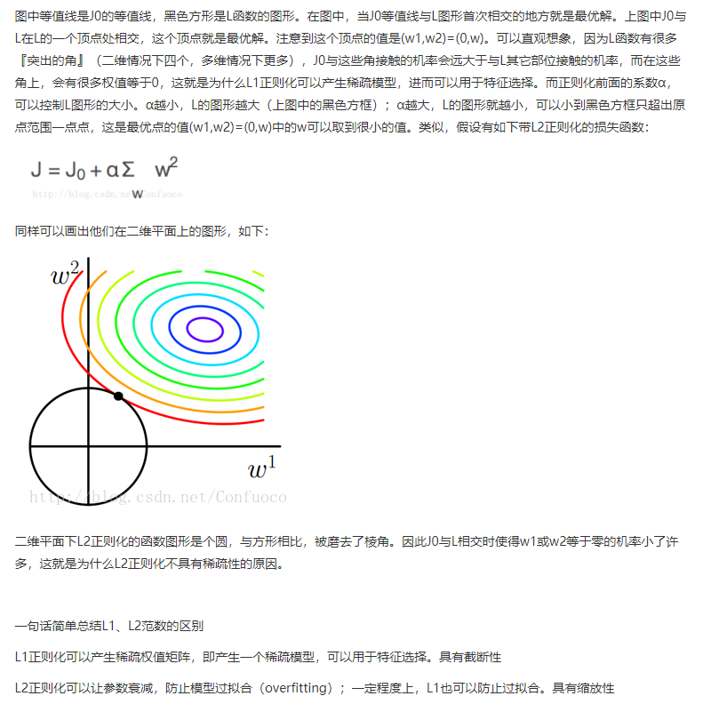

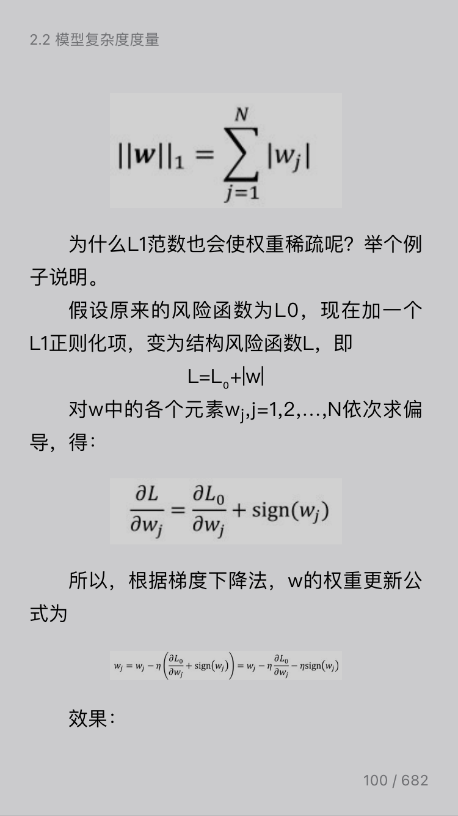

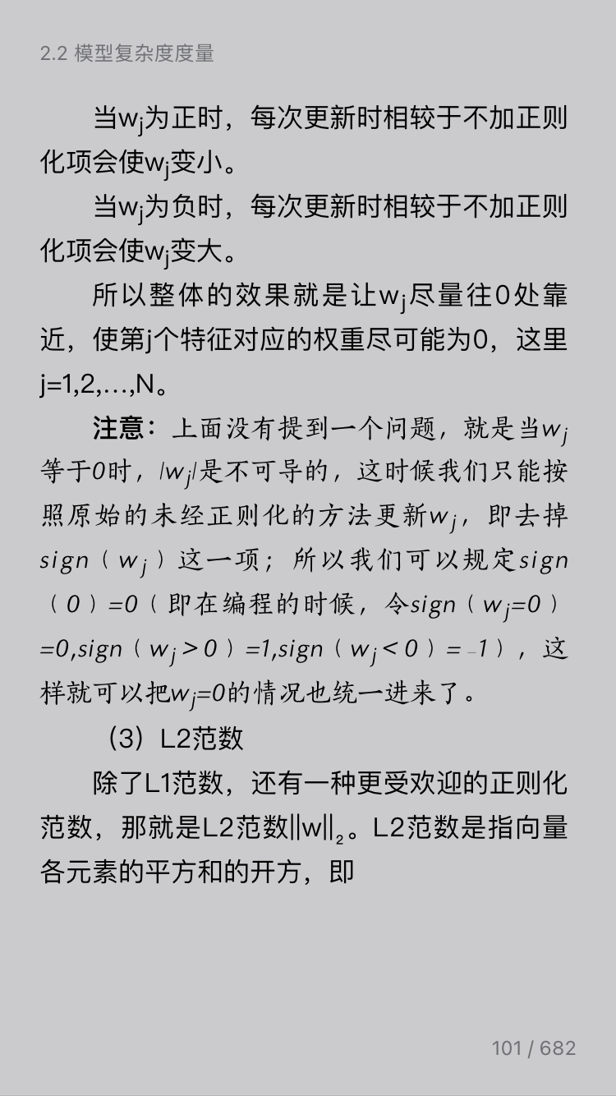

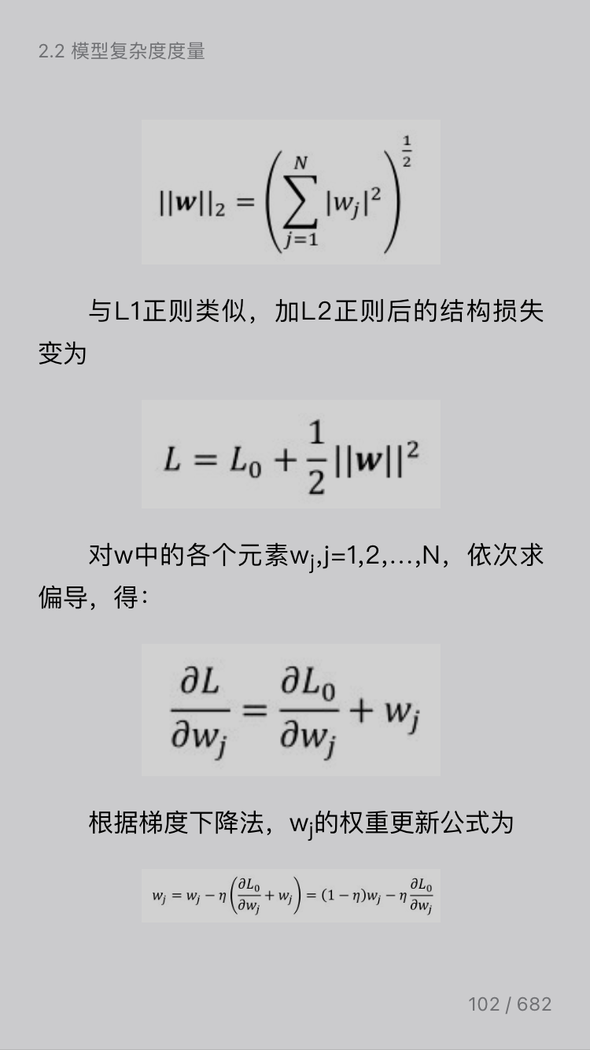

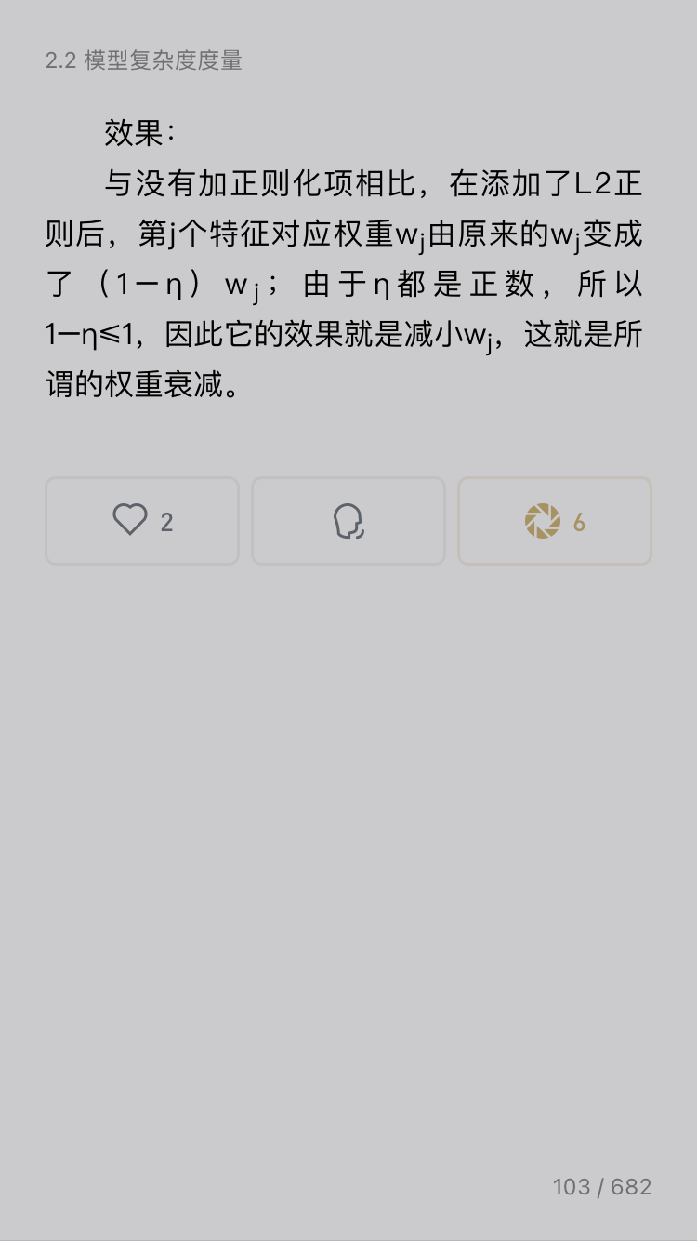

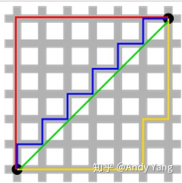绿线是两个黑点的 L2 距离，而其他几根也就是 L1 距离

**数据挖掘项目流程  
一个完整的数据挖掘项目流程主要包含六大部分，分别是业务理解、数据分析、特征工程、模型选择、模型评估**

1. 业务理解  
   拿到一个数据挖掘任务后，先不要急着一头钻进去，而是先要准确地理解该业务问题，即你需要弄明白你要干一件什么事情，比如是做分类问题还是聚类问题；要达到什么效果，比如预测准确率达到什么级别；项目规模有多大，比如是否需要大数据分布式平台处理；是否要求实时性等。建议大家在做数据挖掘项目时，可以至顶向下去考虑，这样不只是对于该问题的解决比较有帮助，同时还可以锻炼你的架构思维，这对于一个优秀的数据工程师是很有必要的。  
   2．数据分析  
   准确理解业务问题后，接下来需要做的就是数据分析。数据挖掘项目终归还是面向数据的，因此在正式使用模型之前，我们需要进一步了解数据情况。具体来讲，一般包括：  
   ● 数据规模有多大？即考虑：样本数目有多少，特征维度有多大，需要什么级别的数据处理平台？  
   ● 特征数据的类型有哪些？比如最常见的数值型和类别型。  
   ● 各样本特征的取值是否存在缺失，如果有缺失，那么缺失规模各自有多大？  
   ● 各特征取值的分布情况，比如类别型特征一共包含多少个类别，每个类别占比多少？数值型特征的分布情况怎样，是否满足高斯分布等？  
   3．特征工程  
   做好基本的数据分析后，就可以开始结合实际业务逻辑做一些特征工程了。这里记住一句话：特征决定你最后结果的上限，模型所做的其实是尽可能地逼近这一上限。由此可见特征工程的重要性。  
   什么是特征工程呢？特征工程其实是一个比较宽广的概念，最基本的如特征数据清洗、归一化/标准化处理、特征交互、特征映射等都属于特征工程的范畴。  
   怎样做特征工程呢？这一点会在后面详细介绍。  
   4．模型选择  
   做好特征工程后，就需要为我们的数据选择合适的模型了。这里模型的选择一般还是需要借助经验来挑选，没有万能的模型，不同的模型适用的范围是不同的；也没有最好的模型，只有最适合的模型。大家不要迷信某一类模型，比如有的使用者可能觉得深度学习模型一定比普通机器学习模型效果更佳。其实未必，比如在数据规模较小时，深度学习模型很容易发生过拟合，而有的普通模型，比如最简单的KNN，反而在这时候表现得还可以，这是完全有可能的。具体选择什么样的模型，一方面要结合具体的业务场景，另一方面要求我们熟悉各个模型的原理与特点，这在后续专门介绍各个模型的章节中会详细介绍。  
   这里补充说明一下，模型选择和特征工程这两步可能需要反复进行。因为不同的模型，其对特征的提取能力不同，比如Logistic回归模型是一个线性模型，只能进行线性分类；而决策树模型是一个非线性模型，其本身可以进行线性划分。所以，如果你要使用Logistic回归模型，但又希望其具有非线性划分能力，那么你可以采用的办法就是去做一些人工交互特征，再把它用在新的数据上。  
   5．模型评估  
   选择好我们认为合适的模型并将其应用于处理好的数据上之后，我们需要使用一些评估方法来检测我们的选择是否合理。最基本的评估方法就是前面介绍的回归问题、分类问题、聚类问题等各自对应的评估指标。但一个有经验的工程师应该想到，模型评估的本质其实还是根植于我们的业务场景当中的。通俗地讲就是：一切有利于提高实际业务场景目标的评估指标都可以作为我们模型的评估指标，所以有时候你可能会看到，在有些项目中，我们会直接使用损失函数的值作为评估指标，而并非一定要使用前面我们介绍的种种固定的评估指标。  
   6．项目落地  
   模型训练好后，工作其实并没有结束，因为还有一个很重要的环节需要考虑，那就是项目落地。如果一个数据挖掘项目在理论阶段验证得很好，但是却没法实践，比如实际场景需要进行实时推荐，而你的模型每次训练和预测就要几个小时甚至更长时间，这时候是不是很尴尬？所以，在项目的设计之初，在中途模型选型之时，我们就需要考虑到后续的落地实践是否可行。

**特征处理：**不同维度量纲不同可能会导致距离的计算依赖于量纲较大的那些特征而得到不合理的结果  
  
（1）归一化　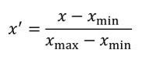

（2）标准化　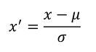  
进行特征标准化处理后，特征数据的取值范围并不在[0,1]区间，这点和归一化不同。  
特征标准化不会改变特征取值的分布，而特征归一化会改变特征取值的分布。如果你原始数据就是正太的，那么做了Standardization，生成的就是标准正态的数据，切记哦，谁再和你说Standardization之后得到N ( 0 , 1 )你就反驳他。二者都是不会改变原始数据排列顺序的线性变换：—————————————什么时候Standardization，什么时候Normalization

我个人理解：如果你对处理后的数据范围有严格要求，那肯定是归一化，个人经验，标准化是ML中更通用的手段，如果你无从下手，可以直接使用标准化；如果数据不为稳定，存在极端的最大最小值，不要用归一化。在分类、聚类算法中，需要使用距离来度量相似性的时候、或者使用PCA技术进行降维的时候，标准化表现更好；在不涉及距离度量、协方差计算的时候，可以使用归一化方法。　　比如模型算法里面有没关于对距离的衡量，没有关于对变量间标准差的衡量。比如决策树，他采用算法里面没有涉及到任何和距离等有关的，所以在做决策树模型时，通常是不需要将变量做标准化的；另外，概率模型不需要归一化，因为它们不关心变量的值，而是关心变量的分布和变量之间的条件概率。

————————————————

（3）离散化

数值型特征除直接使用外，还有一种更精细的处理方法，那就是离散化。离散化的方式比较灵活，最简单的，你可以直接将某个数值型特征根据其取值大小做均分，比如1~100被均分成10等份，即1~10对应类别“1”,11~20对应类别“2”……91~100对应类别“10”。

（4）one-hot编码

对于类别型特征，有些模型是无法处理的。比如在线性回归模型或者Logistic回归模型中，模型的基本原理是赋予各个特征一个权重系数，即用该特征的取值乘以它对应权重系数得到的结果作为该特征在模型中的贡献值。很明显，对于类别型特征（比如性别的“男”和“女”），你无法直接将其视为一个具体的数值，且要求该数值能代表该特征的重要性大小。这种情况下一般就需要使用one-hot编码。

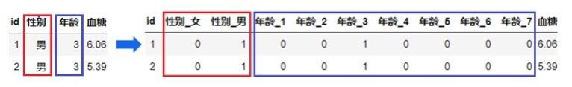

例子中有性别特征（取值为“男”和“女”两种）和年龄特征（取值为1~7共七个级别）；所以，对于第一个样本，它的原始类别是“年龄-3”“性别-男”，因此它进行one-hot编码后对应的向量就是[0,1,0,0,1,0,0,0,0]，即只有对应类别型的数值为“1”，其他均为“0”。

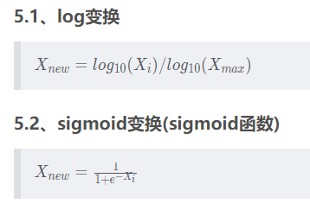 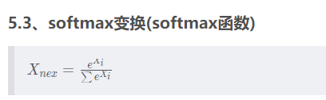

特征交互  
特征交互就是人为的或者通过构造模型自动将两个或两个以上的特征进行交互，常用的交互方式有求和、最差、相乘、取对数等。假设原始特征为f1和f2，则这两个特征之间的交互可以是f1+f2、 f1−f2或f1 × f2等  
  
  
特征映射  
特征映射是一个比特征交互更高级的问题，一般使用某些机器学习模型来实现，比如后面讲树模型及其集成学习模型后

模型调优  
  
（1）网格搜索寻优  
网格搜索寻优其实是一种暴力寻优方法，它的做法就是将模型的某些参数放在一个网格中，然后通过遍历的方式，用交叉验证对参数空间进行求解，寻找最佳的参数  
参数  
● estimator：指定需要调优的基学习器模型。  
● param_grid：给出学习器要优化的参数（以字典形式），字典的每个键放基学习器的一个参数，字典的值用列表形式给出该参数对应的候选值。  
● scoring：指定模型采用的评估标准，如scoring=&apos;roc_auc’就表示寻优过程使用 AUC 值来评估，具体使用哪种评估标准可以根据前面讲解的模型评估标准确定。  
● cv：确定S折交叉验证的S值，默认为3。  
● iid：可选True或False。如果为True，则表示数据是独立同分布的，默认是True。  
● n_jobs：指定计算机运行使用的CPU核数，默认为−1，表示使用所有可用的CPU核。  
属性  
● grid_scores_：列表形式，列表中的每个元素对应一个参数组合的测试得分。  
● best_params_：最佳参数组合（字典形式）。  
● best_score_：最佳学习器的评估分数。  
方法  
● fit(X_train,y_train)：在训练集(X_train,y_train)上训练模型。  
● score(X_test,y_test)：返回模型在测试集(X_test,y_test)上的预测准确率。  
● predict(X)：用训练好的模型来预测待预测数据集X，返回数据为预测集对应的结果标签y。  
● predict_proba(X)：返回一个数组，数组的元素依次是预测集X属于各个类别的概率。  
● predict_log_proba(X)：返回一个数组，数组的元素依次是预测集X属于各个类别的对数概率。  
  
  
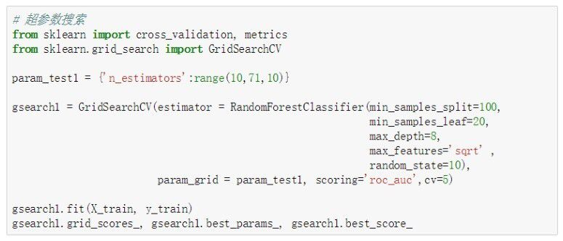

2）随机搜索寻优  
在参数较少时，采用暴力寻优是可以的；但是当参数过多，或者当参数为连续取值时，暴力寻优明显不大可取，所以提出随机搜索寻优的方式，其做法是：对这些连续值做一个采样，从中挑选出一些值作为代表

**线性回归：比较适合用于序列预测问题，比如房价走势**

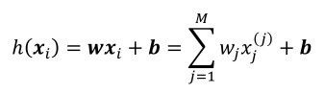

上面式子中的权重系数wj,j=1,2,…,N和偏置常数b不是还没确定吗？是的，所谓机器学习，实际上就是从过去的经验中学习出这些权重系数wj和偏置常数b各自取多少时可以使得该回归模型对后面的房子售价的预测准确度更高。在该场景下，“过去的经验”指的就是过去的房屋的交易数据

对于回归问题，我们采用的策略是使用最小均方误差损失来描述模型的好坏，即

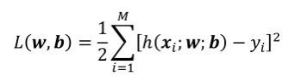  
其中，h（xi;w;b）是对样本数据xi的预测值；yi是样本数据xi的实际值；样本总数为M;w=（w1,w2,…,wN）是各个特征权重组成的向量，b为偏置常数。当上面的损失函数L（w,b）取最小值时意味着所有样本的预测值与实际值之间的差距是最小的，这时候相当于我们模型的预测效果是最好的。  
所以我们的策略就是最小化上面的损失函数L（w,b），即  
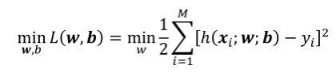

**算法求解**  
对于上面的优化问题，可以使用最常用的梯度下降法求解，对损失函数求偏导数  
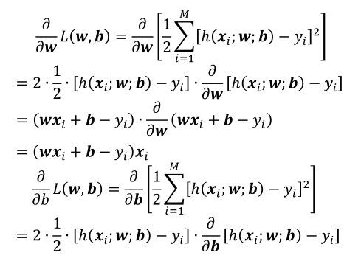 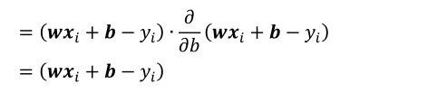 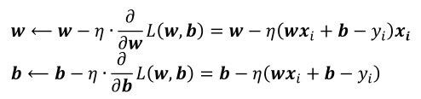

其中，0＜η≤1是学习率，即学习的步长。这样，通过迭代可以使损失函数L（w,b）以较快的速度不断减小，直至满足要求。

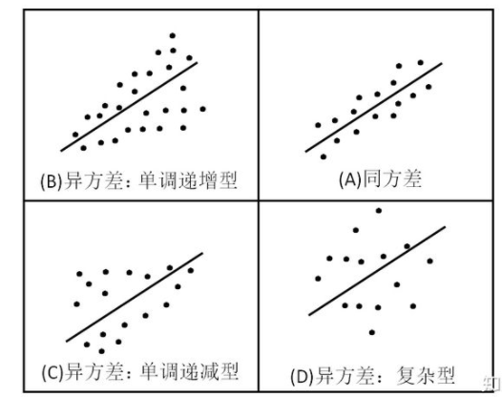

**LASSO回归：+L1正则化项**

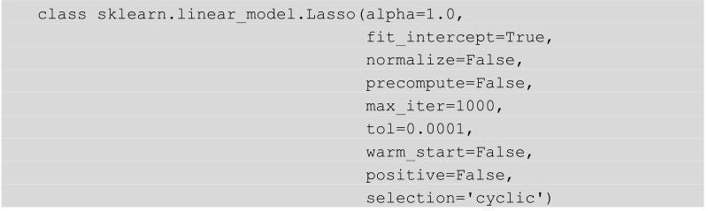

参数  
● alpha:L1正则化项前面带的常数调节因子。  
● fit_intercept：选择是否计算偏置常数b，默认为True，表示计算。  
● normalize：选择在拟合数据前是否对其进行归一化，默认为False，表示不进行归一化。  
● precompute：选择是否使用预先计算的Gram矩阵来加快计算，默认为False。  
● max_iter：设定最大迭代次数，默认为1000。  
● tol：设定判断迭代收敛的阈值，默认为0.0001。  
● warm_start：设定是否使用前一次训练的结果继续训练，默认为 False，表示每次从头开始训练。  
● positive：默认为False；如果为True，则表示强制所有权重系数为正值。  
● selection：每轮迭代时选择哪个权重系数进行更新，默认为cycle，表示从前往后依次选择；如果设定为random，则表示每次随机选择一个权重系数进行更新。

**岭回归：+L2正则化项**

参数：solver

：指定求解最优化问题的算法，默认为auto，表示自动选择，其他可选项如下。  
svd：使用奇异值分解来计算回归系数。  
cholesky：使用标准的scipy.linalg.solve函数来求解。  
sparse_cg：使用scipy.sparse.linalg.cg中的共轭梯度求解器求解。  
lsqr：使用专门的正则化最小二乘法scipy.sparse.linalg.lsqr，速度是最快的。  
sag：使用随机平均梯度下降法求解

**ElasticNet回归**  
ElasticNet回归（弹性网络回归）是将L1和L2正则化进行融合，即在基本的线性回归中加入下面的混合正则化项：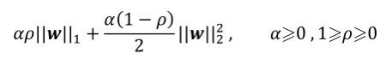

参数  
● alpha:L1正则化项前面带的常数调节因子。  
● l1_ratio:l1_ratio参数就是上式中的ρ值，默认为0.5。

**朴素贝叶斯：垃圾邮件分类**  
朴素贝叶斯是一个基于贝叶斯定理和特征条件独立假设的分类方法，属于生成模型。对于给定训练集T={（x1,y1）,（x2,y2）,…,（xN,yN）}，特征的条件独立假设指的是：假设训练集第i个样本xi的M个特征彼此之间相互独立，这里i=1,2,…,N。如此，我们便可以基于条件独立假设求出输入—输出的联合概率P（X,Y），然后对于新的输入xi，利用贝叶斯定理求出后验概率P（yi|xi），即该对象属于某一类的概率，然后选择具有最大后验概率的类作为该对象所属的类别，达到分类预测的目的  
  
朴素贝叶斯基本原理  
要想掌握朴素贝叶斯，需要先理解几个基本概念，这里结合机器学习中的实际样本数据特征，即通过给定训练集T={（x1,y1）,（x2,y2）,…,（xN,yN）}，我们可以知道分类结果yi的种类。假设一共有 K 种，用c1,c2,…,ck,…,cK表示，则先验概率分布P（Y=ck）和P（X=xi|Y=ck）是可以先求出来的，现在我们的目标是求出后验概率分布P（Y=ck|X=xi）  
1．条件概率公式

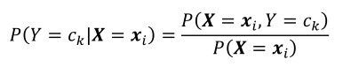

这就是我们所希望求得的结果概率值，但是它的表达式中含有两个我们未知的概率分布，即P（X=xi,Y=ck）和P（X=xi），所以下面需要进一步想办法对其进行转化。  
  
乘法公式：P（X=xi,Y=ck）=P（X=xi|Y=ck）×P（Y=ck）

全概率公式：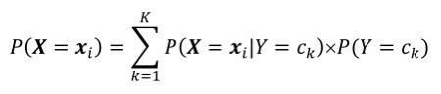

――――――――――――――――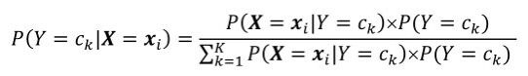

朴素贝叶斯的最大化后验概率其实相当于最小化期望风险原则，  
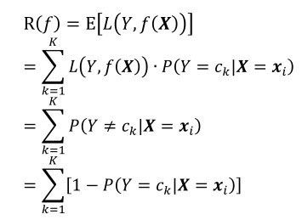

**拉普拉斯平滑**  
比如，P（“机器学习”|“垃圾邮件”），其值就等于所有包含“机器学习”特征词的邮件数目除以所有垃圾邮件的总数目，但是，如果整个训练集样本中都没有出现过“机器学习”这个词呢？那就相当于P（“机器学习”|“垃圾邮件”）=0，这样，不管样本xi中其他特征词在多少垃圾邮件中出现，最终的值均为0，即该邮件在垃圾邮件这一类别下的概率始终都为0，这明显不合理。  
为了避免这一问题，朴素贝叶斯需要加入一个平滑因子，即在计算每个时，在分母和分子当中同时增加一个较小的值，一般分子当中加入平滑因子α，在分母中对应加入一个Kα，即  
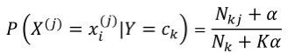  
这里K表示训练集中类别ck的总数，如上面垃圾邮件的例子中就是K=2。当我们取α=1时，对应的平滑就称为“拉普拉斯平滑”。

**为什么朴素贝叶斯分类有朴素一词的来源，朴素贝叶斯算法是假设各个特征之间相互独立，那么这个等式就成立了！**这个假设很暴力，思想很naïve，**在属性个数比较多或者属性之间相关性较大时，分类效果不好**

**贝叶斯公式：**

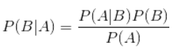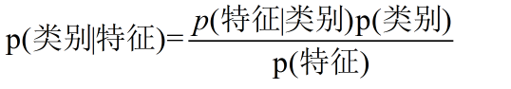

**朴素贝叶斯的三种形式：**

1. **高斯型：假设特征的条件概率服从高斯分布：没有输入参数**

属性  
● class_prior_：数组形式，存放训练集数据中各个类别的概率P（Y=ck）。  
● class_count_：数组形式，存放训练集数据中各个类别包含的训练样本数目。  
● theta_：各个类别上各个特征的均值μk。  
● sigma_：各个类别上各个特征的标准差σk。  
方法  
● fit(X_train,y_train)：在训练集(X_train,y_train)上训练模型。  
● partial_fit(X_train,y_train)：当训练数据集规模较大时，可以将其划分为多个小数据集，然后在这些小数据集上连续调用该方法来多次训练模型。  
● score(X_test,y_test)：返回模型在测试集(X_test,y_test)上的预测准确率。  
● predict(X)：用训练好的模型来预测待预测数据集X，返回数据为预测集对应的结果标签y。  
● predict_proba(X)：返回一个数组，数组的元素依次是预测集X属于各个类别的概率。  
● predict_log_proba(X)：返回一个数组，数组的元素依次是预测集X属于各个类别的对数概率。

**２多项型：假设特征的条件概率分布满足多项式分布：只适合处理特征离散的情况**



参数  
● alpha：指定平滑因子α的值，如α=0.01。  
● fit_prior：指定是否计算P（Y=ck），默认为 True，表示不计算P（Y=ck），而直接用均匀分布代替；如果为False，则表示计算实际的P（Y=ck）。

**３伯努利型：假设特征的条件概率分布满足二项分布**

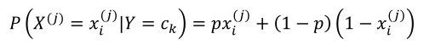

其中，特征的取值只能是0或1,P（X（j）=1|Y=ck）=P。  
与多项式型一样，伯努利型也只适用于处理特征离散的情况，并且更进一步，只能是特征为0或1的情形。当特征为非二值型时，可以为模型里面的参数binarize设置一个门限值来让模型自己将特征二值化，但实际上最好先自己对各个不同特征进行不同的二值化

**中文文本分类：用朴素贝叶斯做文本分类：**

1.TF-IDF的概念  
TF指的是某一给定词语在该文件中出现的频率。假设第i篇文档中共含有K个不同的词，其中，第j个词在该文档中出现的次数为nij，则该词的TF值就等于该词在本文档中出现的次数nij除以本文档中所有词出现的总数，  
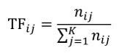  
IDF 指的是含有某一给定词的文档在整个文档集合中出现的频率的倒数再取对数。假设整个训练集文档集合一共由N篇文档组成，其中包含某个给定词语的文档数为M，则该给定词的IDF值为  
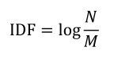  
而某个词的TF-IDF值就等于它的TF值和IDF值的乘积。  
采用词的TF值来衡量一个词在文档中的重要性很容易理解：一个词在某个文档中出现的频次越高，其在该文档中可能越重要；那为什么还要加上一个IDF值呢？  
实际上，IDF值反映的是一个词语普遍重要性的程度，即如果一个词语仅在某一些文档中出现得比较频繁，而在其他文档中出现得比较少，那我们就说该词具有较好的分类特征，应该受到更多的重视（如词语“导弹”明显在军事类文章中出现的频次会更高，而在经济类和文化类文章中出现的频次要低得多，因此该词应该是一个很好反映文章自身类别的词，理应获得较高的IDF

优点  
（1）过程简单且速度较快，因为它的预测过程实际就是进行概率的乘积（实际中还可转换成log域，把乘法转换成加法，进一步加快速度）。  
（2）对于多分类问题也很有效，计算复杂度不会有大幅度的上升。  
（3）对于类别型特征变量，在分布独立这个假设成立的情况下，效果可能优于Logistics回归，且需要的样本更少。  
2．缺点  
（1）朴素贝叶斯模型基于特征独立的假设前提在现实中往往很难满足。  
（2）对于连续数值型变量特征，要求它服从正太分布。  
3．应用场景  
（1）垃圾识别。  
（2）文本分类。  
（3）情感识别（一般可以转换成文本分类）。  
（4）多分类实时预测（因为速度快）。  
（5）推荐系统（朴素贝叶斯和协同过滤是一对好搭档，因为协同过滤是强相关性的，而泛化能力弱，所以朴素贝叶斯和其一起可以增强推荐的覆盖度和效果）。  
4．注意点  
（1）在处理特征时，尽量把相关特征去掉。  
（2）一般其他模型（如 SVM、LR）做完之后都可以尝试利用 Bagging 或者Boosting做一下集成，但这对朴素贝叶斯模型并没有什么作用，因为朴素贝叶斯模型实在是太稳定了，导致它已经没有很大的可提升空间

**KNN：K近邻分类**  
K近邻的思想就是：对于任意一个新的样本点，我们可以在这M个已知类别标签的样本点中选取K个与其距离最接近的点作为它的最近邻点，然后统计这K个最近邻点的类别标签，采取多数投票表决的方式，即把这K个最近邻点中占绝大多数类别的点所对应的类别拿来当作要预测点的类别。  
  
K近邻模型主要有三个要素，即K值的选择、距离度量方法、分类决策规则。当三要素确定后，对任何新的输入样本实例它所属的类别都可以利用K近邻确定。下面进一步阐述这三要素。  
K值的选择  
K值的选择会对K近邻法的结果产生较大的影响：  
如果K值选得太小，相当于使用一个比较小的邻域中的训练实例来训练模型。这种情况下得到的模型，只有与训练实例比较靠近的实例才会对预测结果起作用，理论上来说，学习的近似误差会比较小。这种方式的缺点是模型估计误差比较大，预测结果对少部分邻近的实例点十分敏感（我们不能保证邻近的实例点会不会正好是噪声点，如果是噪声点，那么模型的预测结果就会出现较大偏差）。  
如果K值选得太大，相当于使用一个比较大的邻域中的训练实例来训练模型。这种情况下得到的模型的优点是可以降低学习的估计误差，缺点是学习的近似误差会增大，因为这这种情况下与输入较远的训练实例（不相似的）也会对预测起作用。  
实际上，对于一个给定的包含M个样本的训练集，利用 K 近邻模型相当于先对这M个样本组成的特征空间进行划分，而K值的选取决定了这个特征空间被划分成的子空间数量。所以，当K值较大时，相当于对特征空间进行了较为复杂的划分，因而相应的模型自然会变得更加复杂，从而更容易发生过拟合。当K值较小时，对特征空间只是进行简单的划分，模型的复杂度降低，从而容易产生欠拟合。实际中，一般采用交叉验证来选取合适的K值。

距离度量  
前面讲过，距离度量方式有多种，一般使用较多的是欧氏距离。  
当然，我们还可以用其他距离，具体选什么距离可以根据实际的数据类型去抉择。比如，欧氏距离比较适合连续型变量，但当样本数据被处理成0-1二值编码时，使用汉明距离可能更方便。  
汉明距离定义的是两个字符串中不相同位数的数目。例如，字符串‘1111’与‘1001’之间的汉明距离为2。所以，如果我们先把向量xi和xj中的N个特征进行one-hot编码，就可以很方便地使用汉明距离了。  
另外，需要注意的是，在使用距离度量之前，一般应先对数据做归一化处理，因为每个样本xi都有多个特征参数，每一个特征参数都有自己的取值范围，不同参数之间的大小差别可能会很大，不同范围的特征参数取值对距离计算的影响是不一样的，如果不先做归一化处理，那些取值较小但实际比较重要的特征参数的作用可能就会被掩盖掉。

误分类率为：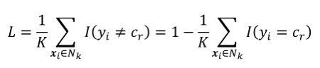  
最小化L：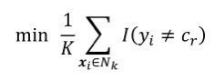  
  
误分类率就是训练数据的要想，所以 K 近邻里面的多数表决规则等价于使训练数据的经验风险最小化。  
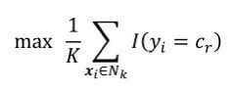

近邻分类  
scikit-learn实现如下：  
  
参数  
● n_neighbors：指定最近邻点的个数，默认为5。  
● weights：指定投票权重类型，默认为uniform，表示K个最近邻点的投票权重均等。如果选择distance，则表示K个最近邻点最后的投票权重与它们距待预测点的距离成反比。  
● algorithm：指定寻找最近邻点的算法，默认为 auto，表示自动选择。可以直接指定为kd_tree（KD树算法）、ball_tree&apos;（BallTree算法）或brute（暴力搜索法）中的一种。  
● leaf_size：指定KD树算法或BallTree算法中叶子节点的数目，默认为30。  
● metric：指定距离度量的类型，默认为 minkowski（闵可夫斯基距离），和后面的参数p配合使用。  
● p：配合上面的 metric 参数使用，当选择p=1时，表示使用曼哈顿距离；当选择p=2时，表示使用欧氏距离。  
● n_jobs：选择使用计算机的核数，默认为-1，表示使用当前计算机所有可用的CPU核。

**KNN：K近邻回归**

决策规则为：回归问题其实只是稍加变化，即把这K个最近邻训练样本实例xi的输出值yi的平均作为待预测实例xj的值，

**搜索优化-----KD树**

在训练数据量较多或特征空间的维数较大时，如果直接采用暴力计算的方式去遍历所有点来确定K个最近邻点，则明显计算开销是过大的。  
为了提高计算效率，可以考虑使用特殊的数据结构来组织和存储训练数据。KD树方法就是其中的一种。  
5.4.1 构造KD树  
简单来说，KD树就是一种特殊的二叉树数据结构，其思路是对K维空间中的实例点进行树状划分和存储，以便对其进行快速搜索。  
构造KD树的过程相当于不断地用垂直于坐标轴的超平面对K维空间进行切分，构成一系列的K维超矩形区域。KD树的每一个节点对应于一个k维超矩形区域。  
下面以一个简单直观的实例来介绍KD树算法。  
假设有6个二维数据点（Xi，Xｊ）∈{（2,3）,（5,4）,（9,6）,（4,7）,（8,1）,（7,2）}，数据点位于二维空间内（如图5-1中黑点所示）,KD树算法就是要确定图5-1中这些分割空间的分割线（多维空间即为分割平面，一般为超平面），最后得到图5-2所示的KD树。

第1步：确定左、右子空间。选择Xｉ为轴，对其按从小到大顺序排序，选出其中位数（奇数时选中间的作为中位数，偶数时选中间偏后一位的作为中位数，我们的目标是将点划到分割线上）。这里按顺序排列为2,4,5,7,8,9，所以中位数为7，第一次按Xｉ=7划分矩形区域，确定左右子空间，根节点为（7,2）；分割超平面Xｉ=7将整个空间分为两部分： Xｉ≤7的部分为左子空间，包含3个节点{（2,3）,（5,4）,（4,7）}；另一部分为右子空间，包含2个节点{（9,6）,（8,1）}。  
第2步：确定上、下子空间。对于左子空间包含的节点{（2,3）,（5,4）,（4,7）}，按照Xｊ=4划分，得到上、下两个子空间，分别包含节点{（2,3）}和{（4,7）}；对于右子空间包含的节点{（9,6）,（8,1）}，按照Xｊ＝6 划分，得到另一个上、下子空间，上子空间不包含任何节点，下子空间包含节点{（8,1）}；  
第3步：重复第1步和第2步，直至每个点都被划分后停止。  
图5-1所示的就是三维空间中的数据点划分结果，划分结束后会得到KD树。

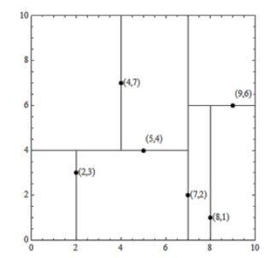 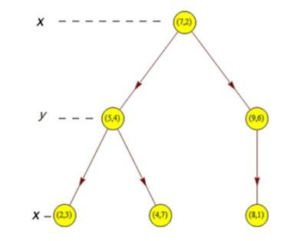

搜索KD树  
假设我们需要找到点（9,4）的最近邻，步骤如下。  
第1步：在KD树中找到包含目标点（9,4）的叶子节点。  
先从根节点出发，递归向下访问KD树：若目标点当前维的坐标小于切分点坐标，则移动到左子节点，否则移动到右子节点；直到子节点为叶子节点为止。  
这里就是先从根节点（7,2）出发到第一层子节点（5,4）和（9,6），因为目标点的横轴为9，大于7，所以移至右子节点（9,6）。  
因为（9,6）的左子节点为（8,1），右子节点没有，而且（8,1）已经是叶子节点了，所以确定叶子节点（8,1）暂时为目标节点的最近邻点。  
第2步：从上面确定的最近邻点递归向上回退至父节点，并进行以下操作。  
如果该节点保存的数据点比当前最近邻点距离目标点更近，则以该数据点为新的当前最近邻点。  
检查该新的当前最近邻点的另一子节点对应的区域内是否有更近的点（相当于以该新的当前最近邻点为球心，以目标点和当前最近邻点间的距离为半径画球，看有无子节点在球内），如果另一子节点离目标点更近，就移动到该子节点，作为新的最近邻点；否则继续向上回退至上一层的父节点。  
当回退到根节点时，搜索结束，最后的“当前最近邻点”即为目标节点的最近邻点。  
下面用实例说明，如图5-3所示。  
从当前最近邻点（8,1）往上回退至它的父节点（9,6），并且看（9,6）到目标点（9,4）是否比当前最邻近点（8,1）更近；这里是更近，所以重新把（8,1）选为新的当前最近邻点。  
然后判断（8,1）的另一子节点是否距离目标点（9,4）更近；这里（9,6）不存在另一子节点，所以这一步省略。

然后（9,6）再往上回退，就到了根节点（7,2），搜索结束，最后的最近邻点就是（9,6）。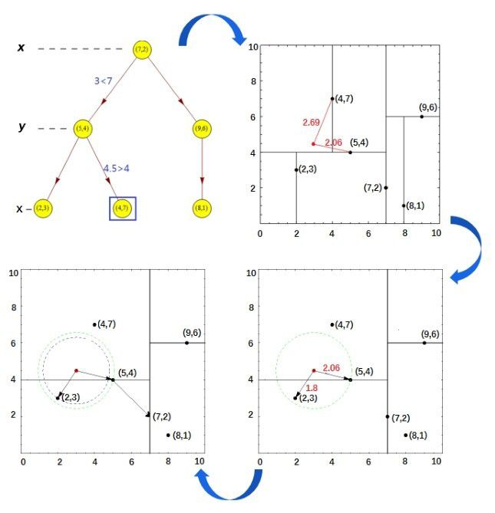

**KNN小结**

1．优点  
（1）简单且易于实现。  
（2）比较适合多分类问题。  
（3）对异常值不大敏感。  
（4）无数据输入假定。  
2．缺点  
（1）预测精度一般，对于大部分问题比不上基于树的方法。  
（2）当样本存在范围重叠时，K近邻的分类精度很低。  
（3）即便分类一个样本也要计算所有数据，在大数据环境下很不适应。  
3．场景  
（1）比较适合小量且精度要求不高的数据。  
（2）比较适合不能一次性获取训练样本的情况。  
4．注意点  
K近邻有3个参数对结果影响较大，一个是数据归一化，另一个是K值的选择，还有一个是距离的度量方式。  
如果不先对数据进行归一化，那么当多个特征的取值范围相差较大时，就会发生距离偏移，最终结果也会受到很大影响。  
K值的选择还是比较关键的，如果K值定得太小，那么模型对噪声样本就会非常敏感，分类时可能会产生较大误差；但K值若定得太大，则计算量就会变得很大，所以需要根据实际数据量进行权衡。  
距离的计算方式也是K近邻的核心，一般使用较多的还是欧氏距离。

**决策树**

决策树（Decision Tree）是一种树状结构模型，可以进行基本的分类与回归，另外它也是后面要讲的集成方法经常采用的基模，各种决策树的主体思想大同小异，都主要涉及三要素，分别是特征选择、决策树的生成和决策树的剪枝  
  
特征选择  
在上面的例子中，我们只是根据对训练集的主观观测建立了一棵决策树，即通过对整体样本的观测发现：如果第一次按“是否拥有房产”特征划分，第二次按“年收入”特征划分，第三次按照“婚姻状况”特征划分，我们可以将训练样本中的所有用户划分为“逾期”和“不逾期”两者之一，从而建立一个决策树模型。  
这在数据量很小的时候是可以使用的，但一旦数据量较大时，仅凭我们主观观测去生成决策树明显是不可行的。而实际情况中，我们得到的训练集样本数据一般都是数以万计的，而且样本的特征也可能达到数十甚至上百，这时候怎么办呢？  
其实，在实际建立决策树的过程中，每次特征选择时，是有一套科学标准的，这就是下面我们需要讲解的信息增益、信息增益比、基尼系数等。

一旦数据量较大时，仅凭我们主观观测去生成决策树明显是不可行的。而实际情况中，我们得到的训练集样本数据一般都是数以万计的，而且样本的特征也可能达到数十甚至上百，这时候怎么办呢？  
其实，在实际建立决策树的过程中，每次特征选择时，是有一套科学标准的，这就是下面我们需要讲解的信息增益、信息增益比、基尼系数等

信息增益  
1．熵  
日常生活中，当我们要搞清楚某件事情时，这件事情的不确定性越大，我们需要了解的信息就越多。由此可以看出，一条信息的信息量大小和它的不确定性有直接关系。受此启发，人们就拿不确定性这个量来度量信息量的大小。

在信息论或概率统计中，用熵度量随机变量的不确定性。熵值越大，随机变量的不确定性就越大。  
如果一个随机变量Y的可能取值为Y={c1,c2,…,cK}，其概率分布为P（Y=ci）=pi,i=1,2,…,K。则随机变量Y的熵定义为H（Y），即  
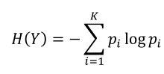  
log为以2或者e为底的对数。  
2．联合熵  
当有两个随机变量X和Y时，同理可以定义它们的联合熵H（X,Y），即  
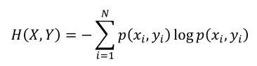  
3．条件熵  
有了联合熵，就可以得到条件熵的表达式了。在随机变量X发生的前提下，随机变量Y发生，新带来的熵，定义为Y的条件熵，用H（Y|X）表示：  
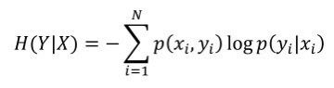  
条件熵用来衡量在已知随机变量X的条件下，随机变量Y的不确定性。

4．信息增益

如果一个属性的信息增益量越大，这个属性作为一棵树的根节点就能使这棵树更简洁，比如说一棵树可以这么读成，如果风力弱，就去玩；风力强，再按天气、温度等分情况讨论，此时用风力作为这棵树的根节点就很有价值。如果说，风力弱，再又天气晴朗，就去玩；如果风力强，再又怎么怎么分情况讨论，这棵树相比就不够简洁了。  
随机变量Y的熵H（Y）与Y的条件熵H（Y|X）之差就是信息增益（Information Gain），记为g（Y,X），即  
g（Y,X）=H（Y）−H（Y|X）  
实际上，熵与条件熵的差也称为互信息（Mutual Information）。ID3决策树使用应用信息增益作为特征选择标准，信息增益依赖于特征，不同特征往往具有不同的信息增益，信息增益大的特征具有更强的分类能力。  
5．信息增益的计算实例  
以上面例子中的数据为例，下面计算选择各个特征时产生的信息增益。

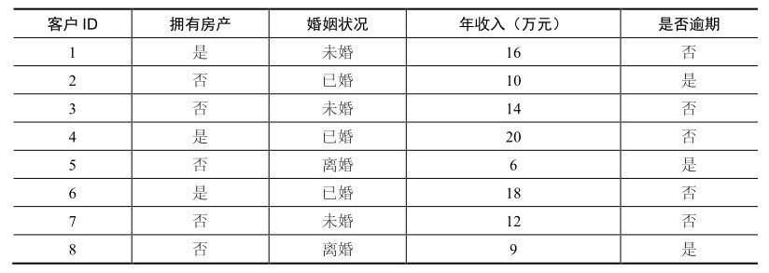  
（1）首先，计算各个类别的熵。  
样本标签一共包含“是”和“否”两类，其中，P（是）=3/8,P（否）=5/8，  
所以：  
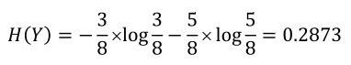  
（2）其次，计算各个特征（是否拥有房产，婚姻状况，年收入）对 Y的信息增益。  
对于房产特征　np.log(1)＝０  
一共有“是”和“否”两种，两种出现的概率为P（是）=3/8 ,P（否）=5/8，所以由条件概率的性质有：  
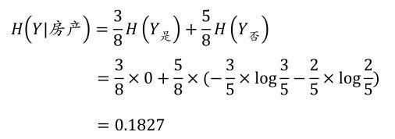（）  
所以，如果采用有无房产特征来进行决策树划分，则产生的信息增益为  
g（Y，房产）=H（Y）−H（Y|房产）=0.2873−0.1827=0.1046  
对于婚姻特征  
一共有“已婚”“未婚”“离婚”三种，出现的概率分别为P（已婚）=3/8,P（未婚）=3/8, P（离婚）=2/8，所以由条件概率的性质有：  
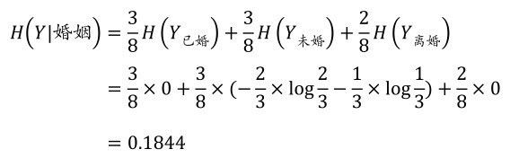  
所以，如果采用婚姻特征来进行决策树划分，则产生的信息增益为  
g（Y，婚姻）=H（Y）−H（Y|婚姻）=0.2873−0.1844=0.1029

对于年收入特征  
可以看到，年收入特征的取值是数值型而非类别型，对于这类特征，无法直接计算其信息增益，一般需要先对其进行离散化处理，比如收入0~10万元为一个类别， 10万元~20万元为另一个类别，将其转化为类别型特征，然后用与上面类似的方法计算信息增益。

**信息增益比**  
用信息增益作为划分训练集特征的标准时，有一个潜在的问题，那就是相比之下其会倾向于选择类别取值较多的特征。因此人们提出使用信息增益比（Information Gain Ratio）来对这一问题进行校正。  
特征X对训练集的信息增益比定义为特征X的信息增益g（Y,X）与特征X的取值的熵H（X）的比值，记为gR（Y,X），即  
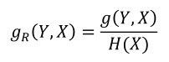  
以上面例子中房产特征的信息增益比计算来说明，具体如下。  
房产特征一共有“是”和“否”两种，两种出现的概率为P（是）=3/8,P（否）=5/8。  
房产特征取值的熵：  
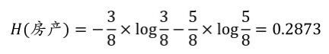  
房产特征的信息增益：  
g（Y，房产）=H（Y）−H（Y|房产）=0.1046  
所以房产特征的**信息增益比为**  
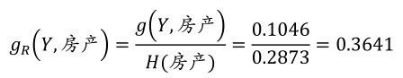

**基尼系数**  
基尼系数（Gini）可以用来度量任何不均匀分布，且介于0~1之间的数（0指完全相等，1指完全不相等）。分类度量时，总体包含的类别越杂乱，基尼系数就越大（与熵的概念相似）。  
基尼指数主要用来度量数据集的不纯度。基尼指数越小，表明样本只属于同一类的概率越高，即样本的纯净度越高。在计算出数据集某个特征所有取值的基尼指数后，就可以得到利用该特征进行样本划分产生的基尼指数增加值（GiniGain）；决策树模型在生成的过程中就是递归选择 GiniGain 最小的节点作为分叉点，直至子数据集都属于同一类或者所有特征用光。  
在分类问题中，假设有K个类别c1,c2,…,cK，样本点属于第k类的概率为pk，则该概率分布的基尼系数定义为  
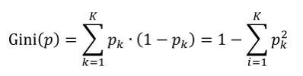  
对于给定的样本集合D，其基尼系数为  
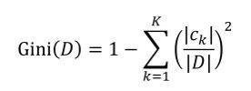  
式中，ck是D中属于第k类的样本子集，K是类别的个数。  
如果样本D根据特征A的某个值a，把D分成D1和D2两部分，则在特征A的条件下， D的基尼系数表达式为  
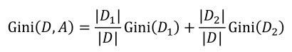  
二分类问题中基尼系数Gini（p）、熵之半和分类误差率之间的关系如图6-3所示，横坐标表示概率p，纵坐标表示损失。

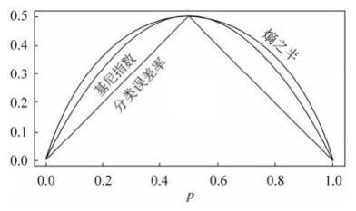

**决策树的生成**  
ID3决策树使用信息增益作为特征选择标准。  
  
使用信息增益来选择特征的一个缺点就是容易偏向于优先选取取值种类较多的特征，除此之外，ID3决策树还有两个缺点：①不能处理连续值特征，②容易过拟合。  
  
针对以上三个缺点，C4.5决策树给出了解决办法。  
针对缺点1:ID3决策树容易偏向于优先选取取值种类较多的特征。  
解决办法就是用信息增益比替代信息增益。  
针对缺点2:ID3决策树不能处理连续值特征。  
C4.5决策树的思路是先将连续的特征离散化，比如，年收入特征是一个连续特征，我们可以先对训练样本中年收入特征下的所有取值进行排序，从小到大依次为“6,9,10,12,14,16,18,20”，它们对应的类别标签依次为“是，是，是，否，否，否，否，否”；找出类别标签有变化的地方，这里只有一次变化，对应的是特征取值10到12之间，这里取12作为阈值进行划分，即将年收入特征中小于12的作为一类，大于等于12的作为另一类。  
  
针对缺点3:ID3决策树容易过拟合。  
决策树的过拟合问题主要是由于树的分叉过细造成的，决策树分叉过细会导致最后生成的决策树模型对训练集中的数据拟合得特别好，但是对新的预测集数据却预测得很差，即模型的泛化能力不好。  
C4.5决策树引入了正则化系数进行初步的剪枝来缓解过拟合问题，   
除上述三点改进外，C4.5决策树和ID3决策树几乎一样。

**CART决策树**  
C4.5决策树虽然在ID3决策树的基础上做了一些改进，但还是存在一些不足，主要表现在以下三点。  
首先，C4.5决策树使用了熵模型，以信息增益比作为特征的选择标准，每次划分子树的过程中会涉及很多的对数计算，计算过程较为复杂。  
其次，ID3决策树和C4.5决策树采用的都是多叉树形式，即每次分叉成子树时都是按照其所选特征包含的所有种类数来划分的。例如，婚姻状况特征有“已婚”“未婚”“离婚”三种取值，因而采用婚姻特征划分子树时，会直接一次性生成3棵子树，而且后面的过程中不会再用到婚姻状况这个特征。也就是说，一旦按某特征切分后，该特征在之后的算法执行过程中将不再起作用。但事实证明，这样划分特征是过于粗糙的，**特征信息的利用率较低**。另外，**C4.5决策树对连续值的处理方式是按区间将其离散化的，这样或多或少会损失一部分信息**。比如，把年收入值在区间[0,12)的全部归为类别“1”，在区间[12,20)的全部归为类别“2”，但明显年收入为3万元的用户和年收入为11万元的用户是有一定区别的，所以强制将其归为同一类时，就相当于主动放弃了该特征的某些内部信息。  
最后，**当我们面对的不是一个类别预测问题，而是一个连续结果值预测的回归问题时，ID3决策树和C4.5决策树均无法处理**。  
针对上述问题，人们进一步提出了一种叫作分类回归树（Classification And Regression Tree,CART）的模型，**CART既可以用于分类任务，又可以用于回归任务**。  
针对问题1:ID3决策树和C4.5决策树特征选择过程对数计算过于复杂。  
当 CART 决策树用于分类任务时，**采用基尼系数作为特征选择标准**（基尼系数可达到与熵值近似的效果，但是其计算要比基于熵的情况简捷很多）。当CART决策树用于回归任务时，采用平方误差最小化准则进行特征选择（和普通的回归问题是一样的）。这样可以减少大量的对数运算问题。  
针对问题二：ID3决策树和C4.5决策树对特征划分过于迅速。  
与ID3决策树和C4.5决策树采用多叉树进行特征划分不同，CART分类树与回归树**采用二叉树**来对每一个特征进行划分，具体过程如下。  
当某一特征是离散值时，比如样本的某特征有{1,2,3}三种可能取值，那么CART将分别计算按照{1}和{2,3}、{2}和{1,3}、{3}和{1,2}三种情况划分时对应的基尼系数或平方误差，然后从中选择基尼系数最小或平方误差最小的划分组合来进行二切分，分叉成两个二叉子树。  
当某一特征是连续值时：比如样本中的年收入特征的取值可能有“6,9,10, 12,14,16,18,20”等多个值，那么就先将这些值按从大到小的顺序排列好，然后依次取每两个相邻值的中位数作为划分点（假设上面年收入特征在样本中一共有n个，则相当于要进行n−1次划分），然后比较这n−1次划分对应的基尼系数或者平方误差，选择基尼系数或平方误差最小的划分来生成二叉子树。  
这里补充说明一下：ID3决策树和C4.5决策树每次在选择一个特征后，是直接按照该特征下面所包含的所有特征类目数来生成多叉子树的，所以每次只需计算该特征的加入带来的信息增益（比）即可。但 CART 采用的是二叉树划分，因此实际上在每次特征选择时其实是计算了某个特征下某个切分点的基尼系数或平方误差的，即ID3决策树和C4.5决策树每次特征选择的最小单位是训练集中的某一个特征（一旦特征确定，后面的划分就已经确定了），而CART每次进行特征选择的最小单位其实是某个特征下的某个切分点（每次确定的不是整个特征，而是某个特征下的一个最优二切分点）。正是这个原因，使得CART可以对同一特征进行多次利用。  
  
针对问题三：ID3决策树和C4.5决策树不能处理回归问题。  
回归问题的结果取值是很多个连续值，因此不能像分类问题一样采用信息增益或基尼系数等特征选择标准，怎么办呢？很简单，直接使用均方误差就行，即计算每一次特征划分后的结果与实际结果值之间的均方误差，采用均方误差最小的划分作为最优划分。  
解决了特征选择问题，还剩另外一个结果处理问题，所有决策树采用的结果处理方式都是对每一个叶子节点里面包含的所有样本的类别进行统计，然后选择样本类别占多数者对应的类别标签作为该叶子节点的类别标签。换到回归问题，其实只需稍作变化即可，比如每个叶子节点对应的结果值就取该叶子节点中所有样本点标签值的均值。  
CART分类树的生成过程以基尼系数最小准则来选择特征。

CART回归树  
前面说过，CART 回归树和 CART 分类树的生成过程基本类似，差别主要体现在特征选择标准和结果输出处理方式两点上，下面进一步阐述。  
差别1：特征选择标准不同。  
对于 CART 分类树，在选取特征的最优划分点时，使用的是某一特征的某个划分点对应的基尼系数值；而对于CART回归树，我们使用了**均方误差**来衡量。  
具体做法是：对于含有M个样本、每个样本的特征维度为N的训练数据集D，遍历样本的特征变量Fn,n=1,2,…,M，对每一个特征变量Fn，扫描所有可能的K个样本切分点Sk,k=1,2,…,K，样本切分点Sk每次将数据集D划分为D1和D2两个子集。我们的目标是选出划分点Sk，使D1和D2各自集合的标准差最小，同时D1和D2的标准差之和也最小，写成数学表达式为  
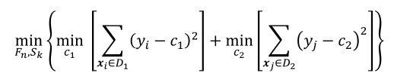  
其中，c1为D1数据集中所有样本的输出均值，yi是D1数据子集中各样本的实际值， c2为D2数据集中所有样本的输出均值，yj是D2数据子集中各样本的实际值。

差别2：决策树结果输出处理方式不同。  
对于分类情况，CART分类树对结果的处理方式是对每一个叶子节点里面包含的所有样本的类别进行统计，然后选择样本类别占多数者对应的类别标签作为该叶子节点的类别标签；CART回归树的输出结果不是类别，因而它把最终各个叶子中所有样本对应结果值的均值或者中位数当作预测的结果输出（注：最后生成的决策树的各个叶子节点中一般仍含有多个样本）。  
具体做法是：对于每一个选定的Fn，通过求解上面的最优化式子，可以找到一个最优划分点Sk。Sk将训练数据集D划分为D1和D2两个子集，分别进入CART决策树的左右两个分支节点，两分支节点的输出值分别取为  
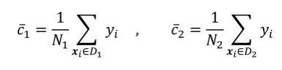  
其中，N1和N2分别表示D1和D2两个子数据集中的样本数目。  
这样，经过多次二叉划分后，输入空间最终会被划分为很多个小的单元，假设一共有L个，即D1,D2,…,DL；并且第l个小单元Dl中仍然包含Nl个样本数据，则每个小单元里面的样本的输出均值为  
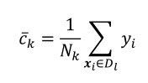  
所以最终迭代停止后生成的CART回归树为  
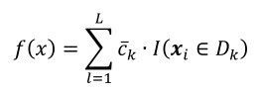  
**决策树剪枝**  
  
我们现在已经生成了一棵最大树T，以及由该树不断剪枝得到的一个子树序列{T0,T1,…,TK}。设第i棵子树Ti的预测误差为L（Ti）,i=1,2,…,K（该误差由验证集数据通过特征选择标准得到，分类用基尼系数，回归用平方误差），加入一个关于该子树的正则化项α|Ti|（|Ti|是子树Ti的叶子节点的数量，α≥0，为一个系数，用来权衡模型在训练集上的预测准确度和模型的复杂度），则任意一棵子树Ti的预测损失函数为  
L（α,Ti）=L（Ti） + α|Ti| ,i=1,2,…,K  
我们的目标是希望损失函数L（α,Ti）最小。对于同一批测试集样本数据，当α设定好后，L（α,Ti）其实是一个关于叶子节点数的函数，上式中的L（Ti）是关于叶子节点数的递减函数，α|Ti|是关于叶子节点数的递增函数，所以为了得到最小的L（α,Ti），我们需要平衡好二者，因此选定合适的权衡系数α是很重要的。一旦α的值被设定，我们就只能通过调节上式中Ti的值来找到损失函数L（α,Ti）的最优点，而Ti值变小就相当于选择了剪枝更多的子树，所以α值就是决定我们剪枝强度的那个量。  
对于最大树T内部的任意一个节点t，以t为根节点的子树Tt的损失函数为  
L（α,Tt）=L（Tt） + α|Tt|  
以t为单节点树时（即对该节点t剪枝至只剩一个根节点t）的损失函数为  
L（α,t）=L（t）+α  
● 当α=0或α很小时，明显有L（α,t）＞L（α,Tt）。  
● 当α很大时，α|Tt|会占绝对优势，因此L（α,Tt）＞L（α,t）。  
● 自然，当α取一个适当的值时，会存在L（α,t）=L（α,Tt）。即α取适当值时，可以使得剪枝后的损失函数L（α,t）等于未剪枝时的损失函数L（α,Tt），此时：  
L（Tt） + α|Tt|=L（t）+α  
推出：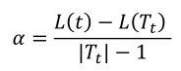  
  
因为当满足条件时，子树Tt和其对应剪枝后的子子树t具有相同的损失函数，但是此时子子树t的节点数更少，因此它比子树Tt更可取；所以此时可以对Tt进行剪枝，也就是将它的子节点全部剪掉，变为一个叶子节点t。  
在剪枝后的子树序列{T0,T1,…,TK}中，每棵子树Tt都对应一个是否剪枝的阈值αt,t=1,2,…,K,αt由式子计算得到。利用验证集数据，依次测试各棵子树Tt的基尼系数或平方误差；基尼系数或平方误差最小的子树被认为是剪枝后最优的决策树，与此树对应的α为最优阈值。  
所以最终CART的剪枝过程如下。  
输入：由训练集数据生成的CART最大树T。  
输出：由验证集数据参与剪枝后得到的最优决策树Tα。  
步骤如下。  
第1步：初始化剪枝阈值αmin=∞，最优子树集合W={T}。  
第2步：从叶子节点开始，自下而上，计算各内部节点t的训练误差函数L（Tt）和剪枝后的误差函数L（t）、叶子节点数|Tt|，得到剪枝阈值，取α=min{αt,αmin}，更新αmin=α，其中t=1,2,…K，得到所有节点的α值的集合M。  
第3步：从M中选择最大的αk，自上而下访问内部节点t，如果αt≤αk，则进行剪枝，并决定新的叶子节点t的预测输出值（如果是分类，则取节点t中出现概率最高的类别作为预测输出类别；如果是回归，则取节点t中所有样本的输出值的均值作为输出），这样得到αk对应的最优子树Tk。  
第4步：更新最优子树集合W=W∪Tk，剪枝阈值集合M=M−{αk}；  
第5步：如果M不为空，则返回第3步；否则已经得到所有可选的最优子树集合W。  
第 6 步：利用验证集数据交叉验证，从上面得到的最优子树集合中选择出最优子树Tα。  
  
缺点  
（1）决策树模型对噪声比较敏感，在训练集噪声较大时得到的模型容易过拟合（但可以通过剪枝和集成来改善）。  
（2）在处理特征关联性较强的数据时表现不太好。

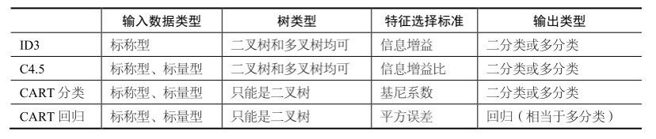

**LOGISTIC回归**

简单来说，Logistic回归模型就是将线性回归的结果输入一个Sigmoid函数，将回归值映射到0~1，表示输出为类别“1”的概率。

ｓｉｇｍｏｉｄ函数：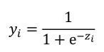

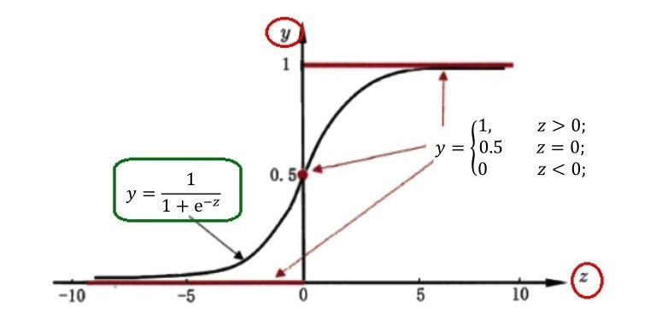

在线性回归的结果上套一个Sigmoid函数就能得到Logistic回归的结果，即  
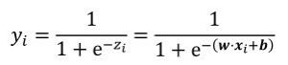  
如果我们将yi=1视为xi作为正例的可能性，即  
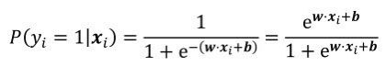  
那么反例yi=0的可能性就为  
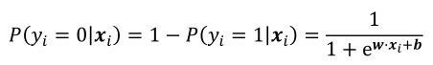  
定义两者的比值为“概率”，对其取对数得到“对数概率”，可得：  
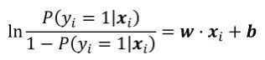  
上面定义的对数概率的结果正好是线性回归的预测结果w·xi+b。由此可知，Logistic回归的本质其实就是用线性回归的预测结果w·xi+b去逼近真实标记的对数概率，实际上这也是Logistic回归被称为“对数概率回归”的原因。其优点有：

１.直接对分类的概率建模，无需实现假设数据分布，从而避免了假设分布不准确带来的问题（区别于生成式模型）；

2.不仅可预测出类别，还能得到该预测的概率，这对一些利用概率辅助决策的任务很有用；

3.对数几率函数是任意阶可导的凸函数，有许多数值优化算法都可以求出最优解。

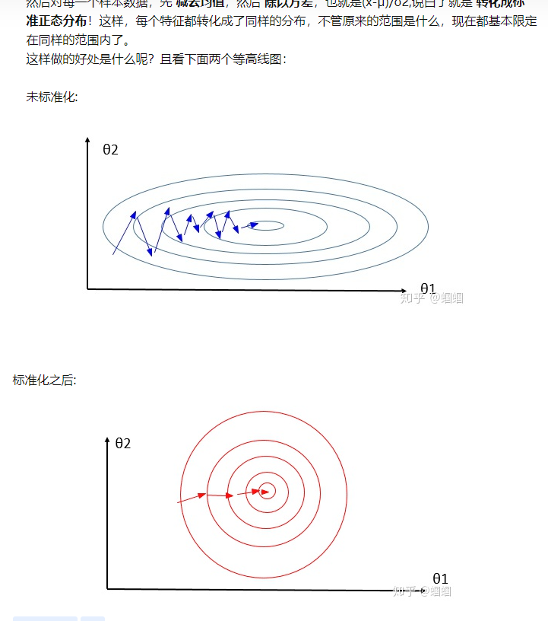等高线图变得十分“扁平”，在梯度下降的时候会很 容易走弯路，因此 梯度下降会比较慢，精度也不高。但是经过标准化（也称归一化）之后，等高线就变规矩了，就很容易梯度下降了

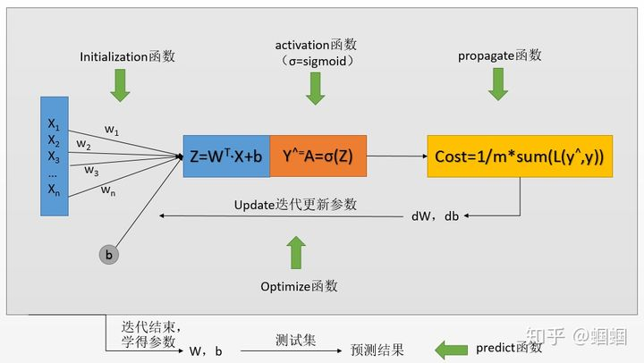

**Logistic回归学习策略**  
  
接下来我们就可以构造似然函数，将其转化为一个优化问题来估计出w和b了，具体如下。  
对给定数据集T={（x1,y1）,（x2,y2）,…,（xM,yM）} ，定义似然函数：  
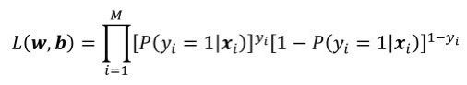  
取对数，得对数似然函数：  
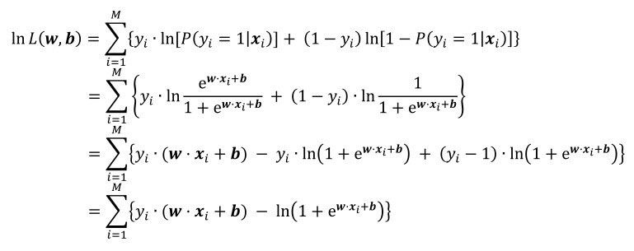  
我们只需使每个样本属于其真实标记的概率越大越好，即  
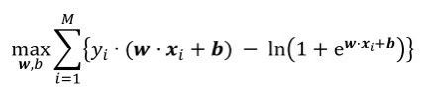  
可以用梯度下降法或拟牛顿法来求解上述优化问题。  
  
**Logistic回归优化算法**  
这里选用（批量）梯度下降法，先分别对权重矩阵w和偏置常数b求偏导数：  
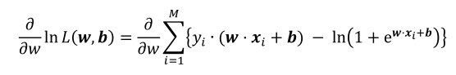  
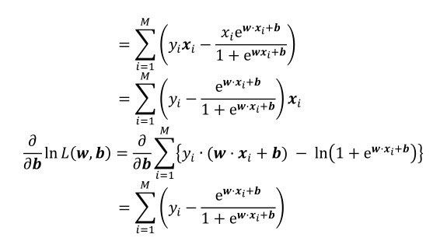  
实际过程中就是每次随机选取一个样本点（xi,yi），对w,b进行一次更新，所以迭代式如下：  
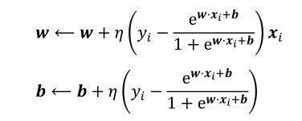  
其中，0＜η≤1是学习率，即学习的步长。这样，通过迭代可以使损失函数L（w,b）以较快的速度不断减小，直至满足要求。  
综上，可归纳出Logistic回归的过程如下。  
输入：训练集T={（x1,y1）,（x2,y2）,…,（xM,yM）}，学习率η。  
输出：Logistic回归模型。

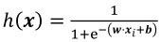

步骤如下。  
第1步：选取初值向量w和偏置常数b。  
第2步：在训练集中随机选取数据（xi,yi），进行更新。  
第3步：重复第2步，直至模型满足训练要求。  
  
Logistic回归的scikit-learn实现  
  
参数  
● penalty：指定（对数）似然函数中加入的正则化项，默认为l2，表示添加L2正则化，也可以使用l1添加L1正则化||w||1。  
● c：指定正则化项的权重，是正则化项惩罚项系数的倒数，所以c越小，正则化项越大。  
● fit_intercept：选择是否计算偏置常数b，默认是True，表示计算。  
● class_weight：指定各类别的权重，默认为 None，表示每个类别的权重都是1。当数据的正负样本不平衡比较明显时，可以考虑设为 balanced，表示每个类别的权重与该类别在样本集中出现的频率成反比。另外，还可以利用一个字典{class_label:weight}来自己设置各个类别的权重。  
● solver：指定求解最优化问题的算法，默认为liblinear，适用于数据集较小的情况。当数据集较大时，可使用 sag，即随机平均梯度下降法。另外，还可使用newton-cg（牛顿法）和lbfgs（拟牛顿法）。注意，sag、newton-cg和lbfgs只适用于penalty=&apos;l2’的情况。  
● max_iter：设定最大迭代次数。  
● tol：设定判断迭代收敛的阈值，默认为0.0001。  
● multi_class：指定多分类的策略，默认是ovr，表示采用one-vs-rest，即一对其他策略；还可选择multinomial，表示直接采用多项Logistic回归策略。  
● dual：选择是否采用对偶方式求解，默认为False。注意，只有在penalty=&apos;l2&apos;且solver=&apos;liblinear’时存在对偶形式。  
  
小结  
注意，虽然Logistic回归的名字叫作回归，但其实它是一种分类方法，下面阐述Logistic回归模型的优/缺点，以及其与线性回归模型的异同点。

我们在使用逻辑回归的时候很少会把数据直接丢给 LR 来训练，我们一般会对特征进行离散化处理，这样做的优势大致有以下几点：

1. 离散后稀疏向量内积乘法运算速度更快，计算结果也方便存储，容易扩展；2.离散后的特征对异常值更具鲁棒性，如 age>30 为 1 否则为 0，对于年龄为 200 的也不会对模型造成很大的干扰；3.LR 属于广义线性模型，表达能力有限，经过离散化后，每个变量有单独的权重，这相当于引入了非线性，能够提升模型的表达能力，加大拟合；4.离散后特征可以进行特征交叉，提升表达能力，由 M+N 个变量编程 M*N 个变量，进一步引入非线形，提升了表达能力；5.总的来说，特征离散化以后起到了加快计算，简化模型和增加泛化能力的作用。

1．优点  
（1）Logistic回归模型直接对分类的可能性进行建模，无须事先假设数据满足某种分布类型。  
（2）Logistic回归模型不仅可以预测出样本类别，还可以得到预测为某类别的近似概率，这在许多需要利用概率辅助决策的任务中比较实用。  
（3）Logistic回归模型中使用的对数损失函数是任意阶可导的凸函数，有很好的数学性质，可避免局部最小值问题。  
（4）Logistic回归模型对一般的分类问题都可使用，特别是对稀疏高维特征的处理没有太大压力，这在处理类似广告点击率预测问题很有优势。  
2．缺点  
（1）Logistic回归模型本质上还是一种线性模型，只能做线性分类，不适合处理非线性的情况，一般需要结合较多的人工特征处理使用。  
（2）Logistic回归对正负样本的分布比较敏感，所以要注意样本的平衡性，即y=1的样本数不能太少。  
3．与线性回归模型的区别  
（1）Logistic回归模型用于分类任务，而线性回归模型用于回归任务。  
（2）线性回归模型一般采用均方误差损失，而Logistic回归模型不能使用均方误差损失。如果采用均方误差损失，那么将Logistic回归模型的决策函数代入均方误差函数后，得到的损失函数是非凸的，而非凸函数的极值点不唯一，因此最终可能会得到一个局部极值点。

**即任意两点的连线段都在集合内，否者为非凹的**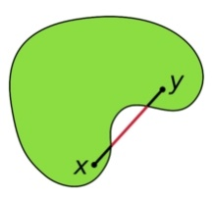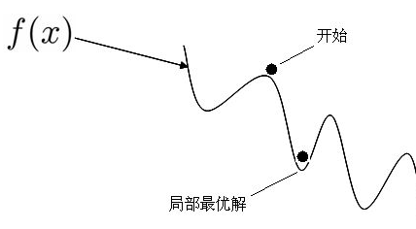

―――――――――――――――――――――――――――――――――――――――――――――――――

SVM

**１.感知机**

这个加权和超过某一个门限值时，就判定可以给这个用户办理信用卡，低于门限值就拒绝办理，如下：  
● 如果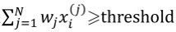，则可以给用户xi办理信用卡。  
● 如果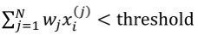，则拒绝给用户xi办理信用卡。  
进一步，我们将“是”和“否”分别用“+1”和“-1”表示，那么，上面的加权和减去门限值正好就可以用一个符号函数来表示，即

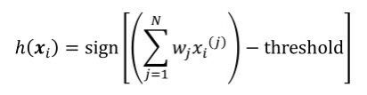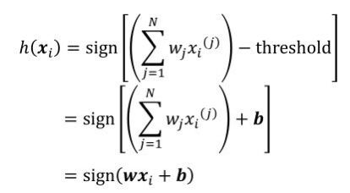

w=（w1,w2,…,wN）是各个特征权重组成的向量；是对象的特征向量；b=−threshold是阈值取负（也叫偏置常数）。  
所以感知机模型的表达式如下：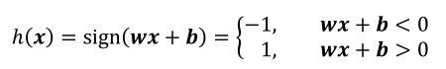

这里选择的损失函数是误分类点到分类超平面S的总距离。输入空间中任意一点xi到超平面S的距离为：

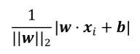（|w||2为向量w的L2范数）

实际使用的损失函数为：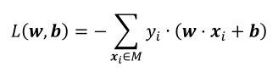

梯度下降法就求解：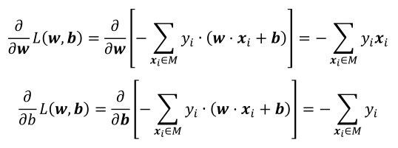

实际过程就是每次随机选取一个误分类点（xi,yi），对w,b进行一次更新，所以迭代式如下：  
w←w+ηyixi  
b←b+ηyi

感知机模型的基本思想是：先随机选择一个超平面对样本点进行划分，然后当一个实例点被误分类，即位于分类超平面错误的一侧时，则调整w和b，使分类超平面向该误分类点的一侧移动，直至超平面越过该误分类点为止。所以，如果给的初始值不同，则最后得到的分割超平面wx+b=0也可能不同，即感知机模型的分割超平面可能存在很多个。  
注意：感知机模型有两个缺点，即当训练数据集线性不可分时，感知机的学习算法不收敛，迭代过程会发生震荡。另外，感知机模型仅适用于二分类问题，在现实应用中存在一定局限性。

**２.硬间隔支持向量机：**

SVM模型的思想是：不仅要让样本点被分割超平面分开，还希望那些离分割超平面最近的点到分割超平面的距离最小。假设样本点（xi,yi）到超平面w · x+b=0的几何间隔为γi，则：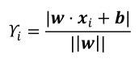

取训练数据集T中离超平面的最小几何间隔min γi（i=1,2,…,N）为数据集T关于超平面w·x+b=0的几何间隔，记为γ，即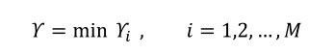，按SVM模型的思想，即需要求解以下优化问题：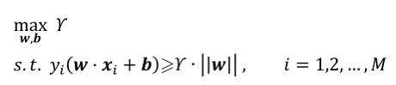

，取=γ∙||w||，则上式又等价于：即：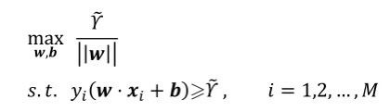，又因上式中的取值对该优化问题不产生影响，所以为了简单，不妨直接取=1。所以上式等价于：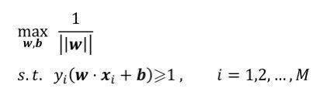，即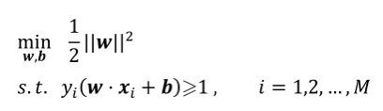

求最优解  
利用拉格朗日对偶性，通过求解对偶问题得到原始问题的最优解（对偶问题：更容易求解，且后面可自然引入核函数）。  
首先构造拉格朗日函数：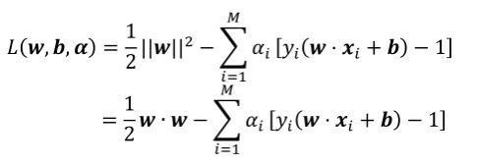  
其中，α=（α1,α2,…,αM）是拉格朗日乘子向量，αi≥0 , i=1,2,…,M。  
根据拉格朗日对偶性，原始问题的对偶问题是极大极小问题，这里为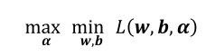  
（1）先求min w,bL（w,b,α）  
对w,b求偏导，并令偏导为0，得：  
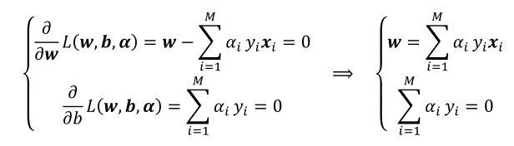  
反代入L（w,b,α），得到只带拉格朗日系数αi的函数：

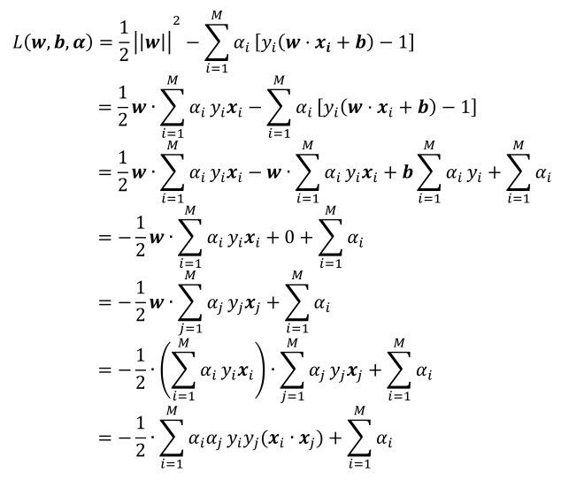，所以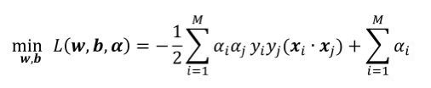从上式可以发现，L（w,b,α）的结果居然只取决于（xi∙xj） ，即两向量的点乘结果

将上面求得的min w,bL（w,b,α）表达式及其约束条件代入对偶问题，可得对偶优化问题：

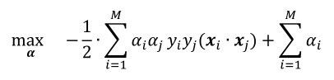，等价为最小问题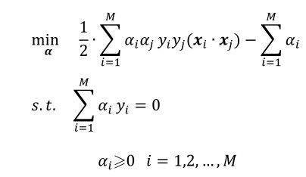求解上面的优化问题（用SMO算法纠结拉格朗日乘子向量α）得到α向量的值α∗,α已知后就可以求出w向量和偏置常数b了。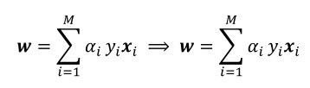

1. **软间隔支持向量机**

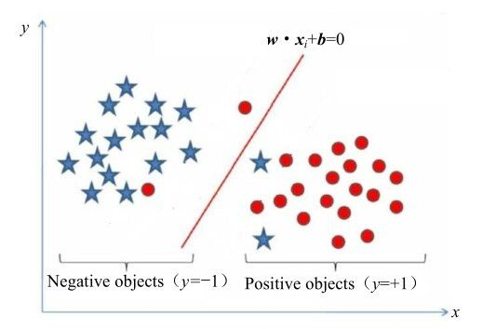

这种情况下连分割超平面都找不到，更别说使SVM模型的间隔最大化了。针对这种情况，SVM模型提出了增加一个松弛因子的办法。  
现在考虑到实际情况下有些样本点存在混叠的情况，所以我们为每一个样本点（xi,yi） , i=1,2,…,M增加一个对应的松弛变量ξi，当然ξi≥0，将约束条件变为  
yi（w · xi+b）≥1−ξi, i=1,2,…,M  
因为1−ξi≤1，所以这相当于在原来的基础上对每个样本点（xi,yi）降低了限制要求。这个特权可以随便给吗？明显不行，如果仅仅只是给予各个样本点特权而不对其进行适当的约束，那么这个模型之前建立的约束就变得毫无意义了。所以SVM模型采取的措施是：每个样本点在软间隔里面享受了优惠，对应的就要在优化问题里面接受惩罚，具体就是在优化目标里面加上一个对应的惩罚项cξi，所以原来的优化问题变为

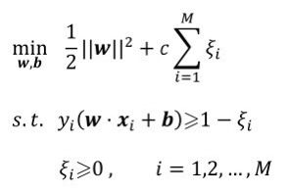，其中，c＞0是一个惩罚参数。

线性支持向量机还有另外一种解释，那就是最小化下述目标函数：式中第一项L（y（w∙x+b））=[1−y（w∙x+b）]称为合页损失函数（Hinge Loss Function）

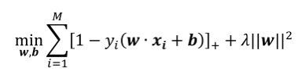

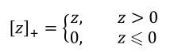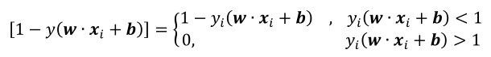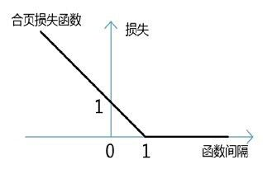

**非线性支持向量机**  
通过引入松弛变量，线性支持向量机可以有效解决数据集中带有异常点的情况。但实际中，很多数据可能并不只是带有异常点这么简单，而是完全非线性可分的，这种情况下SVM模型怎么处理呢？很简单，就是通过上文提到过的核函数。

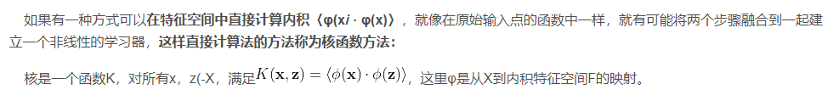  
如果定义一个低维特征空间到高维特征空间的映射φ，利用这个映射函数，将所有特征映射到一个更高的维度，让数据线性可分（Cover定理：复杂的模式分类问题非线性地映射到高维空间将比投射到低维空间更可能是线性可分的），然后继续按前面的线性方法来优化目标函数，求分离超平面和分类决策函数。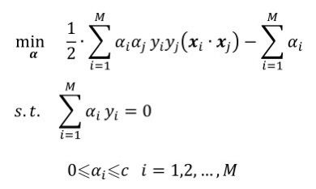―――新的优化问题为――――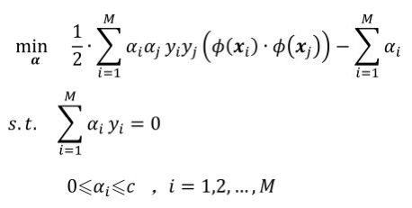

通过一种巧妙的方法来间接实现这种变换，它就是“核函数”。 核函数的价值在于它虽然也是将特征进行从低维到高维的转换，但核函数绝就绝在它事先在低维上进行计算，而将实质上的分类效果表现在了高维上，也就如上文所说的避免了直接在高维空间中的复杂计算。具体操作是将对偶问题中的内积xi∙xj换成核函数K（xi,xj），即将原优化问题转化为如下公式

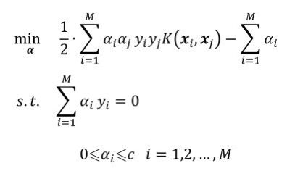  
同样把决策函数中的内积用核函数代替，公式如下。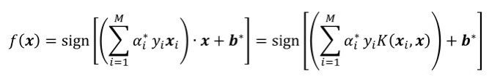

常用的核函数如下：线性核函数，高斯核函数，多项式核函数

**核函数和映射没有关系。**核函数只是用来计算映射到高维空间之后的内积的一种简便方法。

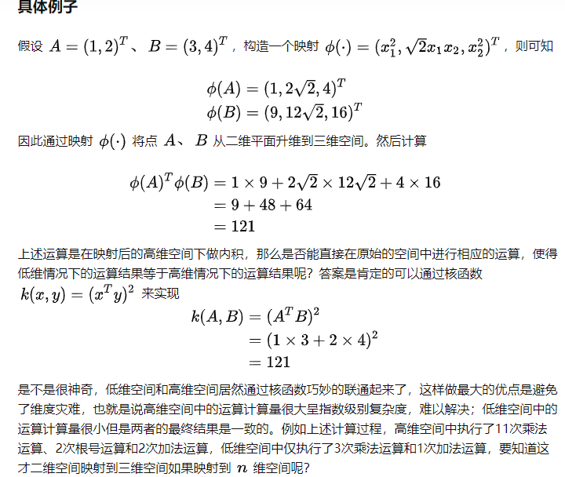

高斯核函数：会将原始空间映射为无穷维空间

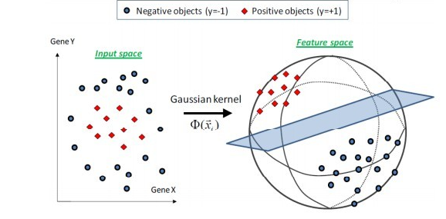

## 为什么要将求解 SVM 的原始问题转换为其对偶问题

一是对偶问题往往更易求解，当我们寻找约束存在时的最优点的时候，约束的存在虽然减小了需要搜寻的范围，但是却使问题变得更加复杂。为了使问题变得易于处理，我们的方法是把目标函数和约束全部融入一个新的函数，即拉格朗日函数，再通过这个函数来寻找最优点。二是可以自然引入核函数，进而推广到非线性分类问题。

核函数的定义：K(x,y)=<ϕ(x),ϕ(y)>，即在特征空间的内积等于它们在原始样本空间中通过核函数 K 计算的结果。一方面数据变成了高维空间中线性可分的数据，另一方面不需要求解具体的映射函数，只需要给定具体的核函数即可，这样使得求解的难度大大降低。

## 为什么SVM对缺失数据敏感

这里说的缺失数据是指缺失某些特征数据，向量数据不完整。SVM 没有处理缺失值的策略。而 SVM 希望样本在特征空间中线性可分，所以特征空间的好坏对SVM的性能很重要。缺失特征数据将影响训练结果的好坏。

## SVM 核函数之间的区别

一般选择线性核和高斯核，也就是线性核与 RBF 核。 线性核：主要用于线性可分的情形，参数少，速度快，对于一般数据，分类效果已经很理想了。 RBF 核：主要用于线性不可分的情形，参数多，分类结果非常依赖于参数。有很多人是通过训练数据的交叉验证来寻找合适的参数，不过这个过程比较耗时。 如果 Feature 的数量很大，跟样本数量差不多，这时候选用线性核的 SVM。 如果 Feature 的数量比较小，样本数量一般，不算大也不算小，选用高斯核的 SVM

**SVM小结**  
1．优点  
（1）SVM模型具有较好的泛化能力，特别是在小样本训练集上能够得到比其他算法好很多的结果。这是因为其本身的优化目标是结构风险最小，而不是经验风险最小，因此通过松弛变量的概念，可以得到对数据分布的结构化描述，从而降低了对数据规模和数据分布的要求。  
（2）SVM模型具有较强的数学理论支撑，基本不涉及概率测度及大数定律等。  
（3）引入核函数后可以解决非线性分类问题。  
2．缺点  
（1）不方便解决多分类问题；经典的SVM模型只给出了二分类算法，对于多分类问题，只能采用一对多模式来间接完成。例如，结果标签为1、2、3三个类别，那么可以先将标签1看作一个类别，将标签2和3看作另一个类别，进行一次SVM模型二分类，可以识别出类别为1的样本；然后再将标签2看作一个类别，将标签1和3看作另一个类别，进行第二次二分类，就可以识别出类别为2的样本；所以对于有N个类别的样本，需要进行N−1次二分类。  
（2）SVM 模型存在两个对结果影响较大的超参数，比如采用 rbf 核函数时，超参数惩罚项系数c和核函数参数gamma是无法通过概率的方法进行计算的，只能通过穷举遍历的方式或者根据以往经验推测获得，导致其复杂度比一般的非线性分类器要高。  
3.SVM模型与LR模型的异同点  
（1）SVM模型与LR模型（Logistic回归模型）都是有监督学习算法，都属于判别模型。  
（2）如果不考虑核函数，则二者都是线性分类算法。  
（3）构造原理不同： LR模型使用Sigmoid来映射出属于某一类别的概率，然后构造log损失，通过极大似然估计来求解模型参数的值；而SVM模型使用函数间隔最大化来寻找最优超平面，对应的是Hinge损失。  
（4）SVM模型与LR模型学习时考虑的样本点不同：LR模型学习过程中会使用全量的训练集样本数据；而SVM模型学习过程中只使用支持向量点，即只考虑离分割超平面在一定范围内的样本点。  
（5）SVM模型通过引入核函数的方法，可以解决非线性问题，而LR模型一般没有核函数的概念（注意，核函数只是一种方法和思想，并不是SVM模型特有的技能，LR模型不使用核函数的主要原因之一是训练过程需要使用全量样本，如果使用核函数，则带来的计算复杂度会很大）。  
（6）SVM模型中自带正则化项，与LR模型相比，更不易发生过拟合。

SVR

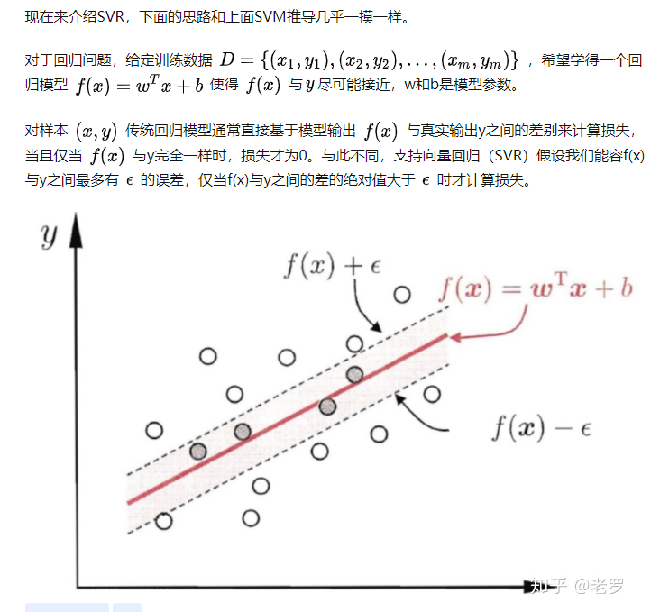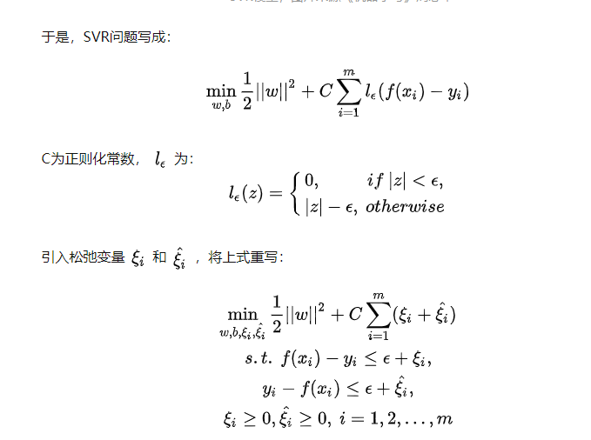

# 如何理解拉格朗日乘子法？

有方程：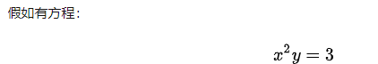求其与原点的最短距离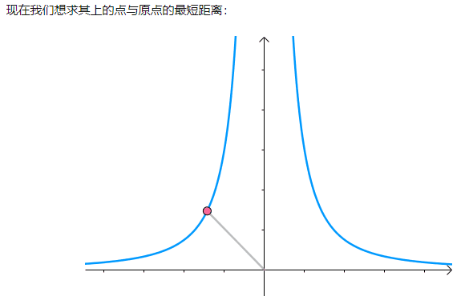

第一次与相交的点就是距离原点最近的点：

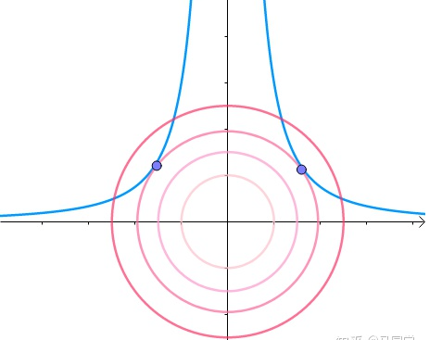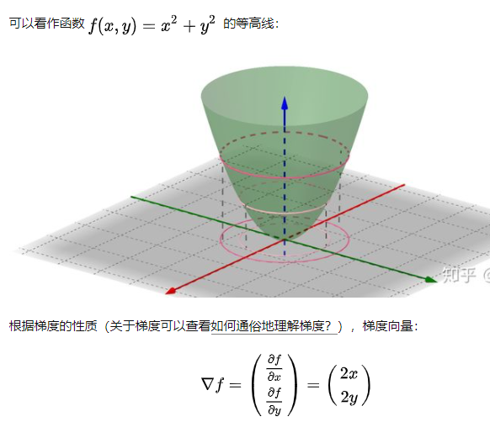 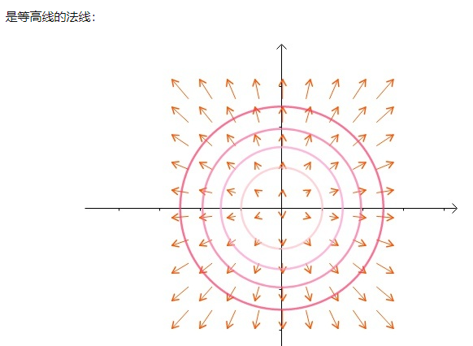

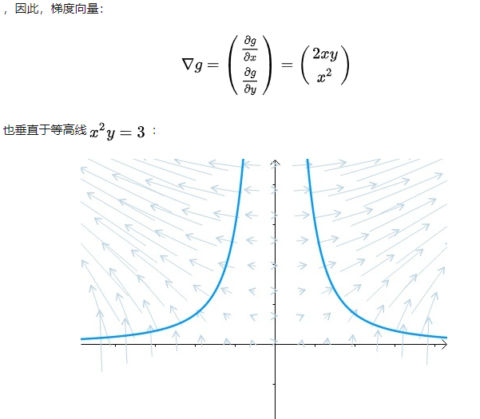 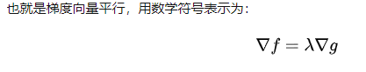 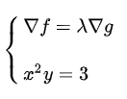 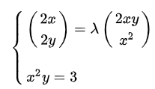

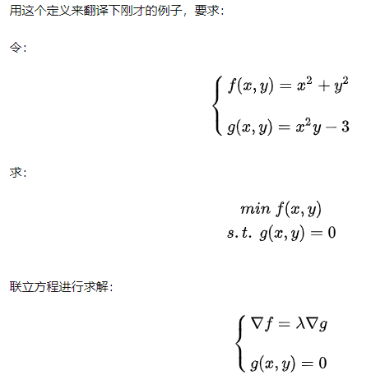

**原始问题：**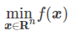若此时加入约束如下：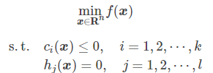

此时我们直接求导是无法解决了，要是可以将约束条件转换为未知变量或许就可以找到答案了。

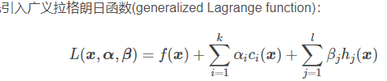**：** αi和βj是拉格朗日乘子且 αi≥0，拉格朗日函数虽然一眼看去十分复杂，但是其实它是将所有的限定条件加上新引入的变量(拉格朗日乘子)构成了一个新的函数，这样就将限定条件转换为了未知变量。总结一下原始问题和拉格朗日函数： 从原始问题开始，通过拉格朗日函数重新定义一个无约束问题，这个无约束问题等价于原来的约束优化问题，从而将约束问题无约束化。也就是将d个变量和k个约束条件的最优化问题转换为d+k个变量的最优化问题。到此我们还是无法求解，我们需要将原始问题转换成对偶问题来求解。

**拉格朗日对偶性的求解分为两个步骤：**

1. 把原始的约束问题通过拉格朗日函数转化为无约束问题。
2. 在满足KKT的条件下用求解对偶问题来代替求解原始问题，使得问题求解更加容易。

我们再定义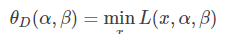，并极大化 θD，即：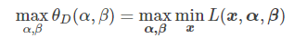

我们将上面的问题称为原始问题的对偶问题。定义对偶问题的最优值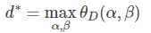对比原始问题，对偶问题是先固定 α,β，求最优化 x的解，在确定参数α,β；若原始问题和对偶问题都有最优值，那么

设x∗和α∗,β∗分别是原始问题和对偶问题的可行解并且d∗=p∗则x∗和α∗,β∗分别是原始问题和对偶问题的最优解

但是到底满足什么样的条件才能使d∗=p∗呢，这就是下面要阐述的 KKT 条件。

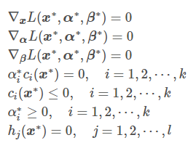关于KKT 条件的理解：前面三个条件是对于各个变量的偏导数为0

**LR,SVM, 朴素贝叶斯**

LR 是一个统计的方法，SVM 是一个几何的方法；

SVM 的处理方法是只考虑 Support Vectors，也就是和分类最相关的少数点去学习分类器。而逻辑回归通过非线性映射减小了离分类平面较远的点的权重，相对提升了与分类最相关的数据点的权重；

损失函数不同：LR 的损失函数是交叉熵，SVM 的损失函数是 HingeLoss，这两个损失函数的目的都是增加对分类影响较大的数据点的权重，减少与分类关系较小的数据点的权重。对 HingeLoss 来说，其零区域对应的正是非支持向量的普通样本，从而所有的普通样本都不参与最终超平面的决定，这是支持向量机最大的优势所在，对训练样本数目的依赖大减少，而且提高了训练效率；

LR 是参数模型，SVM 是非参数模型，参数模型的前提是假设数据服从某一分布，该分布由一些参数确定（比如正太分布由均值和方差确定），在此基础上构建的模型称为参数模型；非参数模型对于总体的分布不做任何假设，只是知道总体是一个随机变量，其分布是存在的（分布中也可能存在参数），但是无法知道其分布的形式，更不知道分布的相关参数，只有在给定一些样本的条件下，能够依据非参数统计的方法进行推断。所以 LR 受数据分布影响，尤其是样本不均衡时影响很大，需要先做平衡，而 SVM 不直接依赖于分布；

LR 可以产生概率，SVM 不能；

LR 不依赖样本之间的距离，SVM 是基于距离的；

LR 相对来说模型更简单好理解，特别是大规模线性分类时并行计算比较方便。而 SVM 的理解和优化相对来说复杂一些，SVM 转化为对偶问题后，分类只需要计算与少数几个支持向量的距离，这个在进行复杂核函数计算时优势很明显，能够大大简化模型和计算。

朴素贝叶斯和逻辑回归都属于分类模型，当朴素贝叶斯的条件概率 服从高斯分布时，它计算出来的 P(Y=1|X) 形式跟逻辑回归是一样的。

两个模型不同的地方在于：

逻辑回归是判别式模型 p(y|x)，朴素贝叶斯是生成式模型 p(x,y)：判别式模型估计的是条件概率分布，给定观测变量 x 和目标变量 y 的条件模型，由数据直接学习决策函数 y=f(x) 或者条件概率分布 P(y|x) 作为预测的模型。判别方法关心的是对于给定的输入 x，应该预测什么样的输出 y；而生成式模型估计的是联合概率分布，基本思想是首先建立样本的联合概率概率密度模型 P(x,y)，然后再得到后验概率 P(y|x)，再利用它进行分类，生成式更关心的是对于给定输入 x 和输出 y 的生成关系；

朴素贝叶斯的前提是条件独立，每个特征权重独立，所以如果数据不符合这个情况，朴素贝叶斯的分类表现就没逻辑会好了。

**随机森林RF**

集成学习需要解决的核心问题主要有两点：（1）如何得到若干个个体基学习器，（2）以什么策略把这些个体基学习器结合起来  
  
1）关于基学习器  
● 可以采用相同类别，也可以采用不同类别。  
● 各个基学习器之间有关联，还是无关联？  
（2）关于组合策略  
● 采用均等投票机制，还是采用权重投票机制？  
根据以上几点不同，集成学习衍生出两类比较流行的方式，即 Bagging 模型和Boosting模型。  
  
  
Bagging模型  
Bagging模型的核心思想是每次同类别、彼此之间无强关联的基学习器，以均等投票机制进行基学习器的组合。  
具体的方式是：从训练集样本中随机抽取一部分样本，采用任意一个适合样本数据的机器学习模型（如前面学过的决策树模型或者Logistic回归模型）对该样本进行训练，得到一个训练好的基学习器；然后再次抽取样本，训练一个基学习器；重复你想要的次数，得到多个基学习器；接着让每个基学习器对目标进行预测，得到一个预测结果；最后以均等投票方式，采用少数服从多数原则确定最后的预测结果。  
需要注意的是，Bagging模型每次对样本数据的采样是有放回的，这样每次采样的数据可能会部分包含前面采样的数据，Bagging模型  
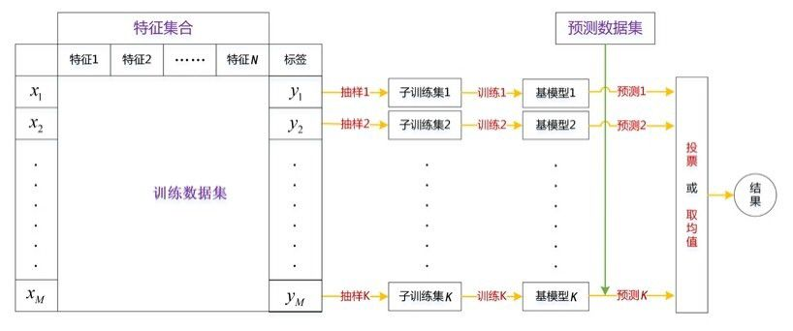  
  
RF默认采用CART作为基学习器，而且它在Bagging模型的基础上再进一步，每次训练基学习器时，除对样本随机采样外，对样本的特征也进行随机采样  
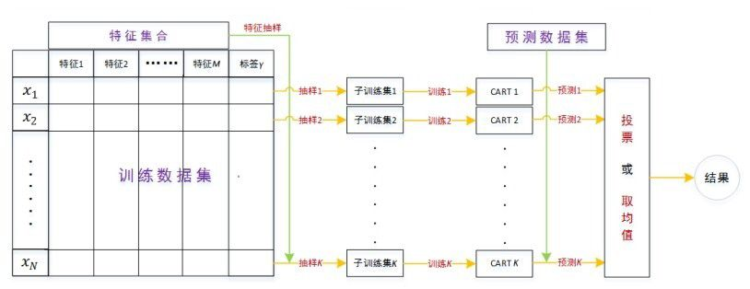  
由于采用的是CART，所以RF既可以用来分类，又可以用来回归。  
  
RF的推广——extra trees  
extra trees是RF的一个变种，原理和RF几乎一致，区别主要有以下两点：  
（1）对于单个决策树的训练集，RF采用随机采样来选择部分样本作为每个决策树的训练集，而extra trees不进行采样，直接使用整个原始训练集。  
（2）在选择特征划分点时，RF中的CART决策树会基于基尼系数或标准差最小等原则来选择一个最优的特征划分点生成决策树，而extra trees是随机地选择一个特征划分点来生成决策树。  
由于extra trees是随机选择特征划分点，而不是根据某类准则来选取最优划分点，因此会导致生成的决策树的规模比RF生成的决策树的规模要大，但某些时候，extra trees的泛化能力比RF更好。  
  
参数  
RF需要调参的参数包括两部分，第一部分是Bagging模型的参数，第二部分是CART决策树的参数。  
● n_estimators：基学习器的最大迭代次数，即基学习器的个数。n_estimators设置太小时模型容易欠拟合，设置过大时模型又容易过拟合，因此需要根据实际情况选择一个适当的数值，默认是100。  
● criterion:CART决策树进行特征划分时采用的评价标准。该参数对于分类模型和回归模型是不一样的：RandomForestClassifier可选gini（基尼系数）和entropy（信息增益），默认是gini;RandomForestRegressor可选mse（均方误差）和mae（绝对误差），默认是mse。该参数一般直接选择默认标准即可。  
● oob_score：是否采用袋外样本来评估模型的好坏。由于RF采样时可能会重复采样，即训练集样本中的部分数据可能一次都没有被抽到过，因此这部分数据可以用来作为验证集辅助评估模型的好坏。是否使用这部分数据就是由oob_score参数来设置的。该参数默认为False，表示不使用。但这里推荐将其设置为True，这对提升模型的泛化能力有一定作用。  
● max_features：划分时考虑的最大特征数，可选 None、log2、sqrt、auto，默认是None，意味着划分时考虑所有的特征数。如果选择log2，则表示划分时最多考虑log2M个特征（M为样本的特征总数）。如果选择sqrt或auto，则表示划分时最多考虑个特征。  
● max_depth：决策树最大深度，默认不输入，表示决策树在建立子树的时候不会限制子树的深度。当模型样本量多、特征也多的情况下可以设置该参数以限制子树的深度，常取值在10～100之间。  
● max_leaf_nodes：最大叶子节点数，默认是None，即不限制最大叶子节点数量。如果特征数较多时可以加以限制，防止过拟合。  
● min_samples_split：内部节点在划分所需最小样本数。如果某节点的样本数小于设置的min_samples_split值，则不会继续分叉子树；默认是2。当样本数较大时，建议将这个值加大一点。  
● min_impurity_split：节点划分的最小不纯度。该值用来限制决策树的分叉，如果某节点的不纯度（信息增益（比）、基尼系数、标准差）小于这个阈值，则该节点不再分叉成子节点，即直接作为叶子节点。  
● min_samples_leaf：叶子节点最小样本数。如果某叶子节点中的样本数小于设置的 min_samples_leaf 值，则会和兄弟节点一起被剪枝；默认是1。如果样本数较大，建议增大这个值。  
● class_weight：样本所属类别的权重。该参数仅存在于分类树中，默认为None，表示不考虑样本类别分布情况。但对于训练集数据类别分布非常不均匀（正负样本不平衡问题其实很常见）的情况，建议使用该参数来防止模型过于偏向样本多的类别，可以设置为 balanced，此时算法会自动计算样本类别权重，样本少的所对应的样本权重会变高。当然，也可以自己指定各个样本的权重。  
● n_jobs：使用的 CPU 核数，默认是1，如果设定为-1，则表示使用所有可用的CPU核。

属性  
● feature_importances_：给出各个特征的重要程度，值越大表示对应的特征越重要。  
● estimators_：存放各个训练好的基学习器情况，为一个列表。  
● n_features_：模型训练好时使用的特征数目。  
● n_outputs_：模型训练好后输出的数目。  
● oob_score_：模型训练好后使用训练集袋外样本验证得到的分数。  
● oob_prediction_：训练好的模型对训练集袋外样本预测的结果。  
  
  
**RF小结**  
树模型本身具有较强的非线性拟合能力，在分类和回归问题中都表现得比较出色，而RF是将多棵CART树进行集成，博采众长，使其功能更加强大。RF每次都是通过随机抽取训练样本中的一部分样本和随机选择被抽取样本的一部分特征进行单个基模型训练的（RF的两个“随机”，面试经常被问到），一方面，增强了模型的泛化能力；另一方面，各个基模型的训练过程都是相互独立的，因此可以并列进行，在处处都是大数据的今天，这点十分关键。  
总之，由于RF的种种优良品质，使得它成为目前产业界最常用的几大模型之一，下面归纳一下其优/缺点。  
1．优点  
（1）由于RF各个基学习器之间没有强关联，因此学习过程可以分开，实现并行化，这在处理大样本数据的时候具有很大的速度优势。  
（2）由于RF每次训练时，各个基学习器只是抽取样本的部分特征进行训练，因此对于样本特征维度很高的情况，RF仍能高效地训练模型。  
（3）由于RF的每个基学习器只是随机抽取部分样本和部分特征进行学习，因此模型的泛化能力较强。  
（4）由于RF采用的基学习器是CART决策树，而CART决策树对缺失值不敏感，因此RF对部分特征缺失也不敏感。  
（5）RF训练模型后可以顺便输出各个特征对预测结果的重要性，因此可以辅助我们进行特征选择。  
正是由于上述几大优点，使得RF被各大公司广泛使用。  
2．缺点  
RF的基学习器采用了决策树模型，而决策树模型的一个缺点是对噪声比较敏感，所以RF在某些噪声较大的样本集上容易陷入过拟合。

**提升树**

提升树（Boosting Tree）是一种以分类树或回归树作为基分类器的提升方法，具有非常好的性能。实际上，提升树就是一种采用加法模型与前向分步算法，并以决策树为基分类器的提升方法。当处理分类问题时，基分类器采用 CART 分类树；当处理回归问题时，基分类器采用CART回归树。  
提升树的原理  
前面说过，提升树采用加法模型，假设第k轮训练得到的基学习器为Tk（x;θk），这里k=1,2,3,…,K，则最后的集成决策函数为  
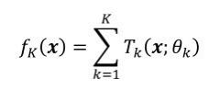  
其中，θk为第k个基学习器CART分类树或回归树的参数。这里注意上式中k和K的区别：前者表示变量；后者表示模型最后基学习器的个数，是常量。  
再利用前向分布算法，可知第k轮得到的提升树模型为  
fk（x）=fk−1（x）+Tk（x;θk）

假设提升树模型的整体损失函数为L（yi,fk（xi）），则可通过使损失函数最小化的策略来确定下一棵决策树的参数θk，即

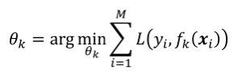  
１.分类问题  
使用指数损失函数：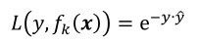  
其中，y表示样本x的真实值，为集成模型对样本x的预测值，比如对于二分类就是：  
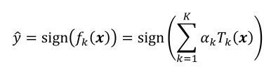  
模型在训练集T={（x1,y1）,（x2,y2）,…,（xM,yM）}上的整体损失函数为  
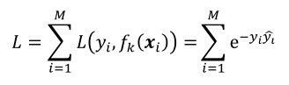  
当然，除了指数损失函数，还可使用对数损失函数：  
  
  
２.回归问题  
使用平方损失函数：

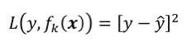  
其中，y表示样本x的真实值，有：  
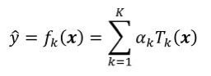所以：L（y,fk（x））=[y−fk（x）]2  
  
步骤如下。  
第1步：初始化f0（x）=0。  
第2步：对于k=1,2,…,K，按下述步骤进行。  
● 计算经过k−1轮迭代后样本xi的残差：Rki=yi−fk−1（xi） ,i=1,2,…,M。  
● 基于各样本的残差学习出第k轮的CART回归树Tk（x;θk）。  
● 更新提升树：fk（x）=fk−1（x）+Tk（x;θk）。  
● 重复上述过程，直到k=K，得到K轮迭代后的回归提升树模型：  
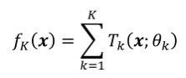  
从上述过程可以看出，回归问题的提升树模型其实就是一个不断去逼近上一轮预测后剩余的残差的过程  
  
**梯度提升树**  
前面讲的提升树模型中，使用的指数损失函数和平方损失函数都有一个比较大的优点，那就是它们都在向量x上可微，因此我们一般可以直接使用梯度下降法进行求解，来求得各个基学习器中的参数，但如果损失函数L（y,fk（x））对x不可微呢？  
针对这一问题，Friedman 提出了用梯度提升的方法来解决。梯度提升简单来说就是利用损失函数的负梯度将当前模型的值来作为提升树算法中残差的近似替代，即  
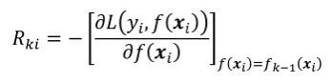  
梯度提升树用于分类模型时，是梯度提升决策树GBDT；用于回归模型时，是梯度提升回归树GBRT，二者的区别主要是损失函数不同。

在提升树模型中，我们只需用第k轮的CART回归树去拟合损失函数L（y,f（x））的负梯度在当前模型fk−1（x）处的值即可保证模型的整体损失不断下降，直至收敛于一个比较理想的值。损失函数的负梯度在当前模型的值是数值类型的，具有可加性，这也是为什么我们强调梯度提升树模型中使用的基学习器被限定为CART回归树的原因（分类树的结果直接做加法没有意义）。另外，值得注意的是，上述梯度提升树模型的推导中并没有定位为只适用于回归问题，由于 CART 回归树拟合的是损失函数的负梯度在当前模型的值，而不是直接的模型预测结果，因此该模型也可以用于分类问题，只不过对于分类问题，需要将平方损失函数换成对应的对数损失函数或者指数损失函数。  
  
  
梯度提升模型的scikit-learn实现：  
  
参数  
● n_estimators：指定基学习器的个数（即 GBDT/GBRT 的迭代次数），默认是100。n_estimators太小容易欠拟合，n_estimators太大又容易过拟合，需要根据实际情况选择一个合适的数值，可以使用超参数搜索的方式确定。  
● learning_rate：指定各个弱学习器的权重缩减系数η。前面讲过，GBDT 的前向分布算法公式为fk（x）=fk−1（x）+T（x;θk），在实际实现中，依然会在每个弱学习器T（x;θk）的前面再加上一个权重缩减系数η（0＜η≤1），即fk（x）=fk−1（x）+η∙T（x;θk），它可以起到协调迭代次数的作用，默认取0.1，一般和上面的n_estimators一起进行调参。  
● subsample：选择对样本采样的程度（默认是1，表示每次使用全部样本）。该值是一个0~1之间的数，表示对训练样本的采样。如果设置为小于1的小数，则表示只使用样本中的一部分去训练，合理选择可以增加模型的泛化能力，但是不能选得过小，否则会增加模型的偏差（推荐在0.5至0.8之间）。  
● max_features：划分时考虑的最大特征数；可选None、log2、sqrt或auto，默认是None，意味着划分时考虑所有的特征数。如果选择log2，则表示划分时最多考虑log2M个特征（M为样本的特征总数）。如果选择sqrt或auto，则表示划分时最多考虑个特征。  
● loss：指定模型损失函数；对于分类模型，有deviance（对数似然损失函数）和 exponential（指数损失函数）两种选择，默认是 deviance。对于回归模型，有 ls（标准差函数）、lad（绝对损失函数）、huber（Huber 损失函数）和 quantile（分位数损失函数）4种选择，默认是 ls。如果样本噪声较大，推荐使用huber。  
● criterion：特征选择标准，一般直接选择默认即可。  
● max_depth：决策树最大深度，默认为3；调节此参数可对模型产生较大的影响。  
● max_leaf_nodes：最大叶子节点数，默认是None，即不限制最大的叶子节点数量。如果特征数较多时可以加以限制，防止过拟合。  
● min_samples_split：内部节点进行再划分所需最小样本数。如果某节点的样本数小于设置的min_samples_split值，则不会继续分叉子树。默认是2，当样本数较大时推荐将这个值加大一点。  
● min_samples_leaf：叶子节点最少样本数。如果某叶子节点中的样本数目小于设置的 min_samples_leaf 值，则会和兄弟节点一起被剪枝。默认是1，如果样本数较大时，推荐加大这个值。  
● min_impurity_split：节点划分的最小不纯度。该值用来限制决策树的分叉，如果某节点的不纯度（信息增益（比）、基尼系数、标准差）小于这个阈值，则该节点不再分叉成子节点，即直接作为叶子节点。

**GBDT模型的优/缺点**  
1．优点  
（1）模型的预测准确率相对较高。  
（2）由于指定使用 CART 回归树当作基学习器，因而既可以处理标称型数据，又可以处理标量型数据。  
（3）在处理回归问题时，由于可以选择Huber损失函数或Quantile损失函数，因此相对于AdaBoost而言，对噪声的敏感性大大降低。  
2．缺点  
和AdaBoost一样，各个基学习器之间存在强关联，不利于做并行化处理

**XGBoost**  
XGBoost（eXtreme Gradient Boosting）是GBDT的一种改进形式，具有很好的性能，在各大比赛中大放异彩  
  
其实XGBoost采用的是解析解思维，即对损失函数进行二阶泰勒展开，求得解析解，然后用这个解析解作为“增益”来辅助建立 CART 回归树，最终使得整体损失达到最优。  
XGBoost调参  
XGBoost的作者把所有的参数分成了三类：通用参数、Booster参数和学习目标参数。  
1．通用参数：宏观函数控制  
● booster：基学习器的选择。有两种选择：gbtree（基于树的模型）和gbliner （线性模型），默认为gbtree。  
● nthread：开启的线程数。用来进行多线程控制，应当输入系统的核数；默认为最大可能的线程数。  
2.Booster参数：控制每一步的booster  
● learning_rate：通过减少每一步的权重，来提高模型的鲁棒性，默认为0.3。  
● min_child_weight:XGBoost的这个参数是最小样本权重的和，而GBM参数是最小样本总数，默认为1。  
● max_depth：树的最大深度，默认为6。  
● max_leaf_nodes：树上最大的节点或叶子的数量。  
● gamma：指定了节点分裂所需的最小损失函数下降值，默认为0。  
● max_delta_step：限制每棵树权重改变的最大步长。该参数一般用不到，但当各类别的样本十分不平衡时，它对Logistic回归是很有帮助的，默认为0。  
● subsample：控制对于每棵树随机采样的比例，默认为0。  
● colsample_bytree：用来控制每棵树随机采样的列数的占比，默认为1。  
● reg_lambda：权重的L2正则化项，用来控制XGBoost的正则化部分，默认为1。  
● reg_alpha：权重的L1正则化项，默认为1。  
● scale_pos_weight：在各类别样本十分不平衡时，把这个参数设定为一个正值，可以使算法更快收敛，默认为1。  
3．学习目标参数：控制训练目标的表现  
（1）Objective：定义需要被最小化的损失函数。最常用的值有binary:logistic（二分类的Logistic回归，返回预测的概率，不是类别）、multi:softmax（使用softmax的多分类器，返回预测的类别，不是概率。在这种情况下，还需要多设置一个参数：num_class，即类别数目）、multi:softprob（和multi:softmax参数一样，但是返回的是每个数据属于各个类别的概率）。  
（2）eval_metric：对于有效数据的度量方法，对于回归问题，默认值是rmse；对于分类问题，默认值是error。典型值有：rmse（均方根误差）、mae（平均绝对误差）、logloss（负对数似然函数值）、error（二分类错误率（阈值为0.5））、merror（多分类错误率）、mlogloss（多分类logloss损失函数）和AUC（曲线下面积）。  
（3）seed：随机数的种子，设置它既可以复现随机数据的结果，又可以用于调整参数，默认为0。  
  
XGBoost与GBDT的比较  
与传统的GBDT/GBRT相比，XGBoost的主要优势如下。  
1．引入损失函数的二阶导信息  
传统的GBDT/GBRT模型只用到了损失函数的一阶导信息（一阶泰勒展开），而XGBoost模型用到了损失函数的二阶展开，效果上更好一些。  
2．支持自定义损失函数  
XGBoost 支持自定义损失函数，只要满足定义的损失函数二阶可导即可，这大大增加了处理问题的灵活性。  
3．加入正则化项  
XGBoost在GBDT的基础上加入了一个正则化项，用于控制模型的复杂度，正则化项里面包含了树的叶子节点数和各个叶子节点输出值的平方之和。从方差—偏差角度来看，正则化项可以降低模型的方差，使学习出来的模型更加简单，防止模型过拟合。  
4．引入列抽样  
XGBoost 模型借鉴了随机森林的做法，支持对特征进行抽样，这也可以起到降低过拟合风险和减少计算量的作用。  
5．剪枝处理  
当遇到一个负“增益”时，GBDT/GBRT 会马上停止分裂，但 XGBoost会一直分裂到指定的最大深度，然后回过头来剪枝。如果某个节点之后不再有负值，则会除掉这个分裂；但是如果负值后面又出现正值，并且最后综合起来还是正值，则该分裂会被保留。  
6．增加对缺失值的处理  
XGBoost 对于不同节点遇到的特征缺失将采用不同的处理方式，并且会逐渐学习出处理缺失值的方式，当后面再遇到有缺失特征时就可以按学习出的处理方式进行处理，这样更加科学。  
7．支持并行  
XGBoost支持并行，但是注意，XGBoost的并行和RF的并行不是同一类型的：RF可以并行是因为其基学习器之间是没有关联的，每个基学习器的训练都是在总体训练样本中由放回的随机采样得到，因此可以同时训练各个基学习器；而 XGBoost的基学习器之间具有强关联，每一个基学习器的训练都是建立在前面基学习器基础之上进行的，因此不可能直接做到各个基学习器之间的并行化处理。我们知道，**决策树的学习过程最耗时的一个步骤就是对特征的值进行排序以确定最佳分割点**，所以XGBoost在训练之前，预先对各特征数据进行了排序，并将其保存为block结构，利用这个block结构，各个特征的增益计算可以多线程进行，而且后面的迭代中可以重复地使用这个结构，从而大大减少了计算量。所以XGBoost的并行不是在tree粒度上，而是在特征粒度上。  
8．模型训练速度更快  
GBDT/GBRT 模型采用的是数值优化思维，即利用 CART 回归树去拟合损失函数的负梯度在当前模型的值，达到减小损失函数的目的；而XGBoost采用的是解析解思想，即对损失函数进行二阶泰勒展开，求得解析解，然后用这个解析解作为“增益”来辅助建立CART回归树，最终使得整体损失达到最优，因此XGBoost的训练速度更快。

**聚类**

常见的聚类方法有 K-Means 聚类、层次聚类、密度聚类、谱聚类和高斯混合聚类等  
  
-Means聚类原理  
K-Means聚类过程时，涉及四个关键点，即聚类簇数K值的选择、K个聚类中心点的初始值选择、距离度量方式、损失函数的选择。  
（1）聚类簇数K值的选择  
聚类簇数K值的选择是一个比较难处理的点，它会对K-Means算法的最终结果起到关键作用，但实际情况下，一般我们很难事先知道应该聚成几类。传统的K-Means算法在处理这个问题时主要依靠人工试探或者超参数搜索的形式来确定。  
（2）K个聚类中心点的初始值选择  
K个聚类中心点的初始值选择也很关键，它会直接影响需要更新迭代的次数。传统的K-Means算法是先随机从样本点中选择K个点作为聚类中心点的初始值，这并不是最好的方式，后面会讲到它的改进方法。  
（3）距离度量方式  
样本点之间的距离度量用得比较多的还是欧氏距离。  
  
（4）损失函数的选择  
判断聚类迭代是否趋于稳定需要根据聚类损失函数的变化情况来判断。聚类问题的损失函数是各个簇中样本向量到对应簇均值向量的均方误差，假设样本点{x1,x2,…,xN}需要被聚类成K个簇{C1,C2,…,CK}，则各个簇内样本点的均值向量为  
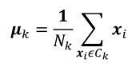  
其中，Nk为簇Ck中包含的样本数目，所有簇的总均方误差为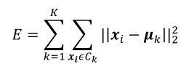  
  
显然，我们的目标就是最小化这个均方误差。

K-Means算法流程  
输入：待聚类样本集D={x1,x2,…,xM}，聚类簇数K，最大迭代次数n。  
输出：聚类好的簇C={C1,C2,…,CK}。  
步骤如下。  
第1步：从数据集D中随机选择K个聚类中心，设对应向量为（μ1,μ2,…,μK）。  
第2步：计算各个样本点到K个聚类中心的距离，将各个样本点归入离其距离最近的簇中。  
第3步：重新计算第2步得到的K个簇的中心向量。将其作为新的聚类中心。  
第4步：重复第2步和第3步，直到满足最大迭代次数n或所有簇的中心向量不再发生变化，输出聚类好的簇C={C1,C2,…,CK}。  
  
k-means++改进方法  
第1步：先随机从M个样本点中选择一个样本点作为聚类中心，设其为μ1，然后计算各个样本点到该聚类中心的距离；选择距离最远的一个样本点，将其作为第二个聚类中心μ2。  
第2步：计算各个样本点到已有的聚类中心的距离，并将各样本点归入离其最近的一个聚类中心。  
第3步：把到自身聚类中心距离最远的那个样本点作为新加入的聚类中心。  
第4步：重复第2步和第3步，直到获得K个聚类中心，然后利用这K个聚类中心作为初始聚类中心，重新开始前面的K-Means

样本数据较大时  
传统的 K-Means 算法中，需要计算所有的样本点到所有聚类中心的距离，如果样本量较大，则这个过程将非常耗时。而大数据时代，这样的场景越来越多，因此研究者提出K-Means算法的另一种改进版——Mini Batch K-Means。  
Mini Batch KMeans就是在做K-Means算法前先对大样本数据进行一个随机采样（一般是无放回的），对采样得到的样本再用 K-Means 算法进行聚类。为了提高聚类的准确性，一般进行多次Mini Batch后再进行多次K-Means聚类，最后选择最优的聚类簇。  
  
  
小结  
1．优点  
（1）原理简单，容易实现，收敛速度较快，可解释性较强。  
（2）需要调节的参数较少（主要是聚类簇数K），且聚类效果较好。  
2．缺点  
（1）聚类簇数K值的选择不好把握，一般只能通过暴力搜索法来确定。  
（2）只适合簇型数据，对其他类型的数据聚类效果一般。  
（3）当数据类别严重不平衡时，聚类效果不佳。  
（4）当数据量较大时，计算量也比较大，采用Mini Batch K-Means的方式虽然可以缓解，但可能会牺牲准确度。  
注意：不要把K-Means中的K和K近邻算法中的K相混淆。K-Means中的K指的是聚类后的类别数目，而K近邻中的K指的是与待分类样本点相距最近的K个样本点，二者所指的对象完全不同。

层次聚类介绍  
层次聚类（Hierarchical Clustering），顾名思义，就是一层一层地进行聚类。它是一类算法的总称，主要通过从下往上不断合并簇，或者从上往下不断分离簇形成嵌套的簇。我们把从下往上对小类进行聚合的方式叫作凝聚法，把从上往下将大类分割成小类的方式叫作分裂法。  
2.AgglomerativeClustering算法  
AgglomerativeClustering算法是一种典型的层次聚类算法，其原理很简单：开始时将所有数据点本身作为簇，然后找出距离最近的两个簇将它们合并为一个，不断重复以上步骤，直到达到预设的簇的个数，如图12-5所示。  
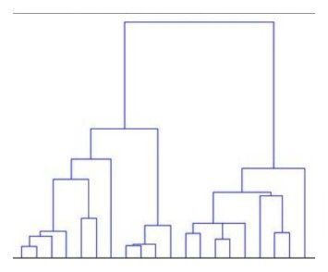  
  
具体步骤如下。  
第1步：将每个样本点当作一个类簇，原始类簇大小等于样本点的个数。  
第2步：计算各簇间的距离，然后合并距离最近的两个簇。  
第3步：重复第2步，直到达到某种条件或者达到设定的聚类数目。  
从上面的过程可以看出，AgglomerativeClustering算法的原理非常简单，关键之处就是计算簇间的距离后合并相近的簇。距离度量方式有三种：  
● 最小距离：由两个簇的最近样本决定。  
● 最大距离：由两个簇的最远样本决定。  
● 平均距离：由两个簇的所有样本共同决定，即各类簇中心之间的距离。  
以图12-6所示为例，假设现在所有样本已经被划分成了三类，而我们的目标是将所有样本聚为两类。这时候如果使用AgglomerativeClustering算法，就是需要将图12-6中的其中两个类别再合并一次。  
● 如果按照最小距离，应该是上方的两类合并为一类。  
● 但如果按照平均距离，那么应该是右侧的两类进行合并，因为右侧两类的簇中心距离比上方两类的簇中心距离要近。  
  
实际上，这些聚类方式各有利弊。综合来说，若采用最小距离或最大距离，则聚类结果可能受噪声点的影响较大，但计算量较小；若采用平均距离，则抗噪声能力较强，但计算量会增大。  
12.3.2 小结  
1．优点  
（1）能够展现数据层次结构，易于理解。  
（2）可以先基于层次，然后再选择类的个数（可以先将样本点自下而上凝聚成一棵树，然后聚类的时候由上往下选择；比如需要聚成K类，那么选择子节点个数为K的那一层就可以）。  
2．缺点  
计算量比较大（需要计算所有样本点相互之间的距离），不适合样本量大的情况。  
  
**密度聚类**

密度聚类过程和原理  
密度聚类算法假设聚类结构能够通过样本分布的紧密程度确定，其从样本密度的角度考察样本之间的可连接性，并且基于可连续样本不断扩展聚类簇，以获得最终的聚类结果。  
基于密度的空间聚类噪声应用（DBSCAN）算法  
DBSCAN 算法是一种著名的密度聚类算法，其基于一组“邻域”（∈,MinPts）参数来刻画样本分布的紧密程度。  
这里涉及一些基本概念，说明如下。  
● ∈-邻域：对样本xi，其∈-邻域包含样本集中与xi的距离不小于∈的样本。  
● 核心对象：若xi的∈-邻域至少包含MinPts个样本，则xi是一个核心对象。  
● 密度直达：若xi是核心对象，且xi位于xi的∈-邻域中，则称xi由xi密度直达。  
● 密度可达：若存在样本序列p1, p2,…, pN，且pi+1可由pi密度直达，而xi=p1,xj=pN，则xj可由xi密度可达（密度直达的传递性）。  
● 密度相连：所有密度可达样本序列的ϵ-邻域内的所有的样本相互为密度相连。示。  
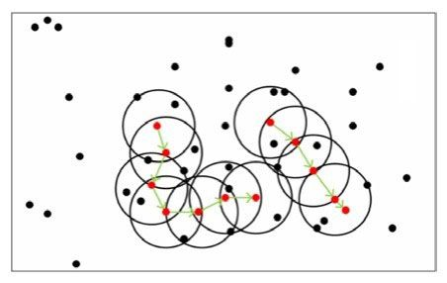  
当MinPts=5时，红色点（箭头连起来的点）都是核心对象（因为其ϵ-邻域至少有5个样本），黑色样本（其他点）是非核心对象。所有核心对象密度直达的样本在以红色核心对象为中心的超球体内。箭头连起来的核心对象组成了密度可达的样本序列。在这些密度可达的样本序列的ϵ-邻域内，所有的样本都是密度相连的。  
算法过程如下。  
第1步：通过距离度量确定各样本的∈-邻域，判断是否为核心对象，得到核心对象集合Ω。  
第2步：如果核心对象集合Ω=∅，算法结束，否则转到第3步。  
第3步：在集合Ω中，随机选择一个核心对象o作为种子，找到由它密度可达的所有样本构成一个聚类簇Ck。  
第4步：从集合Ω中剔除聚类簇Ck中包含的核心对象作为新的核心对象集合Ω 。  
第5步：重复第2步、第3步和第4步，直到集合Ω=∅，得到最后的聚类簇C1,C2,…,CK。  
算法注意点：  
（1）有些样本点不在任何一个核心对象的周围，在DBSCAN算法中，我们一般将这些样本点标记为噪声点。  
（2）距离度量问题；一般采用某一种距离度量来衡量样本距离，如欧氏距离。若样本量较大，可采用KD树搜索。  
（3）某些样本到两个非密度直达核心对象的距离都小于∈，此时 DBSCAN 算法采用先来后到的方式，即先进行聚类的类别簇会标记这个样本为它的类别（所以BDSCAN算法不是完全稳定的算法）。  
12.4.2 小结  
1．优点  
（1）不需要指定簇的个数。  
（2）聚类结果没有偏倚（K-Means的初始值聚类中心对聚类结果有很大影响）。  
（3）可以在聚类的同时发现异常点，对数据集中的异常点不敏感。  
（4）可以对任意形状的稠密数据集进行聚类（K-Means 聚类一般只适用于凸数据集）。  
（5）速度较快，可适用于较大的数据集。  
2．缺点  
（1）如果样本集的密度不均匀，簇间距差相差很大时，聚类质量较差。  
（2）调参相比K-Means之类的聚类算法稍复杂（需要对距离阈值∈与邻域样本数阈值MinPts联合调参）。  
（3）当样本集较大时，内存消耗较大（距离矩阵的存储比较耗内存），聚类收敛时间较长，这时可以通过对搜索最近邻时建立的KD树来改进。  
  
  
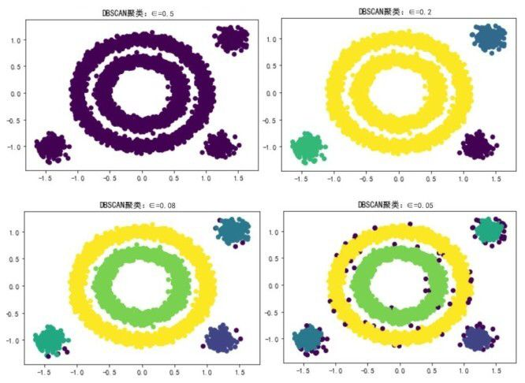  
对于同一个数据集，∈-邻域取不同值时，聚类的效果相差可能非常大。当∈=0.5时，DBSCAN算法将整体聚成了一个类，也就是没有类别间的区分；而当∈=0.08时，DBSCAN基本可以顺利地将类别分开；但当∈的值进一步减小时，周围的非密度可达点就变多了。  
从这个例子我们可以看出两个问题：  
（1）DBSCAN中的∈参数对聚类结果的影响非常大，调参时需要谨慎。  
（2）不同的数据集类型，适用的聚类方法可能不同，因而选择聚类算法时要根据实际情况灵活处理，不要迷信某一个模型。

**谱聚类** 谱聚类的过程和原理  
1．谱聚类介绍  
谱聚类（Spectral Clustering）是从图论中演化出来的算法，也是一种广泛使用的聚类算法。与传统的 K-Means 算法或层次聚类算法等相比，谱聚类对数据分布的适应性更强，聚类效果比较优秀，同时聚类的计算量也小很多。  
谱聚类的主要思想：把所有的样本数据看作空间中的点，点之间用边连接起来形成图。图里面边的权重与点之间的距离有关，距离较远的两点之间的边权重值较低，而距离较近的两点之间的边权重值较高。对所有数据点组成的图进行切图，让切图后不同子图间边的权重和的值尽可能小，而子图内边的权重和的值尽可能大，从而达到聚类的目的，   
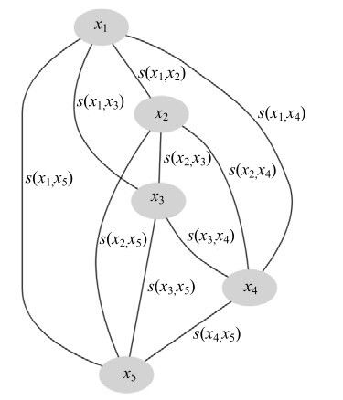  
2．谱聚类原理  
在介绍了谱聚类的主要思想后，下面讲解谱聚类的详细原理。  
（1）邻接矩阵&度矩阵  
了解图论的读者应该知道，对于一个图G，一般用点的集合V和边的集合E来描述，记为 G(V,E)。其中，V 包括我们数据集里面所有的点{v1,v2,…,vN}；对于 V中的任意两个点，可以有边连接，也可以没有边连接。  
定义点vi和点vj之间的边权重为wij。其中，对于有边连接的两个点vi和vj, wij＞0；对于没有边连接的两个点vi和vj,wij=0，无向图即满足wij=wji。利用所有点之间的权重值，可得到图的邻接矩阵W  
  
邻接矩阵的获取  
邻接矩阵W的获取方法有三种，即∈-邻近法、K邻近法、全连接法。  
∈-邻近法  
第一种方法是∈-邻近法。首先设置一个距离阈值∈，然后用两点间的欧氏距离sij和该阈值的关系来定义任意两点xi和xj的边权重，具体为  
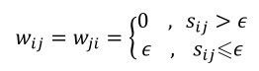  
这里欧氏距离为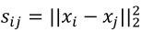。  
由上式可知，两点间的权重要么为∈，要么为0。很明显，采用这种方法来度量距离的远近其实是很不精确的，因此在实际应用中，较少使用∈-邻近法。  
K近邻法  
第二种方法是K近邻法。首先利用KNN算法遍历所有的样本点，找出每个样本xi最近的K个点作为近邻，然后根据两个点相互之间是否为最近邻来定义这两个点（xi和xj）之间的边权重wij。具体来说，一般采取以下两种方法之一：  
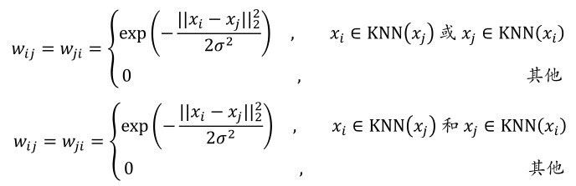  
全连接法  
第三种方法是全连接法，这三种方法会使所有的点之间的权重值都大于0，即选择不同的核函数来定义边权重，常用的有多项式核函数、高斯核函数和Sigmoid核函数。最常用的是高斯核函数，此时的邻接矩阵定义为  
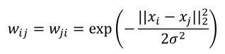  
（3）拉普拉斯矩阵  
拉普拉斯矩阵L定义为度矩阵D与邻接矩阵W的差，即  
L=D−W  
拉普拉斯矩阵有一些很好的性质：  
● 由D和W都是对称矩阵可知，拉普拉斯矩阵是对称矩阵。  
● 由于拉普拉斯矩阵是对称矩阵，因此它的所有特征值都是实数。  
● 拉普拉斯矩阵是半正定的，且对应的N个实数特征值都大于等于0，且最小的特征值为0（由性质3得出），即λN≥…≥λ2≥λ1=0。  
（4）谱聚类切图  
谱聚类切图有两种主流方式：RatioCut 和 Ncut，其目的是找到一条权重最小，又能平衡切出子图大小的边，如图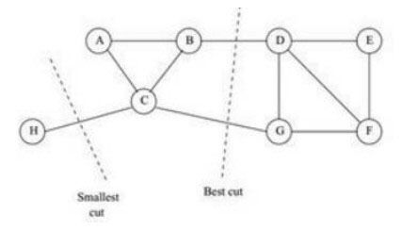  
谱聚类过程  
输入：样本集D={x1,x2,…,xN}，相似矩阵的生成方式（∈-邻近法、K 近邻法、全连接法），降维后的维度K1，聚类方法（如K-Means），聚类后的维度K2。  
输出：簇划分C={C1,C2,…,CK}。  
步骤如下。  
第1步：根据输入的相似矩阵的生成方式构建样本的邻接矩阵W。  
第2步：由邻接矩阵W，按照关系式构建度矩阵D。  
第3步：计算出拉普拉斯矩阵L=D−W。  
第4步：构建标准化后的拉普拉斯矩阵。  
第5步：计算最小的K1个特征值所各自对应的特征向量f。  
第6步：将各自对应的特征向量f组成的矩阵按行标准化，最终组成N × K1维的特征矩阵F。  
第7步：将F中的每一行作为一个K1维的样本，共N个样本，用输入的聚类方法进行聚类，聚类维数为K2。  
第8步：得到簇划分C={C1,C2,…,CK2}。  
注：最常用的相似矩阵的生成方式是基于高斯核距离的全连接方式，最常用的切图方式是Ncut，最常用的聚类方法为K-Means。

12.5.2 小结  
1．优点  
（1）谱聚类对数据结构并没有太多的假设要求（K-Means 要求数据为凸集，后面要讲的GMM假设数据集服从高斯分布）。  
（2）谱聚类通过构造稀疏相似图，在大数据集上的计算速度明显优于其他算法。  
（3）谱聚类对处理稀疏数据的聚类很有效。  
（4）由于使用了降维，因此在处理高维数据聚类时的复杂度比传统聚类算法要好。  
2．缺点  
（1）如果最终聚类的维度非常高，并且降维的幅度不够，则会大大降低谱聚类的运行速度，最后的聚类效果也不好。  
（2）聚类效果依赖于相似矩阵，不同的相似矩阵得到的聚类效果可能有很大不同。  
  
参数  
● n_clusters：指定聚类簇的数目，默认是8；在scikit-learn中，降维后的维度K1，聚类后的维度K2被统一于这个参数，简化了调参过程。  
● affinity：选择邻接矩阵的获取方式，可选项如下。  
nearest_neighbors：最近邻法。  
全连接法：可以使用各种核函数来定义邻接矩阵，最常用的是内  
置高斯核函数rbf。  
precomputed：自定义邻接矩阵的方式。  
● assign_labels：选择聚类的方式，可选项如下。  
kmeans:K-Means聚类，为默认选择。  
discretize:K-Means聚类虽然是比较受欢迎的选择，但其对  
初始聚类中心的选择比较敏感，所以提供另外一种discretize

高斯混合

聚类高斯混合聚类过程和原理  
1．高斯混合模型介绍  
高斯混合模型（Gaussian Mixture Model,GMM）简单来说，就是K个服从高斯分布的成分混合而成的一种概率模型  
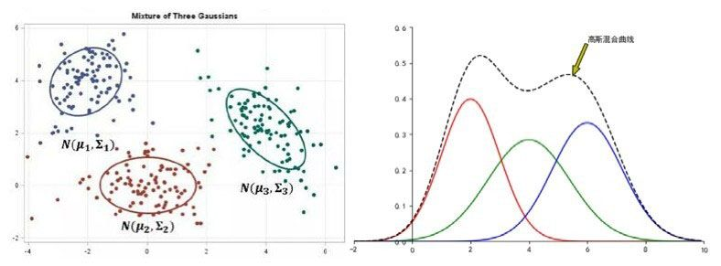  
  
GMM的基本思想是：任意形态都来可以用多个高斯函数来加权求和得到，只不过这些高斯函数有不同的维度和不同的中心  
  
K需要先确定好，只要K足够大，该模型就可用来逼近任意连续的概率密度分布，即 GMM 可以模仿出特征空间中的任意一个样本点。  
将 GMM 用于聚类时，相当于假设数据服从混合的高斯分布；我们先根据数据推出GMM的概率分布，然后GMM的K个component就对应所要聚类的K个簇。  
  
高斯混合模型原理  
（1）单高斯分布  
概率论中学过，如果随机变量X服从均值为μ、方差为σ2的高斯分布  
  
混合高斯分布就是多个单高斯分布（k=1,2,3,…）按照一定比例（比例因子πk）加权得到的分布  
现在所有样本点均服从概率分布为Pr（x）的混合分布。那么反过来，利用一批服从该分布的给定样本点，理论上我们可以估计出该混合分布中的π1、μ1、∑1和π2、μ2、∑2这6个未知参数。而一旦这6个未知参数被估计出来后，对于这批样本点，我们就可以很清楚地知道各个样本属于N（x;μ1,∑1）和N（x;μ2,∑2）的概率各为多少；然后将样本点划分到概率最大的那一个单高斯分布中去，最终即可实现聚类的目的。  
但问题是，我们如何从一批给定的数据中去估计出这些未知参数πk、μk、∑k（k=1,2,…,K）呢？这就需要用到EM算法。

**EM算法**  
EM算法是一种用来求解含有隐变量优化问题的方法，推导过程中主要会用到数学期望的性质、Jessen不等式和似然函数。  
1．期望的性质  
若随机变量X的概率分布为pk,k=1,2,…，则X的数学期望定义为  
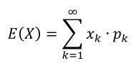  
若随机变量Y与随机变量X之间存在映射关系Y=f（X），则随机变量Y的数学期望为  
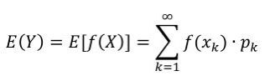  
2.Jessen不等式  
如果f（x）是凸函数，X为随机变量，那么存在：  
E[f（X）]≥f（E（X））  
如果f（x）是严格的凸函数，那么当且仅当X为常数C时，上式成立。  
注意：如果是严格凹函数，则E[f（X）]≤f（E（X））。

3．似然函数  
最大似然也称为最大概似估计，即在“模型已定，但模型中的参数θ未知”的情况下，通过观测数据集估计未知参数θ的一种思想或方法。其基本思想是：给定样本取值后，该样本最有可能来自参数为何值的总体。  
若随机变量X的概率分布为p（xi,θ）,k=1,2,…,M，则X的似然估计函数为  
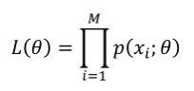对应的对数似然函数为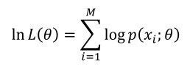  
4.EM算法原理  
EM算法的全称是Expectation-Maximization Algorithm。其基本思想是：先随机选取一个值θ0去初始化待估计的参数θ，然后不断地迭代寻找更优的θn+1,n=0,1,2,…，使得其对应的似然函数L（θn+1）比原来的L（θn）要大。其关键之处在于找到L（θ）的一个下界（假设为q（θ）），然后通过不断最大化这个下界来近似得到L（θ）的最大值。

总结一下前面的过程  
对数似然函数L（θ）表示的是对复合分布g（z）求期望后取对数再求和，我们利用期望的性质和Jessen不等式将其等价转换成≥先对g（z）取对数再求期望再求和，所以这一步就称为“E步”。  
经过“E步”后我们就可以确定出L（θ）的下界，然后，下一步只要不断最大化这个下界（可以使用任意最优化算法）就可以使L（θ）逐渐变到最优，因此下一步称为“M步”。

EM算法的整体步骤  
第1步：随机选取初始化值θ（0）。  
第2步：不断迭代以下两步。  
E步：对于每一个i，计算隐变量的后验概率q（zi）=p（zi|xi;θ）。  
M步：使用任意一种优化算法（如梯度下降法）计算下式：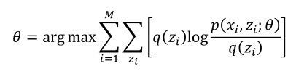

5．高斯混合聚类参数的EM算法学习过程  
利用EM算法估计高斯混合聚类参数的步骤如下。  
第1步：猜测有几个类别，即有几个高斯分布，假设为K。  
第2步：针对每一个高斯分布，随机给其均值和方差进行赋值。  
第3步：针对每一个样本，计算其在各个高斯分布下的概率。  
第4步：针对每一个高斯分布，每一个样本对该高斯分布的贡献可由其下的概率p（xi,k）表示，概率越大，表示贡献越大，反之亦然。以样本对该高斯分布的贡献作为权重来计算加权的均值和方差，用其代替原本的均值和方差。  
第5步：重复第3步和第4步，直到每一个高斯分布的均值和方差收敛。小结  
1．优点  
（1）多维情况下，高斯混合模型在计算均值和方差时使用了协方差，应用了不同维度之间的相互约束关系，在各类尺寸不同、聚类间有相关关系时，GMM可能比K-Means聚类更适合。  
（2）GMM基于概率密度函数进行学习，所以除在聚类应用外，还常应用于密度检测。  
（3）K-Means 是硬分类，要么属于这类，要么属于那类；而 GMM 是软分类，比如一个样本60%属于A,40%属于B。  
2．缺点  
（1）类别个数只能靠猜测。  
（2）结果受初始值的影响。  
（3）可能限于局部最优解。

**降维**

SVD将矩阵分解为奇异向量和奇异值的形式，PCA和LDA 都是通过某个投影矩阵对原始样本点进行投影来降维，只不过二者的指导思想不同，导致寻找投影矩阵的方式不同。PCA 的核心思想是投影后的样本点在投影超平面上尽量分开，即投影方差最大；LDA 的核心思想是投影后类内方差最小，类间方差最大，选择分类性能最好的方向进行投影。二者的不同思想导致二者寻找的投影矩阵不同，但二者在求解投影矩阵时默认使用的都是SVD。

奇异值分解

矩阵的特征分解  
如果一个方阵（方块矩阵）A相似于对角矩阵，或者说，如果存在一个可逆矩阵P使得P−1AP是对角矩阵，则矩阵A被称为可对角化的。可对角化的矩阵可以做特征分解，即可以将可对角化的矩阵分解为由其特征值和特征向量表示的矩阵之积：A=Q∑Q−1  
其中∑是由方阵A的各个特征值组成的对角矩阵，Q是由方阵A的各特征值对应的特征向量标准化后组成的矩阵。  
但实际情况中，大部分矩阵并不是可对角化的，比如训练集样本数据T={（x1,y1）,（x2,y2）,…,（xM,yM）}，由M个样本组成，每个样本xi含有N个特征，则样本和样本特征组成一个M行N列的矩阵A=（x1,x2,…,xM），其中样本向量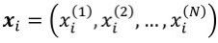，这时候不能直接利用上面的分解方法，而是需要引入一种叫奇异值分解的方法。 奇异值分解  
奇异值分解（SVD）就是用来解决非方阵型矩阵的特征分解的，其将矩阵分解为奇异向量和奇异值：设A是一个M×N矩阵，且其秩为R（A）=K，则可将A分解为如下形式：  
AM×N=UM×M∑M×NVTN×N  
其中， U是M×M方阵，里面的向量是正交的，称为左奇异向量； V是N×N方阵，里面的向量是正交的，称为右奇异向量；∑是M×N矩阵，除对角线外其他元素全部为0，即  
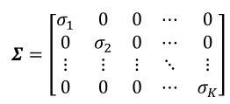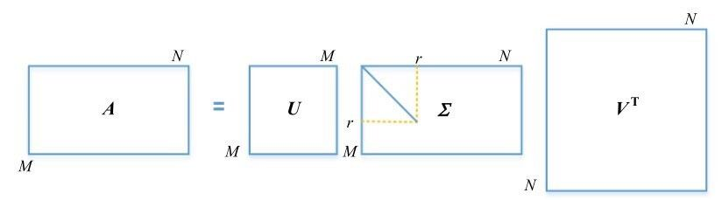  
根据正交矩阵的性质，有：  
UUT=I  
VVT=I  
A是M×N矩阵 ⇒ AAT是M×M方阵，ATA是N×N方阵。  
利用下面的式子可以求出两方阵各自的特征值和特征向量，即  
（AAT）u=λu  
（ATA）v=λv

**主成分分析**  
主成分分析（PCA）也是一种很重要的无监督降维方法，其基本思想是：找出原始数据里最主要的方面来代替原始数据，使得在损失少部分原始信息的基础上极大地降低原始数据的维度。

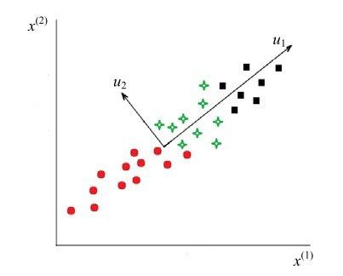

有u1和u2两个方向，明显将样本点投影到u1方向时比投影到u2方向时对三种类别的区分度要好。  
这里有两个基本原则，第一是样本点到u1方向直线的距离更近，第二是样本点在u1方向直线上的投影能尽可能地分开，即同时满足紧凑性和可分性的要求。这里先说明一下，上面所说的“投影”用矩阵表述就是“坐标变换”。

PCA 的本质是将方差最大的方向作为其主成分，然后将最相关的特征投影到同一个主成分上，从而达到降维的效果。投影的标准是保留最大方差。实际中，我们一般计算特征之间的协方差矩阵，通过对协方差矩阵的特征分解来得出特征向量和特征值。当将特征值由大到小排列时，相对应的特征向量所组成的矩阵就是我们所需的降维后的结果。  
注意：协方差矩阵作为实对称矩阵，其主要性质之一就是可以正交对角化，因此就一定可以分解为特征向量和特征值。

PCA过程  
输入：样本数据D={x1,x2,…,xM}，目标维数为N＇。  
输出：降维后的样本集D＇={z1,z2,…,zM}。  
步骤如下。  
第1步：对样本进行去中心化操作。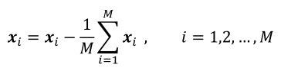  
第2步：计算样本矩阵的协方差矩阵。  
第3步：对协方差矩阵S进行特征分解，设特征值为λk，对应特征向量为vk，即  
Svk=λkvk  
第4步：取出最大的N＇个特征值对应的特征向量w1,w2,…,wN＇，将其标准化后组成投影矩阵W=[w1,w2,…,wN＇]。  
第5步：利用投影矩阵对各个样本向量进行转化，即  
zi=WTxi, i=1,2,…,M  
得到新的降维后的样本集D＇={z1,z2,…,zM}。

核化PCA  
前面讲到的PCA方法将样本特征从高维投影到低维时，采用的是一种线性映射的方式，即默认存在一个线性超平面，可以让我们对样本数据点进行投影。但在很多实际任务中，可能并不存在这样一个比较理想的线性超平面，所以研究者想到能否用一个非线性的超平面来进行投影呢？答案是肯定的。  
前面我们看到，在线性投影中，当需要将原始数据集从N降到N＇维时，只求解XXTW=λW就可得到投影矩阵W，然后利用zi=WTxi即可达到降维的目的。类似于支持向量机中的思想，我们引入核函数，先将需要降维的样本数据进行一次非线性映射，对映射后得到的结果使用线性PCA的流程，即  
这种基于核技巧的PCA方法称为核主成分分析（Kernelized PCA,KPCA）。

**线性判别分析**  
线性判别分析（Linear Discriminant Analysis,LDA）也叫作 Fisher Linear Discriminant，在模式识别领域应用非常广泛。与 PCA 相同的是，LDA 也基于某个投影矩阵对样本点进行降维；与PCA不同的是，LDA需要利用样本的类别信息，是一种有监督降维方法。  
  
用一句话概括LDA的思想就是：投影后类内方差最小，类间方差最大。即我们要将数据投影到低维空间，并希望投影后每一种类别数据的投影点尽可能接近，而不同类别数据的类别中心之间的距离尽可能的大。下面阐述其详细原理。

LDA原理推导  
PCA降维的核心思想是使投影方差最大，以此为出发点可推导出，只需找到XXT最大的N＇个特征值对应的特征向量，将其组成投影矩阵W，然后利用zi=WTxi即可实现目标降维。LDA和PCA的核心思想有些差别，LDA的核心思想是：投影后类内方差最小、类间方差最大。但它的实现手段和PCA是一致的，即找到一个满足该思想的投影矩阵W，然后利用zi=WTxi实现目标降维。所以，LDA 和 PCA 的主要区别在于采用不同的思想，得到不同的投影矩阵。  
下面从数学的角度进行阐述和推导。由于LDA需要借助样本的类别信息，这里为了简单，我们先以两种类别的样本点为例，不同投影矩阵的结果如图13-5所示，假设有下面红蓝两类样本点，左图为采用投影矩阵W1得到的结果，右图为采用投影矩阵W2得到的结果。直观上看，二者都可以将两类样本点投影到自身投影矩阵所对应的直线上，从而把数据从二维降到一维。但很明显，采用第一种方式降维后，红色和蓝色两类样本点的某些部分相互混叠在了一起，无法区分出来，而采用第二种方式降维后两类样本点能较好地被区分，因此第二种投影方向更优。  
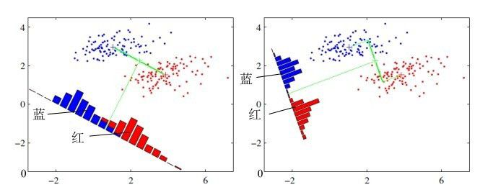

只要求出原始二类样本的均值和方差就可以确定最佳的投影方向了  
  
**LDA与PCA的比较**  
从 LDA 过程可以看出，其与 PCA 有一定的区别，但又有一定的联系，下面列出二者的主要异同点。  
1．不同点  
（1）LDA降维利用了样本的类别信息，属于一种有监督学习方法，而PCA是无监督的。  
（2）LDA 降维的核心思想是投影后类内方差最小，类间方差最大，选择的是分类性能最好的方向进行投影；而PCA降维的核心思想是投影后的样本点在投影超平面上尽量分开，即投影方差最大。  
（3）LDA降维后的维度有限制，必然小于类别总数，即N＇≤k−1，而PCA无该限制。  
（4）LDA不仅可以进行降维，稍加改造还可以用于分类。  
2．相同点  
（1）二者都可以用于降维。  
（2）二者降维时均采用了矩阵的特征分解思想。  
（3）二者默认都假设被降维的样本数据服从高斯分布。

**Word2Vec和Doc2Vec词向量模型**  
  
Word2Vec概述  
Word2Vec是Google在2013年推出的一个NLP工具，它的基本思想是：把自然语言中的每一个词都表示成一个统一意义、统一维度的短向量（Word Embedding），这样，词与词之间的关系就可以用短向量之间的关系度量。值得说明的是，Word2Vec可以在百万数量级的词典和上亿的数据集上进行高效训练，得到每一个词语的短向量；并且词语向量之间的距离可以表示词语之间的相似度。  
Word2Vec 模型包括两种：CBOW（Continuous Bag-of-Words Model）模型和Skip-gram（Continuous Skip-Gram Model）模型。两种模型都可以使用基于哈夫曼树的Hierarchical Softmax方法或基于负采样的Negative Sampling方法来进行设计，CBOW模型的目标是在给定某个词Wt的上下文的情况下，需要预测词Wt自身；而Skip-Gram模型正好相反，它是给定某个词Wt的情况下，需要预测该词的上下文。下面对这两个模型的结构和对应的原理进行详细讲解。  
  
基于Hierarchical Softmax方法的CBOW模型  
假设有一批文本语料，我们首先可以对其进行分词，分词后统计语料中各个词的出现次数，然后根据各个词在整个语料中的频次生成一棵 Huffman 树并进行Huffman编码。这些准备好后就可以构造CBOW模型了：

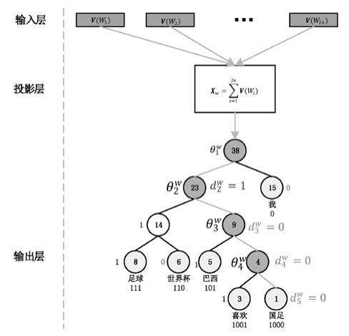

基于Hierarchical Softmax方法的Skip-Gram模型  
Skip-Gram模型是由给定的某个词向量V（W）来预测它的上下文

基于Negative Sampling方法的CBOW模型  
Negative Sampling（NEG）方法是Tomas Mikolov等人提出的，目的是用来提高Word2Vec模型的训练速度，改善得到的词向量的质量。  
与基于Hierarchical Softmax的方法相比，NEG不再使用Huffman树，而是改用更加简单的随机负采样法。下面详细介绍其原理。  
1．正负样本概念  
在 CBOW 模型中，目标是通过某个词W的上下文context（W）来预测出W本身，因此我们可以将词W记为一个正样本，而将W以外的词全部记为负样本。  
NEG 的核心思想是：把整个预测输出当作一个二分类过程，即分类结果为正、负两类；其目标就是增加正样本出现的概率，同时降低负样本出现的概率。这点不难理解，因为在分类预测过程中，预测结果属于哪一类实际先得到的是一个属于各类的概率，所以我们的目标肯定是增大正确分类的概率，降低错误分类的概率。这里正确分类就对应着正样本。

Word2Vec需要注意的点  
● 架构：Skip-Gram（慢、对罕见字有利）vs CBOW（快）。  
● 训练算法：分层Softmax（对罕见字有利）vs 负采样（对常见词和低维向量有利）。  
● 使用负例采样准确率提高，但速度会慢；不使用 Negative Sampling 的Word2Vec本身非常快，但是准确性不高。  
● 欠采样频繁词：可以提高结果的准确性和速度（适用范围1e−3到1e−5）。  
● 上下文窗口（window）大小：Skip-Gram通常在10附近，CBOW通常在5附近。

**Doc2Vec模型**

 Doc2Vec模型原理  
通过前面的学习我们知道，Word2Vec模型训练完成后可以得到语料中各个词（如词W）的向量表示形式（V（W））。不管是CBOW模型还是Skip-Gram模型，在训练过程中都考虑到了词的上下文 contest(W)，因此得到的词向量维度比之前的 one-hot向量要短很多，另外还有一个特别有利的性质就是：各个词对应的词向量（之前说过，每个词向量表示一个点）之间的距离远近可以反映这些词语义之间的关系。简单说来就是：该模型不仅考虑了上下文语境信息，还压缩了数据规模。  
有了Word2Vec模型训练的词向量后，我们可以做的事情很多，最常见的有文本分类和文本聚类。具体做法就是：对测试集中每一篇文档中的词向量求一个平均值，这个平均值就相当于代表了这一篇文章的语义，然后通过比较该平均词向量和训练集文档中各文档对应的平均词向量的距离，就可以预测这篇文档最有可能属于哪一类了。  
但是上述对文档中所有词向量取平均的处理方式有一个小小的缺点，那就是会抹灭文档中各个词的排列顺序产生的作用。为了解决这一问题，就有了下面要介绍的Doc2Vec模型了。  
实际上，Doc2Vec模型除在Word2Vec模型的基础上增加了一个段落向量（注意，这里实际是将一整篇文档当作一个段落了）外，其他部分和Word2Vec模型几乎是完全一样的。同样，Doc2Vec 模型也有两种处理方法，即 Distributed Memory（DM）和Distributed Bag of Words（DBOW）。  
● DM 的目标是在给定某个词的上下文和段落向量的基础上预测该词出现的概率。  
● DBOW 则是在仅给定段落向量的基础上预测段落中一组随机单词出现的概率。  
Doc2Vec模型结构如图所示。  
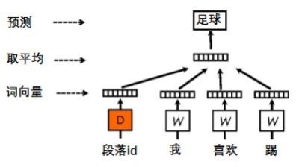  
  
先看CBOW方法，相比于Word2Vec的cbow模型，区别点如下。  
● 训练过程中新增了paragraph id，即训练语料中每个句子都有一个唯一的id。paragraph id 和普通的 word 一样，也是先映射成一个向量，即 paragraph vector。paragraph vector与word vector的维数虽然一样，但是来自两个不同的向量空间。在之后的计算里，paragraph vector和word vector累加或者连接起来，作为输出层Softmax的输入。在一个句子或者文档的训练过程中，paragraph id保持不变，共享着同一个paragraph vector，相当于每次在预测单词的概率时，都利用了整个句子的语义。  
● 在预测阶段，给待预测的句子新分配一个 paragraph id，词向量和输出层Softmax 的参数保持训练阶段得到的参数不变，重新利用梯度下降训练待预测的句子。待收敛后，即得到待预测句子的paragraph vector。  
Sentence2Vec模型与Word2Vec的Skip-Gram模型相比，区别点是：在Sentence2Vec里，输入都是Paragraph Vector，输出是该Paragraph中随机抽样的词  
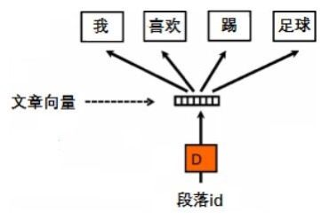（Sentence2Vec模型）

深度神经网络模型  
神经网络简单地说就是将多个神经元连接起来组成的一类网络，常见的有深度神经网络（Deep Neural Networks,DNN）、卷积神经网络（Convolutional Neural Network, CNN）、循环神经网络（Recurrent Neuron Network,RNN），以及由这些基本网络优化改进而成的各类深度学习模型。

概述  
深度学习在图像和自然语言等领域取得了十分不错的成就，其实深度学习只是机器学习的一个分支，它的很多基本理论和思想还是根植于机器学习的。机器学习的概念来自早期的人工智能研究者，典型的算法模型有决策树、贝叶斯网络等。机器学习简单来说就是使用算法模型分析数据，从中学习并做出推断或预测。  
  
1．第一代神经网络：单层感知机（1957—1969）

感知机模型及其原理，实际上就是取上面神经元模型中的激活函数为符号函数，写成向量的形式，即  
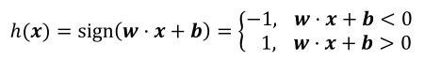  
其分割超平面为h（x）=w·x+b  
但有研究者发现，感知机模型存在一个致命问题，那就是无法解决“异或问题”，如图15-3所示场景。  
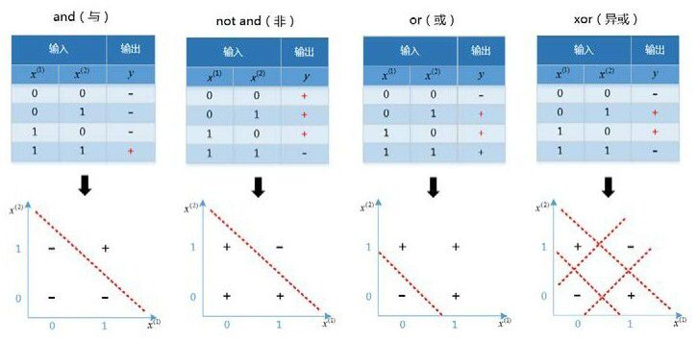  
　　　（图15-3 感知机模型无法解决异或问题）  
这意味着感知机模型只能做线性切割任务，其本质是一种线性组合方式，无法解决复杂的非线性问题   
2．第二代神经网络：多层感知机（1986—1998）

感知机模型无法解决异或问题打消了大部分研究者的热情，直到1986年Hinton前辈提出多层感知机模型（MLP）。多层感知机模型采用Sigmoid函数进行非线性映射，解决了单层感知机模型的这一窘境。下面用一个实际例子展示MLP模型的非线性分类原理，如图15-4所示。  
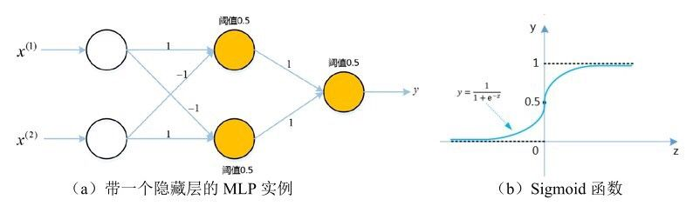  
　　　　　　（图15-4 MLP的非线性分类原理）  
异或问题的示意图如图所示，图15-6是利用MLP解决异或问题的演示流程。

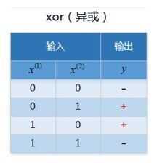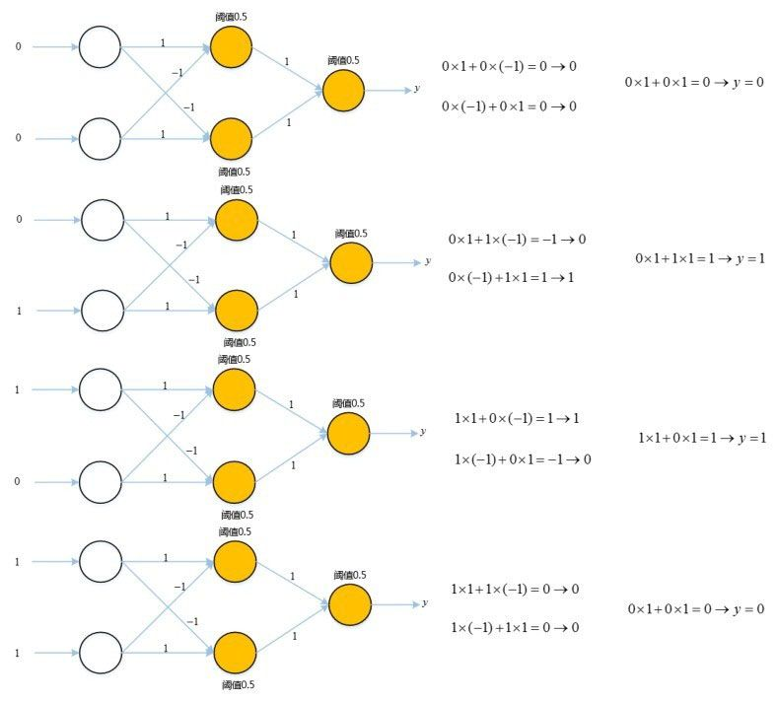（图15-6 ）

除了解决异或问题，Hinton还提出了用于学习MLP参数的反向传播算法，该算法在后来的深度神经网络中占据及其重要的位置。1989年，MLP被证明可以万能逼近任意连续函数，即对于任何闭区间内的一个连续函数f（∙），都可以用含有一个隐含层的BP网络来逼近。该定理的发现极大地鼓舞了神经网络的研究人员。同期，LeCun设计出卷积神经网络模型LeNet，并将其用于数字识别任务，取得了较好的成绩。研究者们开始不断设计更深、更复杂的网络结构，自此，深度学习的发展进入第二次热潮，更深的神经网络结构如图15-7所示。  
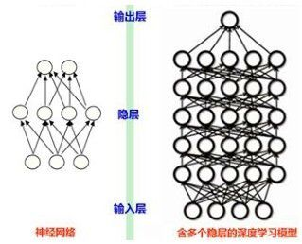（图15-7 更深的神经网络结构）  
但到了1991年时，冰点又来了。神经网络模型的反向传播算法被指出存在梯度消失问题，即在误差梯度后向传递的过程中，后层梯度以相乘的方式叠加到前层，而由于Sigmoid函数的饱和特性，后层梯度本来就较小，因此误差梯度传到较前前面的网络层时几乎变成了0，导致前层网络无法进行参数更新。该发现再次把深度学习从神坛上拉了下来，深度学习再次开始走向下坡期。这也导致即使1997年LSTM模型被发明，且该模型在序列建模上的特性非常突出，也没有能引起大家的足够重视。  
  
3．第三代神经网络：DL（2006—至今）  
2006年，Hinton再次提出了深层网络训练中梯度消失问题的解决方案：无监督预训练对权重进行初始化+有监督训练微调，有效地缓解了梯度消失问题。2011年， ReLU激活函数被提出，该激活函数能够有效地抑制梯度消失问题。同年，微软首次将深度学习应用在语音识别上，取得了重大突破。2012年，Hinton课题组首次参加ImageNet图像识别比赛，他们通过构建的CNN网络AlexNet一举夺得冠军，且碾压第二名（SVM方法）的分类性能，证明了深度学习的潜力。。

**神经网络原理**  
神经网络的基本原理主要涉及前向传播和反向传播两个过程，看似比较难以理解，但如果一层层展开来看，会发现实际并不复杂。

 前向传播  
  
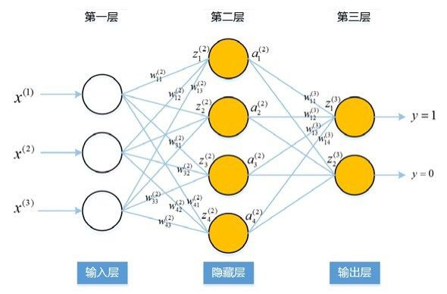  
　　图15-8 含一个隐藏层的神经网络  
简单起见，我们假设输入层的维度是3，中间隐藏层含有4个神经元，输出层含有2个神经元。我们先来看一下其前向传播的过程。  
第2层  
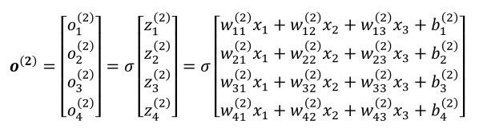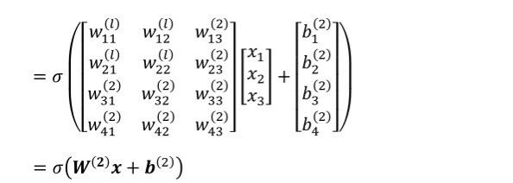  
第3层  
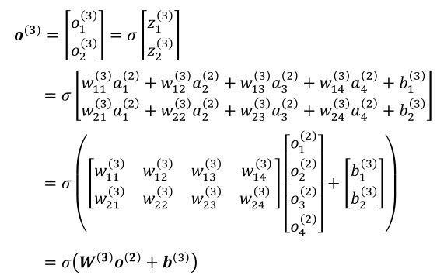  
第l 层  
这里引申一下，假设样本x包含N个特征，即x=（x1,x2,…,xN），神经网络一共有L层，其中第l层含有Kl个神经元，则上述表达可推广为  
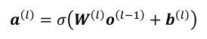  
其中，o（l）是第l层的输出，是一个Kl维列向量；W（l）是第l层的权重系数矩阵，是一个Kl× Kl−1的矩阵；b（l）是第l层的偏置常数，也是一个Kl维列向量；函数σ表示激活函数，如Sigmoid函数。  
注意，将一个向量应用于激活函数时，表示对该向量逐元素应用激活函数，即向量化函数运算。例如，假设我们的作用函数是f（x）=x2，则向量化的f函数作用就起到下面的效果：  
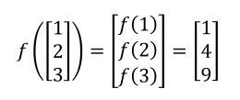  
注：上面其实就是神经网络前向传播的通用表达式，写成矩阵和向量的表示形式，其实是十分简捷的。大家注意式中各个矩阵或向量的含义，以及其构成。比如上标在这里始终对应的是神经网络的层，下标则一般对应矩阵或向量的元素编号。  
DNN前向传播算法步骤  
输入：总层数L，输入样本的N个特征组成的向量x。  
输出：第l层的预测输出o（l）,l=2,3,…,L。  
步骤如下。  
第1步：令o（1）=z（1）=x，并初始化W（2）和b（2）。  
第2步：for l from 2 to L，计算  
o（l）=σ（z（l））=σ（W（l）o（l−1）+b（l））  
最后的结果即为输出的o（L）

反向传播  
选择一个损失函数，度量训练样本计算的输出和真实的训练样本输出之间的损失。这里我们使用最常见的标准差来度量损失，即  
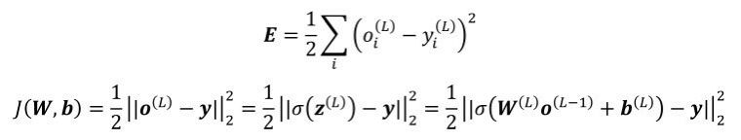  
其中，表示第L层的第i个节点的真实值；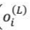表示模型预测的第L层的第i个节点的输出值，满足：  
oi（l）=σ（（∑wi（jl）oj（l−1））+bi（l）） , l=2,3,…,L j  
损失函数有了，现在我们开始用梯度下降法迭代求解每一层的权重系数W和偏执常数b。

**实例1．**

前向传播  
假设样本点特征为x=（neti1,neti2）．T=（0.05,0.1）．T，其被判定为类别1和类别2的概率分别为0.01和0.99，权重矩阵和偏置常数的初始化值如图所示。  
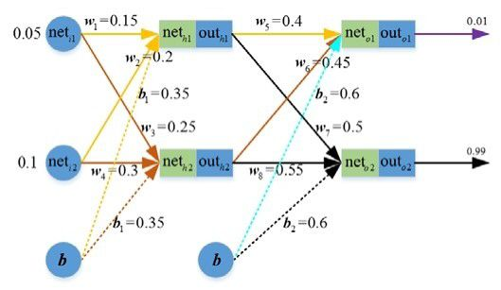  
首先是前向传播，隐藏层计算过程如下：  
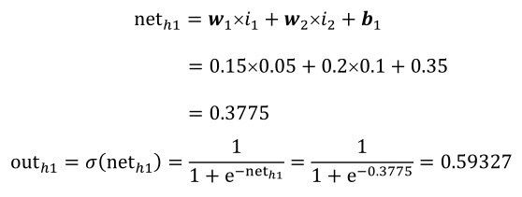  
类似地，有：outh2=0.59688  
对输出层，同样有：  
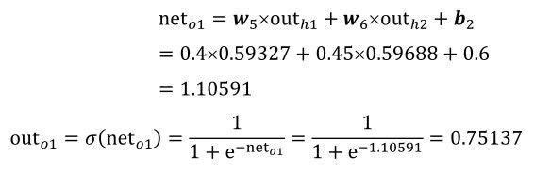  
得到输出节点计算值后，可以计算其和理论值之间的均方误差，为  
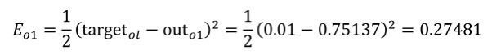  
类似地，可以计算第二个输出节点和理论值之间的均方误差为Eo2=0.02356，所以这一轮的总输出均方误差为  
Etotal=Eo1+Eo2=0.27481+0.02356=0.29837

**反向传播**  
现在开始利用反向传播更新各个权重和偏置常数，目标是使最后输出的总均方误差最小，采用梯度下降法更新。  
从最后的输出层开始，先以w5的更新为例，由梯度下降法可知，其更新公式为

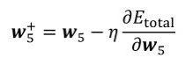 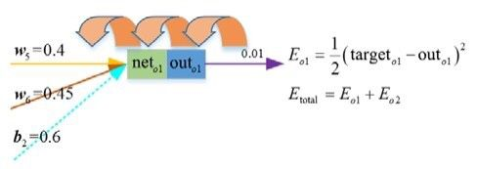

可以看到，Etotal是关于outo1的函数，outo1是关于neto1的函数，neto1又是关于w5的函数，因此，由函数的链式求导规则可以得到： 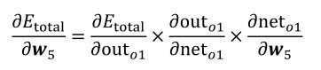　　因为：Etotal=Eo1+Eo2所以：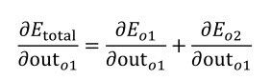

因为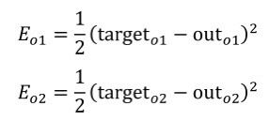　所以：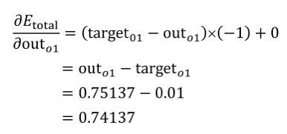因为 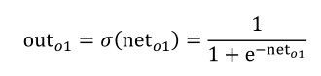所以：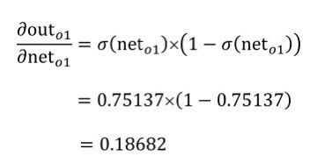

因为：  
neto1=w5×outh1+w6×outh2+b2  
所以：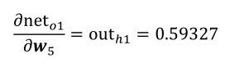

综合所得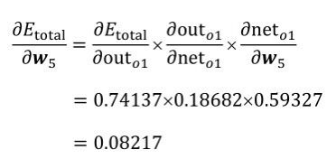即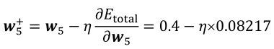假设学习因子＝0.5 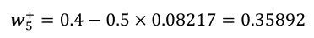

输出层更新完成后，开始（梯度下降法更新公式）更新前面的隐藏层参数，以权重w1为例，其反向传播示意图  
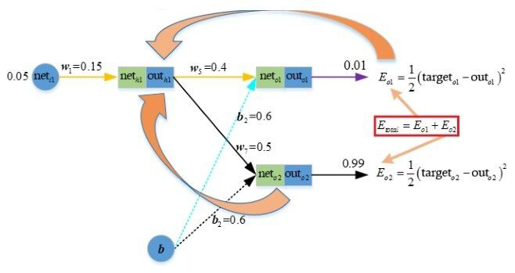权重系数w通过第一轮反向传播后全部更新完毕，更新偏置常数b与之类似，然后重新开始第二轮训练，直至最终结果收敛

几种常用激活函数  
神经网络层将给定输入与当前层的权重相乘，并向该乘积添加偏置，这是一种线性运算。如果只是将多种线性运算进行组合，那么其结果还是线性运算。如果希望模型有非线性划分能力，应该怎么办呢？答案就是引入激活函数，即将每个神经元的线性组合结果送入一个非线性数激活函数中，将输出结果再作为下一层神经元的输入。非线性函数有许多，代表性的激活函数有Tanh、Sigmoid、ReLU、Leaky ReLU等，下面介绍几种常用的激活函数及其特点。  
1.Sigmoid函数  
Sigmoid函数的值域为 [0,1]，它的表达式如下：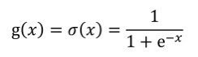

Sigmoid函数的导数可以表达为  
σ＇（x）=σ（x）（1−σ（x））  
该激活函数如今并不常用，因为它的梯度太容易饱和，不过RNN-LSTM网络如今还会用到它。Sigmoid函数和它的导数如图

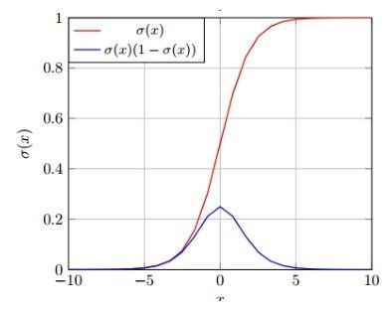

２.Tanh函数  
Tanh函数的值域为 [−1, 1 ]，它的表达式如下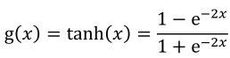

Tanh函数的导函数为　tanh＇（x）=1−tanh**2（x）  
Tanh函数和它的导数图，Tanh函数因为ReLU函数的普及使用而不那么流行了，然而Tanh函数仍然用于许多标准的RNN-LSTM模型

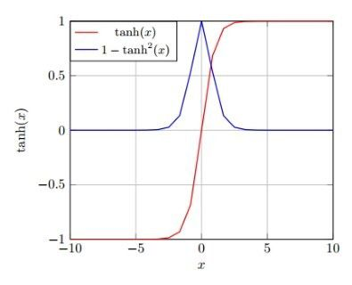

３. ReLU函数  
线性修正单元（ReLU）的值域为 [0,+∞]，它的表达式为

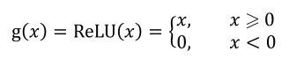 ReLU的导数为　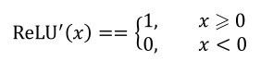

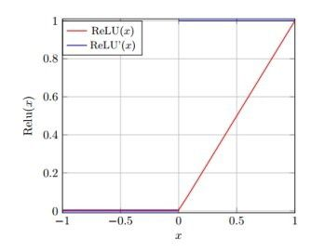目前，ReLU 函数的应用最为广泛，还有一些基于它的变体，比如 leaky-ReLU函数和ELU函数等。

4.leaky-ReLU函数  
leaky-ReLU函数就是为了解决ReLU函数的0区间带来的影响所设计的函数，

其数学表达为y = max(0, x) + leak*min(0,x)

g（x）=learReLU（x）=max（kx,0）其中k是leak常数，一般取0.01或0.02，或者通过学习而来。  
leaky-ReLU函数和它的导数如图

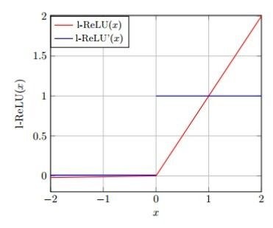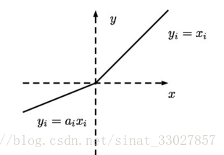

5.ELU函数  
ELU函数也是为了解决ReLU函数的0区间带来的影响所设计的函数，其数学表达为

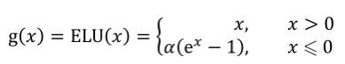

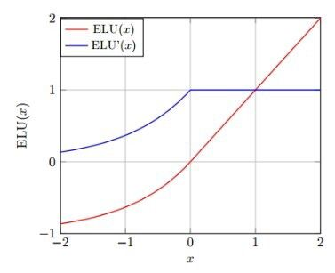

**几种常用的优化算法**  
除梯度下降法外，深度神经网络模型的训练还可以采用很多其他的优化算法，典型的有普通平均法、指数平均法、梯度下降法、Momentum算法、NAG算法、Adagrad算法、RMSprop算法、Adam算法等，下面对这些常用的优化算法进行总结和介绍。  
（1）普通平均法  
假设现在有10天的温度值v1,v2,…,v10，要求这10天的平均温度值为  
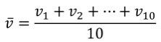  
（2）指数平均法  
vt=βvt−1+（1−β）θt  
其中，vt表示截止到t时刻的平均温度，θt代表t时刻的实际温度，β是可调节的超参数因子，将其展开即为  
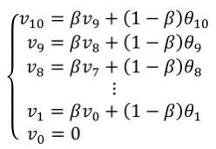  
所以有  
v10=（1−β）θ10+βv9  
=（1−β）θ10+β[βv8+（1−β）θ9]  
=（1−β）θ10+β（1−β）θ9+β2v8  
=（1−β）θ10+β（1−β）θ9+β2（1−β）θ8+β3v7  
⋯⋯  
=（1−β）θ10+β（1−β）θ9+β2（1−β）θ8+⋯+β9（1−β）θ1  
通过上面的表达式可以看到，v10等于各时刻温度值的加权求和。因为0＜β＜1，所以上式的本质就是以指数式递减加权的移动平均，越近期的数据其权重越大。很明显，指数平均将参与平均的项进行了差别对待，这在对与时间相关的项取平均上应该是更科学的（即最近发生的事情对现在的影响会比更远时间发生的事情对现在的影响大）。  
（3）梯度下降法  
梯度下降法的原理和作用在前面的章节中已经详细介绍过，其更新公式为  
θt+1=θt−η × gt  
其中gt为损失函数J（θ）在当前地方的梯度，即  
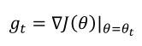  
如果把优化过程看作一颗小球从高低起伏的山坡上滑下，那么梯度下降法的迭代过程就是每次小球滚动都选择当时小球所在位置山坡的切线方向，小球在下滑的过程中震荡前进，Momentum算法迭代过程如图所示。  
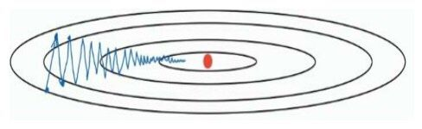 （梯度下降法迭代过程）  
SGD算法的一个缺点是：其更新方向完全依赖于当前的batch，因而更新十分不稳定，解决这一问题的一个简单的做法便是引入momentum。

4）Momentum算法  
momentum即动量，它模拟的是物体运动时的惯性，即更新的时候在一定程度上保留之前更新的方向，同时利用当前 batch 的梯度微调最终的更新方向。这样一来，可以在一定程度上增加稳定性，从而学习得更快，并且还有一定摆脱局部最优的能力，更新公式为  
θt+1=θt−vt  
vt=βvt−1+η × gt  
Momentum 算法的本质就是使用梯度的指数加权平均数vt去代替该点的梯度值。这样替换之后，每一步更新时，更新值不再只与当前地方的梯度有关，还与之前步骤的梯度有关，好处就是每一步更新的时候波动性变小了（因为历史梯度的作用相当于动量，具有惯性作用，使得每次更新时候的随机性变小了），其效果如图15-19所示。  
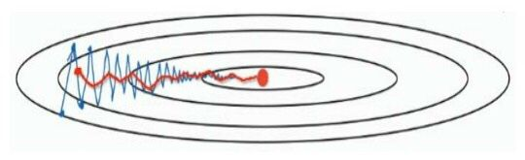  
图15-19 Momentum算法迭代过程  
（5）NAG算法  
Momentum算法减小了随机梯度下降法的波动性，但其和梯度下降法一样，小球会一直沿着当前斜坡的方向往前走，不考虑后面的情况到底怎样的。NAG（Nesterov Accelerated Gradient）算法就是期望小球更聪明，即它可以预知之后关于坡度的一些情况，这样当它发现快到达山底时就自动减速，准备停下来。  
怎样实现这一期望呢？很简单，就是在 Momentum 算法的基础上，把对当前位置求梯度换成对近似的下一个位置求梯度，即  
θt+1=θt−vt  
vt=βvt−1+η ×∇J（θ）|θ=θt−βvt−1  
NAG算法通过引入下一个时刻位置的梯度信息，来感知之后的坡度，从而调整我们的更新步伐。具体为：先按照历史累积动量走一次，把新的位置近似认为是下一个时刻的位置，然后求出下一个时刻的位置的梯度，再把原位置的梯度换成下一个时刻位置的梯度，NAG算法迭代过程如图15-20所示。

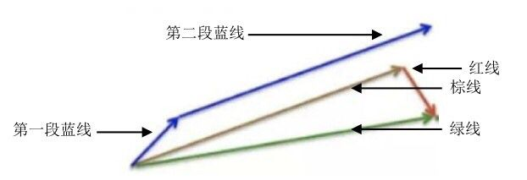第一段蓝线：当前位置的梯度　第二段蓝线：之前积累的动量βvt−1。  
棕线：先近似滚动一下，把历史动量滚出来，即βvt−1。  
红线：小球近似滚动后，新位置的梯度  
绿线：NAG算法最终的更新动量

（6）Adagrad算法  
相比于随机梯度下降法和Momentum算法，NAG算法可以做到每次学习过程中自动根据损失函数下一步的斜率去调整当前的方向，达到自适应更新的效果。它们三者存在一个共性，就是对模型中的每个参数都使用相同的学习速率，相当于将所有参数的重要性平等对待。Adagrad算法则希望能够对每个参数自适应不同的学习速率，比如：对稀疏特征，得到较大的学习更新；对非稀疏特征，得到较小的学习更新（因此该优化算法适合处理稀疏特征数据）。怎样才能达到这一效果呢？Adagrad算法采用的方式是给原来的学习因子增加一个由前面所有轮迭代的梯度值决定的变量，其迭代更新公式如下：  
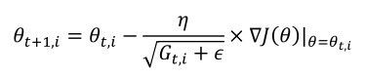  
其中，i表示的是要学习的第i个变量； ∈是一个常量，目的是确保分母不为零，一般取∈=1×10−8;Gt,i表示前t步参数θi梯度的平方和累加，即  
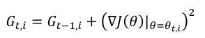  
容易看出，Adagrad算法其实就是在梯度下降法的基础上增加了一个动态学习因子，该动态学习因子由前面所有轮迭代的梯度值决定；随着迭代次数的增加，新的学习因子是逐渐递减的（在参数空间更为平缓的方向，会取得更大的进步。因为平缓，所以历史梯度平方和较小，对应学习下降的幅度较小），所以Adagrad算法越到后面优化速度越慢。  
如上所述，Adagrad算法的主要优势在于它能够为每个参数自适应不同的学习速率（一般的优化算法都是人工设定固定学习因子，如η=0.01）；但这样带来的缺点就是需要计算各个参数梯度序列的平方和再开方；并且学习速率会不断衰减，最终可能达到一个非常小的值，不利于学习过程。  
（7）RMSprop算法  
由于Adagrad算法中采用积累梯度的平方做分母，因此会导致学习率过早或过量减少，容易造成训练的早停。针对这一问题，RMSprop 算法使用指数平均衰减的方法来解决，即利用梯度平方的指数平均  
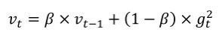  
来代替Adagrad算法中的梯度平方和累加，迭代更新式如下  
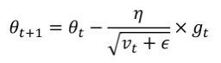  
RMSprop 算法改变梯度累积为指数衰减的移动平均，丢弃了遥远的历史，在非凸条件下结果更好。  
（8）Adam算法  
Adam（Adaptive Moment Estimation）算法是将Momentum算法和RMSProp算法融合起来使用的一种算法，其本质是带有动量的 RMSprop 算法。Adam算的基本原理是利用梯度的一阶矩估计mt和二阶矩估计nt来动态调整每个参数的学习率，即  
mt=α × mt−1+（1−α）× gt  
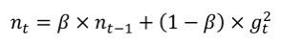  
为了使其为期望的无偏估计，将其校正为  
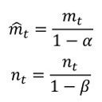  
最后的迭代更新公式为  
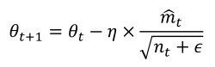  
对梯度求矩估计对内存没有额外的要求，因此Adam算法对内存的要求较小。由于结合了Momentum算法和RMSprop算法的优点，因此Adam算法擅长处理稀疏梯度和非平稳目标。另外，其还比较适合大数据和高维空间，并且可用于大多数非凸优化问题，因而Adam算法成为深度学习优化算法的常用选择。

其实深度学习中，**模型不是最重要的**，尤其是在业界，大家广泛使用的也许并不是最先进最复杂的模型，而是一个经典的简单的模型。**比模型更重要的是数据**。有足够多的训练样本，迭代足够多的次数，简单的模型也可以达到极好的效果。ReLU的优势就在于其简单迅速，因此在短时间内可以进行大量的迭代，因此在业界得到广泛的使用。

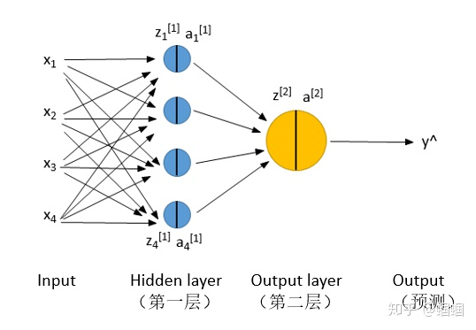

* z是x和w、b线性运算的结果，z=wx+b；
* a是z的激活值；
* **下标**的1,2,3,4代表该层的**第i个神经元**（unit）；
* **上标**的[1],[2]等代表当前是**第几层**。
* y^代表模型的输出，y才是真实值，也就是标签

另外，有一点经常搞混：  
- 上图中的x1，x2，x3，x4**不是代表4个样本！**而**是一个样本的四个特征**（4个维度的值）！  
你如果有m个样本，代表要把上图的过程重复m次：

• **前向传播（Forward Propagation）**前向传播就是从input，经过一层层的layer，不断计算每一层的z和a，最后得到输出y^ 的过程，计算出了y^，就可以根据它和真实值y的差别来计算损失（loss）。

• **反向传播（Backward Propagation）**反向传播就是根据损失函数L(y^,y)来反方向地计算每一层的z、a、w、b的偏导数（梯度），从而更新参数。

各种 **深度学习框架TensorFlow、Keras**，它们都是 **只需要我们自己构建正向传播过程**， **反向传播的过程是自动完成的**，所以大家也确实不用操这个心。

在深层神经网络中，我们在中间层使用了 **“ReLU”激活函数**，而不是sigmoid函数了，只有在最后的输出层才使用了sigmoid函数，这是因为 **ReLU函数在求梯度的时候更快，还可以一定程度上防止梯度消失现象**，**因此在深层的网络中常常采用**。

**超参数**是我们控制我们模型结构、功能、效率等的 **调节旋钮**，具体有哪些呢：

* **learning rate**
* **epochs(迭代次数，也可称为 num of iterations)**
* **num of hidden layers(隐层数目)**
* **num of hidden layer units(隐层的单元数/神经元数)**
* **activation function(激活函数)**
* **batch-size(用mini-batch SGD的时候每个批量的大小)**
* **optimizer(选择什么优化器，如SGD、RMSProp、Adam)**
* **用诸如RMSProp、Adam优化器的时候涉及到的β1，β2等等**
* ......

具体方法为：

1. **在大范围内随机取样**
2. **在效果较好的几个点的附近，再划分较小区域，在其中再进行随机取样**
3. **重复上述过程**

１.我们直接丢一堆超参数组合的模型去训练，然后不管了，最后看看谁的效果最好就选择谁。  
２. 当我们训练一个很大的模型，但是计算资源又没有那么多的时候，我们会很珍惜我们的训练机会，通常会像照顾一个熊猫一样去照顾我们的模型的训练过程。

具体来说，我们先初始化一组超参数，然后每训练一段时间，比如一天，就赶紧去看看进展如何，是否按照我们预想的方向发展，然后做一定的微调，接着训练，保持观察；如果发现偏离了方向，赶紧对超参数进行调整

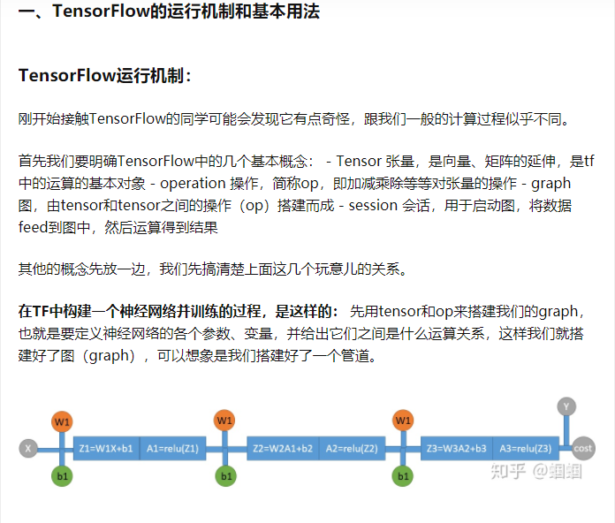

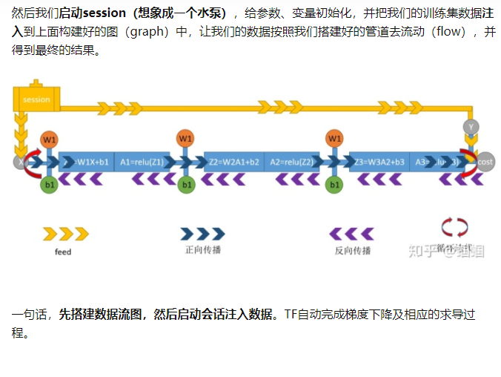  
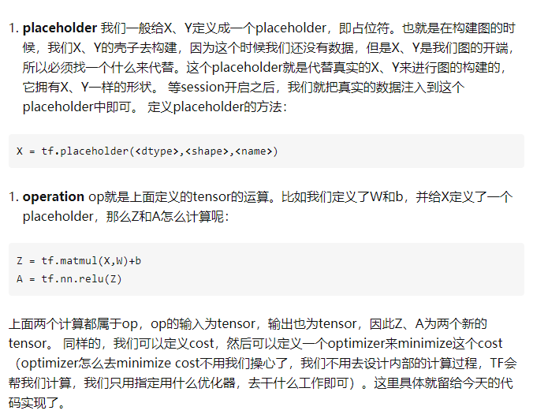

当我们把所有的参数都设成0的话，那么上面的每一条边上的权重就

都是0，那么神经网络就还是对称的，对于同一层的每个神经元，它们就一模一样了。

这样的后果是什么呢？我们知道，**不管是哪个神经元，它的前向传播和反向传播的算法都是一样的，如果初始值也一样的话，不管训练多久，它们最终都一样，都无法打破对称（fail to break the symmetry）**,那每一层就相当于只有一个神经元，**最终L层神经网络就相当于一个线性的网络，如Logistic regression**，线性分类器对我们上面的非线性数据集是“无力”的，所以最终训练的结果就瞎猜一样。

因此，我们决不能把所有参数初始化为0，同样也不能初始化为任何相同的值，因为我们必须**“打破对称性”**！

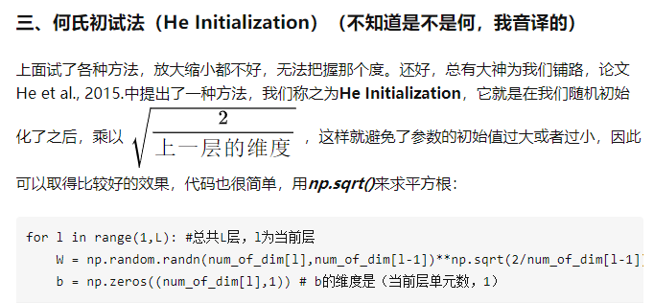

今天主要介绍的有如下方法，均是对传统batch gradient decent的改进：

Mini-batch GD（小批量梯度下降法）

GD with Momentum（动量法）

Adam算法（Momentum与RMSprop算法结合）

如果你熟悉神经网络梯度下降的过程，就知道，我们一般的梯度下降的更新过程（以W为例）是：W = W -α*dW。

动量法相当于多了一个V_dW，**它考虑了前面若干个dW**，（实际上，V_dW约等于前1/(1-β)个dW的平均值，数学上称为“**指数加权平均”**）这样，dW的方向就会受到前面若干个dW的冲击，于是整体就变得更平缓。

## Adam算法

这个方法，对**momentum再进一步改进，结合了RMSprop算法**（是另一种减小梯度下降振动的方法）Adam这个最佳实践了

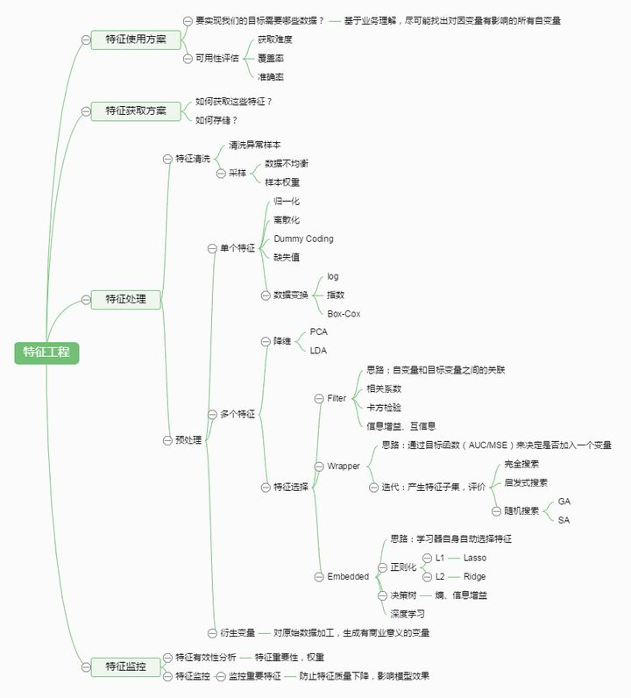

**不是所有的指标都是好的。**

美国硅谷增长黑客专家曲卉提出了产品的**“北极星”指标**。定义北极星指标有6个标准：

①这个指标可以让你知道你的用户体验到了产品的核心价值吗？

②这个指标能够反映用户的活跃程度吗？

③如果这个指标变好了，是不是说明整个公司是在向好的方向发展？

④这个指标是不是很容易被整个团队理解和交流呢？

⑤这个指标是一个先导指标，还是一个滞后指标？

⑥这个指标是不是一个可操作的指标？

